2012年秋季学期北京工业大学管理学院MBA教学资料



北京工业大学管理学院
MBA中心
战略管理课程
案例汇编

目 录

案例一： 本田的故事：明茨伯格的解释 3
案例二： 成长期企业重组战略的抉择——特变电工 7
案例三： 国美电器：蓝海战略 27
案例四： ZARA 的供应链管理——基于价值链的分析 65
案例五： 西南航空公司的竞争战略 79
案例六： 陈黄之争与战略选择 85
案例七： 阿迪达斯公司与耐克公司的竞争 99
案例八：可口可乐与百事可乐 121

案例一： 本田的故事：明茨伯格的解释

1959年，英国企业占有美国摩托车市场份额的49%，但是到了1966年，日本本田公司就占有了美国摩托车市场份额的63%。为此，英国政府专门重金聘请大名鼎鼎的波士顿咨询集团公司（BCG），希求通过咨询公司来找出日本本田公司是如何戏剧性地在美国摩托车市场上超越英国企业的原因。BCG的报告描述了本田公司是如何深思熟虑地制定并实施其战略，从而成功地利用其国内的生产基础降低成本，强行挤入一个新的细分市场来占领美国市场—将小型摩托车出售给中产阶级顾客的。BCG的结论是：本田公司从大规模生产中获得的经验曲线效应使本田在成本上比西方老牌企业更有竞争优势。
实际情况究竟如何呢？斯坦福大学的理查德·帕斯卡尔（Richard T Pascale）前往日本采访了当年亲身参与开发美国摩托车市场的本田公司管理人员。这些亲历者则讲述了一段与BCG报告截然不同的经历：“事实上，我们没有制定任何战略，我们只是想知道自己能否在美国市场上出售产品。”在本田公司进入美国摩托车市场的前八个月，凭着公司负责人本田先生和公司的管理人员的直觉，本田并没有考虑在美国出售在日本市场上供不应求的50cc型的小型摩托车，因为他们认为美国市场偏好更大型的工具，因此，本田公司对250cc型和305cc型的大型摩托车非常有信心。考虑到这些大型摩托车的车把造型非常独特，而当时在美国骑摩托车的都是那些身穿黑色皮夹克的年轻人，本田公司认为这是个很好的卖点。但是，仅仅在售出了少量的大型摩托车之后，本田公司就遇到了灾难性的打击：由于摩托车在美国行驶的距离长，速度快，本田摩托车都抛锚了。 在本田公司一筹莫展的时候，一个偶然的机会拯救了他们。当时，本田的人员外出办事时，常常是骑着50cc的小型摩托车穿梭在洛杉矶街头，它们引起了人们的注意。在接到商家对这种小型摩托车的求购电话后，本田公司仍然担心会损坏公司在大型摩托车市场上的形象而犹豫不决，但是由于大型摩托车销量下滑，逼得本田公司别无选择，只能启动了50cc型摩托车的销售计划。这以后，事情开始出现了戏剧性的变化，销售额大幅增长。美国的中产阶级开始骑本田摩托车，先是小型摩托车，后来延伸到大型摩托车。有趣的是，甚至当时在本田公司品牌战略中最著名的“骑上本田，让你成为最帅的人”的宣传广告也是借用加利福尼亚大学洛杉矶分校的一名大学生为一个班级活动想出来的口号，而非本田公司自己有意构想出来的。
以上就是在战略管理领域经常被人们津津乐道的经典案例——本田的故事，这一案例给人们带来的启示无疑是深远的。长期以来，一提到战略，人们不由自主的就会想到理性的思考和正式的分析，强调通过系统和正规的分析来“有意构想”出组织所期待的战略，而忘记了现实生活中的战略往往是从学习和尝试中逐渐演化自然生成的这一事实。根据帕斯卡尔对本田故事的描述——明茨伯格称之为整个管理文献中惟一被验证的事实，他向世人揭示了学习在战略形成过程中的重要作用：BCG报告的错误在于它对本田战略形成过程的推断，因而也误导了每一个阅读这个报告的管理者。读一下这个报告，你得到的暗示就是，你应该将自己锁在办公室里，自作聪明地进行大量的竞争分析。但是本田公司从未那样制定过战略。相反，读了帕斯卡尔记录的本田经理亲口讲述的故事，你会觉得，应该卖掉你的劳斯莱斯，买一条牛仔裤，骑上摩托车到爱荷华州的得梅因去兜几圈。做“随机试验”和自己在市场中寻找令人惊奇的机会并从中学习是有本质上的不同的。在明茨伯格看来，在你尝试着做各种事情，不断地试验、吸取教训、做出改变的过程中，战略就出现了。战略其实就是在学习的过程中出现的！

案例二： 成长期企业重组战略的抉择——特变电工

摘要 本案例主要对特变电工股份有限公司的重组战略进行案例研究，通过对其快速发展中关键的几次重组中的重组方式和对象的选择决策、重组过程中的风险监控，以及重组后的整合和管理过程的分析，发掘重组战略中对特变电工股份有限公司财务绩效和竞争力提高产生显著影响的关键因素，探索企业在成长期如何把握自身优势和发展机遇，充分利用优质资源实施成功的重组战略。
关键词 战略重组；特变电工
引 言
坐在办公桌前的张新远望着窗外那郁郁葱葱的胡杨，这是生活在新疆戈壁上生命力最顽强的植物，它的绿荫下就是张新深爱着的故土。这片土地孕育了特变人吃苦耐劳的精神，也将特变电工推向了发展的巅峰。在向全国拓展市场的同时，张新也一直在思考如何能为自己的家乡多做些贡献。眼下自治区的领导找到他希望特变电工接手一家濒临破产的铝厂，这让张新左右为难，一边是故乡情，一边是企业责任，到底该如何权衡呢？特变电工的董事长张新四十出头，有着一张典型的西部人的脸，个子不高，言语极端诚恳甚至透着一种腼腆。张新是土生土长的新疆人，1988年承包特变电工的前身——新疆昌吉电力变压器厂时只有26岁。那时，这个集体性质的街道小厂只有53个人，负债却高达73万元，濒临破产。
当时很多企业生产的是标准型的变压器，国企基本上是非标准产品不做。而特殊的、具有防火、整流性能的变压器没有企业生产，也不被看上眼。张新看准这个空缺，从生产每台15元的特种变压器开始，靠拾遗补缺，当年即实现产值122万元，盈利17.8万元。厂名也改成了“特变”，品牌影响力也由此起步。从生产别人不愿意做的特种变压器到生产别人生产不了的特种变压器，今天的特变成了名副其实的“特变”，这两个字，浓缩着一段艰辛的历史。
输变电设备行业的基本背景
输变电设备行业现状
目前，我国已形成包括电力变压器、高压断路器等主设备和绝缘套管、互感器、保护系统等配套设备以及电磁线、绝缘材料等原材料在内的比较完整的成套输变电设备制造体系；拥有以西电公司、新疆特变电工、保定天威、平顶山高压开关、新沈高、许昌继电器、南瑞等为骨干的设备制造企业群体;同时还形成了西安高压电器研究所、沈阳变压器研究所、上海电缆研究所等关键设备的测试研究基地。整个输变电设备行业正步入快速上升通道。
2006年输变电设备各子行业销售收入同比增长22%—48%，其中，变压器整流器和电感器、电容器及配套设备、配电开关及控制设备和电线电缆分别增长33.60%、22.10%，25.2l%和47.93%;利润总额同比增长在23%～46%之间，其中变压器整流器和电感器、电容器及配套设备、配电开关及控制设备及电线电缆分别增长36.76%、31.26%、23.24%、45.10%。
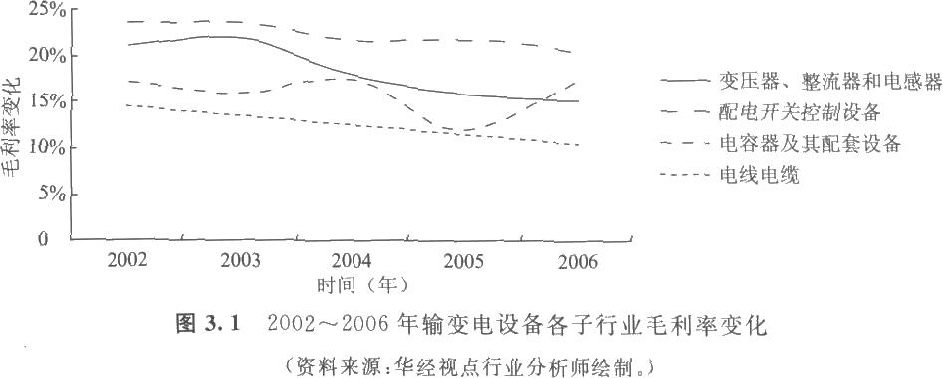

随着电力工业进入大机组、大电厂、大电网、超高压、自动化、信息化时代，电力结构方面，也调整了发电、输电、配电之间的关系。在发展电源的同时，高度重视电网建设，使输电网、城网、农网均得到极大发展，极大地促进了输变电产业整体质量的提升。当前我国输变电行业产品的质量追求正向大容量、高电压、小型化、组合化、无油化、少污染方向发展，同时信息化、智能化等高新技术开始应用到输变电行业。
市场需求扩大的机遇
根据国家电网和南方电网公司的“十一五”规划，国家电网公司“十一五”期间电网投资将超过1万亿元，比“十五”期间电网投资有大幅增加；南方电网公司在“十一五”期间计划投入2341亿元，比“十五”期间的1327亿元增加76%。两家公司合计在“十一五”期间年均电网投资约2400亿元，按照电网投资特点，一般设备投资占总额的40%，每年相当于有1000亿的输变电设备的需求。最新一期《世界能源展望》表示，到2030年以前，中国需要投资1.51万亿美元用于发展电网系统。如果加上提高发电能力的成本，未来20年中国用于电力方面的投资将累计达到2.8万亿美元，相当于全世界电力总投资的四分之一。

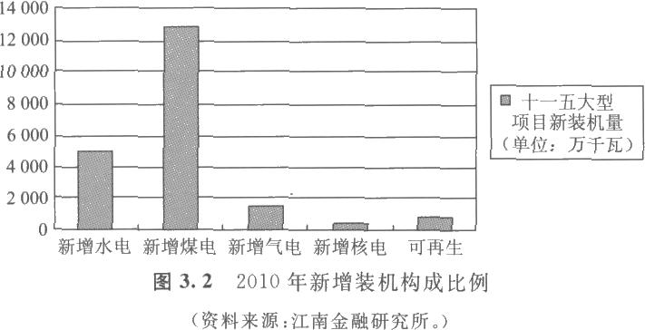
而特高压市场需求之多，投资规模之大，为电网设备制造商乘势发展提供了平稳上升的通道。为满足特高压工程的需要，电工行业积极调整产品结构，大力开发新产品。一大批具有自主知识产权、技术水平高、市场竞争力强的科技成果得到广泛应用。近日，电工行业的年终统计资料表明，2006年变压器、电力电缆等输变电设备的增幅达到15 %～20%。完成变压器产量71000万千伏安，同比增长12.5%；完成电力电缆1100万千米，同比增长35.4%；完成钢芯铝绞线88万吨，同比增长11.4%。与此同时，西电东送、三峡500千伏直流输变电工程及西北750千伏交流输变电示范工程的建设，也大幅提高了成套输变电设备的整体质量水平和产品档次。
资料显示，预计到2020年，特高压及跨区电网的输电量为2.1亿千瓦，其中士800千伏直流输电5600万千瓦，另外1.5亿千瓦由交流输电线路完成。从投资规模看，到2020年，我国对特高压电网的投入约为4060亿元，其中交流为2560亿元，直流为l500亿元，除去工程建设、环境保护、搬迁等费用外，总投资约60%将用于设备投入。以此估算，设备投入为2500亿元。由于特高压在世界范围内尚缺乏可借鉴的商业运营经验，因此我国发展特高压具有开创性意义。
原料价格上涨的挑战
电力设备企业要获取高于行业平均水平的利润，不仅需要拥有行业领先技术，而且要利用套期保值和准确预测原材料价格的波动，才能控制制造成本，提高利润率。由于近两年来世界经济的普遍增长和我国经济的高速增长，国际及国内市场对铜、铝等金属原材料的需求量仍在增加。铜、铝以及硅钢片，另外还有贵金属白银等价格大幅度上涨，对电工行业中一些原材料占成本比重大、技术含量不高、产品附加值较低的行业造成了很大的冲击，使这些行业（如电线电缆、中小型电机、变压器等）的生产经营困难重重，赢利能力受到严重挑战。
以电线电缆行业为例，铜、铝等有色金属价格的突发性暴涨，对于以铜、铝为主要原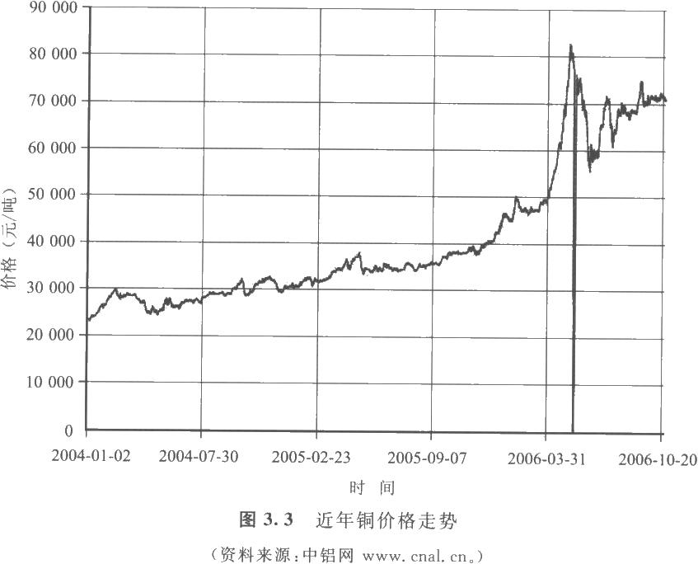
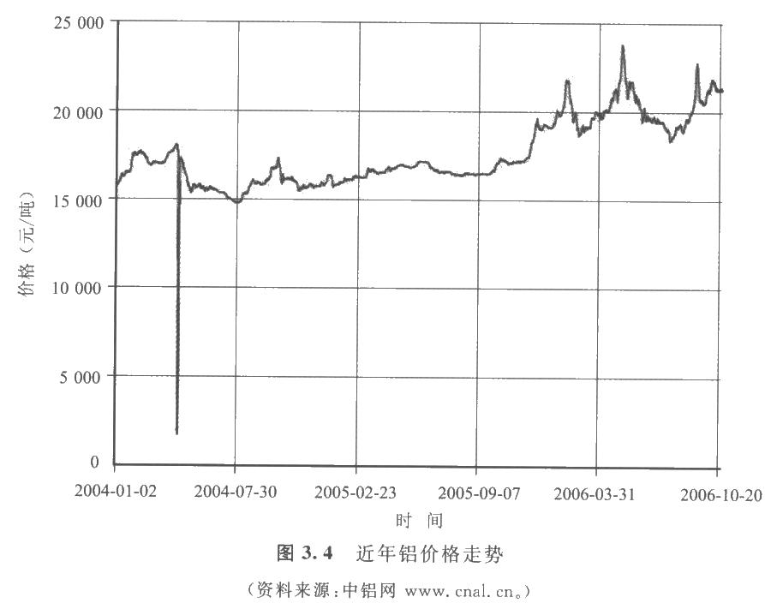
材料的电线电缆行业无异于一场灾难。自2006年初以来，电解铝价格从2005年11月的17000～18000元／吨迅速攀升至2006年2月的23000元／吨，增幅最高超过了30%;电解铜价格则从2005年12月的38000元／吨急剧上涨，以“三级跳”的形式飞快跃上50000元／吨（2006年3月）、60000元／吨（2006年4月）和80000元／吨（2006年5月）几个阶梯，最终在65000元／吨～70000元／吨之间震荡徘徊，不到半年时间竟暴涨一倍。根据电线电缆分会对在国家电网公司2005年集中招标采购中14家中标线缆企业的调查统计，由于2006年电解铝涨价而造成的亏损额就有4.23亿元；另外对三家线缆企业的调查，因2006年电解铜涨价，已经发生和将要发生的亏损额就达2.48亿元。电线电缆行业的主营业务收入利润率和成本费用利润率已经比电工行业的平均水平低约1.5个百分点左右。分析原因，主要是由于电线电缆属于原材料成本所占比重大（约占全部产品成本的80%）的低附加值产品，原材料大幅度涨价导致产品成本激增，使有限的利润空间受到严重挤压，再加上“闭口合同”（即虽然原材料涨价，但合同确定的产品价格也不能上调）因素造成产品售价不能得到合理调整，因而导致了企业的严重亏损。
变压器三剑客的竞争
在变压器技术大幅提升的同时，国内变压器企业也不同程度地实现了做大做强的目标。据不完全统计，目前在中国境内生产变压器的企业约有1000余家，这些企业主要分为四大阵营：ABB、AREVA、西门子、东芝等几大跨国集团公司，以绝对优势形成了第一阵营，占据20%—30%的市场份额，且市场份额仍在不断扩大；保变、西变、特变等国内大型企业通过提升产品的技术水平和等级，占有30%～40%的市场份额，稳坐第二把交椅；以江苏华鹏变压器有限公司、顺特电气有限公司、青岛青波变压器股份有限公司、常州变压器厂、山东达驰电气股份有限公司、杭州钱江电气集团有限公司等为代表的制造厂形成了第三阵营；不少民营企业由于经营机制灵活，没有非生产性的负担，也形成了一定的市场份额，形成第四阵营。
全国变压器行业经济整体情况良好，但变压器行业厂家众多，大都还集中在llOkV以下的低端产品，门槛太低，行业竞争激烈，多数企业微利，无法分享行业高速增长的成果。220kV以上高压、大容量的变压器技术含量很高，国内只有天威保变、西安变压器厂和特变电工沈阳变压器厂等少数企业生产，但又面临来自国外产品的竞争。目前，500kV以上交直流变压器市场，国内的生产厂家主要是特变电工沈变、天威保变，以及西变（国外的企业主要有ABB、西门子、阿尔斯通、东芝等）。
表3.1 2006年度变压器行业十强企业
序号 | 单位名称 | 销售收入（万元） | 利润（万元）
1 | 江苏华鹏变压器有限公司 | 232417 | 12190
2 | 西安西电变压器有限责任公司 | 196666 | 13035
3 | 保定天威保变电气股份有限公司 | 194937 | 21878
4 | 特变电工沈阳变压器集团有限公司 | 154341 | 9591
5 | 特变电工衡阳变压器有限公司 | 150325 | 6196
6 | 山东达驰电气股份有限公司 | 150241 | 7806
7 | 杭州钱江电气集团股份有限公司 | 148599 | 7459
8 | 顺特电气有限公司 | 141359 | 5244
9 | 青岛青波变压器股份有限公司 | 120461 | 8150
10 | 常州西电变压器有限责任公司 | 81174 | 3842

特变电工股份有限公司（简称“特变”）
特变成立于1988年，经过20多年的发展，已经从一家街道小企业发展成为中国重大装备制造业核心骨干企业，变压器生产能力超l亿KV．A．跻身世界前三位。公司在全国建有九个现代化的工业园区，公司总资产、产值和销售均已超过100亿元，员工近万人，其中，中国科学院、中国工程院院士3人．享受国务院特殊津贴的行业学科带头人以及博士、硕士研究生200余人。拥有自主知识产权核心专利技术及国内外专有技术500余件，其中发明专利近百项。同时还建立了辐射60多个国家和地区的销售服务网络，通过了多项国际管理体系认证。
特变通过对沈变的兼并重绀，形成了西北-西南-华南-华北-华东-东北-遥相呼应的输变电设备制造格局。围绕国家中长期发展规划，特变承担了我国十五，十一五一大批代表世界输变电设备最高水平的1000kV特高压交流变压器及电抗器、±500 -±800kV直流变压器、750kV变压器及电抗器、750-1000kV扩径导线等科研攻关计划，掌握了百万千瓦发电机主变压器，大型水电、火电、核电上机变压器等自主知识产权的核心技术，负责完成了多项国家行业标准的制订，填补了诸多世界领域的空白，为我国的山峡工程、西电东送、1OOOkV、±800 kV特高压示范工程等国家重大项目工程提供了国产首台（套）产品技术和服务。

保定天威集团有限公司（简称“保变”）
保变前身为保定变压器厂，始建于1958年。1995年按照建立现代企业制度试点要求进行改制，组建成立了以生产电力变压器为主导产品的大型高新技术企业集团。集团现拥有12个控股（或全资）子公司，总资产60亿元。该集团主要产品为电力变压器和太阳能光伏电池，已形成硅片95MW、电池片60MW、电池组件100MW的生产能力。近几年，公司在新能源产业方面建立了以多晶硅、太阳能电池生产为主的完整的光伏产业链，以风电整机、风电叶片产品为主的风力发电设备制造体系，形成了输变电和新能源两大主业健康、持续、快速发展的态势。其中，生产光伏电池组件的天威英利已具备了较大规模，成为公司近两年利润的主要来源，此外还包括新光硅业、天威风电等多家公司。而与中国兵器装备集团的合作又将为保变带来未来扩张的资金实力、人才优势和政策优势。保变在国内的生产布局已经形成了“三园一基地”的总体框架。在保变的“三园一基地”中，天威保变合肥变压器工业园区是保变于2004年8月与北京国富投资管理有限公司联合收购重组合肥金环变压器有限责任公司后建成的工业园。保变通过对重组后的企业注入资金并引入先进的技术和管理，盘活了合肥金环的存量资源，目前投资3亿元的天威保变合肥变压器工业园区项目已启动。保变的天津出海口基地位于秦皇岛开发区，总投资3.8亿元。据悉，属山东省重点项目的保变出海口基地特大型变压器技术改造工程项目一期工程已于2005年10月11日试投产。该项目投产后，年生产能力可达2400万KV.A以上，年产值达7亿元。分析人士认为，保变的“三园一基地”布局形成了“三角形”构图，这种布局既有纵深，又有临海，其结构十分合理。
理。
西安西电变压器有限责任公司（简称“西变”）
西变尽管没有像保变和特变那样四处征战，但由于企业自身技术力量强，多年来牢牢坐定了国内变压器企业的前三把交椅。它隶属中国西安电力机械制造集团公司，始建于1958年，是中国最大的变压器制造公司之一，是专门专业从事llOkV～750kV交直流输变电系统使用的大、中型电力变压器，并联电抗器和特殊用途使用的变压器的骨干企业，是我国输变电设备和其他电热供电设备制造的主机公司。现有职工3200多人，科技人员500多人，其中高级工程师70多人，工程师350多人，年生产能力超过50000MVA，年销售总额超过60亿元人民币。
2002年上半年，一直位于行业前三甲的西变公司出现了l000多万元的亏损，面对困境，刚刚上任的领导班子全面分析了国内外电力行业的发展现状和前景以及公司面临的困难和问题，提出了新的发展战略：一是创新企业管理机制，着手建立符合现代企业制度要求的科学管理模式；二是加大科技投入，重点开发“高科技、高附加值、高市场占有率”的“三高”产品；三是建立新的市场营销体系，努力扩大企业的市场占有份额。在这一战略指导下，西变组织规划、工艺和设备管理部门对关键设备的能力进行了评价，开展以提高生产能力和加工质量为目标的技术改造工作。经过努力西变已成为拥有产品规格近700个，拥有先进技术和优良工艺装备，具有现代企业制度和先进管理技术，充满生机和活力的变压器专业制造企业。
艰辛创业为“特变”搭建发展平台
1988年2月21日，大年初五，张新紧握着乌鲁木齐市化工厂的调令，怀着无比喜悦的心情走在昌吉市空旷泥泞的街道上。想着明天就要去首府乌鲁木齐，要去国有大型企业当干部了，他心里别提有多高兴了，准备回去把这个好消息告诉老书记刘德田和师傅绕线工王秀芝，顺便与他们告别。
听说张新要去乌化工工作，老书记高兴极了，他说：“小张，你们厂有点能力的人都走光了，昨天的大雪把你们厂年久失修的厂房都压塌了，设备都埋在了里面。听说年后市里就要对它进行破产清算。你能在市变压器厂呆这么多年很不容易了，你能有这么好的归宿，我真的替你感到高兴！”
和老书记告别，张新向师傅王秀芝家中走去。在别人的指点下，来到了化满雪水的大坑旁边一间低矮茅草房前，王师傅热情地迎出来，拉着他走进了黑咕隆咚的房间，一张旧桌子，几把破旧椅子是家中的全部家具，房顶上挂着张塑料布，地上摆着几个盆子嘀嗒嘀嗒地接着屋外融化的雪水。拜过年后，张新提出来向她告别，她听后哭着说：“你们有能力，都走了，我们这些人怎么吃饭呀，你看看我们的家。”坐在冷冰冰还透着风的屋子里，心酸的默默吃着师傅煮的面，张新不知道该说什么，王师傅用期待的眼神望着他说：“张技术员，如果你留下来，带着我们干，兴许我们还能有口饭吃。”张新低下了头，什么也说不出，逃也似地走出了王师傅的家来到了他们的工厂——市变压器厂，在那堆已经倒塌的废墟前，张新驻足了很久很久——看着手里拿着的调令，他头一次认真地思考起工厂剩下的人的出路问题……
从零开始的艰难创业
在老书记的四处奔走下，政府终于同意不让市变压器厂破产，但提出采取全疆首家租赁承包的方法，民选厂长，53名职工，张新以51票高票当选。在大家充满期盼的目光中，张新发表了就职演讲：“大家对我都很熟悉，我是这个厂的技术员，说句实在的，我也不知道这个厂长怎么当。但我知道天上不会掉馅饼，从来也没有什么救世主，我们只能靠自己的双手去创造。我也没什么存款，我是国家干部，原来大家半年多都没有工资了，每个月我还照常能拿到75.63元。但从今天开始和大家一样我也不要工资了，我每月和父母去借生活费。我们要用自己的双手把厂房建起来，尽快恢复生产自救，我相信只要我们勤奋，我们就一定能够挣到饭吃！我们现在就去捡砖头，捡钢筋，把厂房再建起来，我们就有了发展的条件。”
盼生存、求发展的强烈愿望把员工们凝结在一起。他们从废品收购站买来了塑料布，搭起简单的棚户，不到一周的时间，在数九寒天里，大家伙儿热火朝天地干了起来，生产恢复了。由于变压器产品都是铁制部件，非常重，恢复生产之初，没有劳动工具，没有起吊工具，只能靠人拉肩扛，付出的体力和劳动强度是非常居大的。没有厂房终归不行，当务之急是用最短的时间把厂房修建起来。从上任的第一天起，张新每天早晨第一项工作就是跑银行，经过两个多月的努力，3万元的贷款终于有了着落。他们仅用了2万元就把厂房盖好了，剩下的一万元用来购买了主要的原材料。到6月中旬，在没有发放一分钱工资的情况下，仅用3个月时间奇迹般地完成了当年的承包任务，从7月份起，大家终于可以领上工资，吃顿饱饭了。
就在企业刚有起色的时候，一场突如其来的大火将厂房和设备都烧毁了。可令张新吃惊的是，职工们在他回来之前的短短几天内就搭起了一座简易厂房，当张新看到职工们流着泪心疼地用手捧起地上流出的变压器油时，他想，无论如何也要干下去。1992年第一个承包期结束的时候，艰苦的创业结出了累累硕果。根据租赁承包方案，当时可以兑现承包奖金197万元。可是张新想如果这些钱全部分发，未来企业的发展方向在哪里呀？于是，他建议把钱都投入到企业的再发展之中，用于购买土地，盖现代化的工厂。并且个人带头一分钱都不要，都作为企业的资本金，投入到企业的扩大再生产之中。在最初艰难的创业期，正因为有了张新和职工们“特别能吃苦、特别能战斗、特别能奉献、特别能学习”的精神，才有了特变电工后来的腾飞和发展。
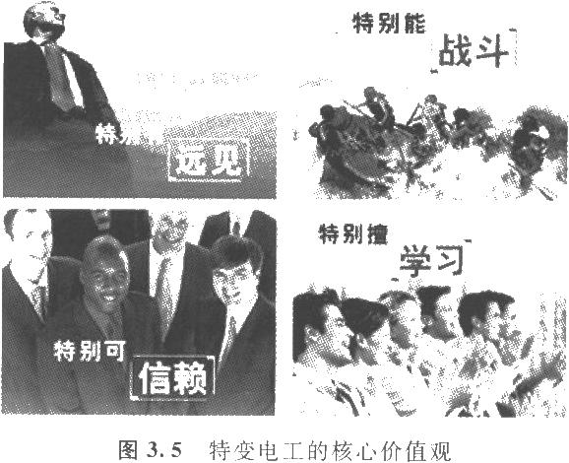

股份改制的勇敢探索
一次偶然的外出学习中，“股份制”这个在当时还很陌生的新名词闯入了张新的视野。那时，就连内地对股份制的争议也很大，阻力很大，新疆对股份制更是“两眼一抹黑”。在那个年代大家一谈这个事都像是谈虎色变似的，认为靠股票得收入和靠按劳分配得收入是格格不入的。而张新最初的体会就是人人要成为企业的主人，人人都是企业的一部分，他们的个人利益和企业是相关的。
1992年，特变电工成为全区机电行业首家股份制改造企业。那时的特变电工还是新疆一家很小的企业，张新决定把最初积累的资产作为股份，又动员员工、投资者、投资公司等，千辛万苦卖股票，在不到两个月的时间里即筹到资金650万元。企业利用这笔资金仅用8个月时间就完成了原计划用3年时间完成的“八五”技改项目，当年实现产值4000万元，创造利润1000万元。1996年12月，特变和新疆电线电缆厂成功进行重组，成立新疆特变电工股份有限公司，盘活电线电缆厂有效资产5200万元，业务的关联和互补性使特变实现了两条腿走路的目标。1997年，谁也没有想到，这个西部企业成为中国变压器行业第一股，募集到的1.48亿元资金，全部用来技改和人才积累，仅用10个月就完成了国家“九五”重点变压器技术改造项目，当年实现利润2000万元，产销量比上年增长近一倍，效益增长50%。特变创业期曾在从国外引进一流设备的同时盖厂房，盖厂房的同时到技术学校招人送出去培训以让设备转起来，厂房盖好设备进来人员培训完成。1998年，时任总书记的江泽民同志来到这个厂房参观后赞不绝口：“你们有先进的设备、先进的技术、先进的管理，有高素质的管理队伍，前途无量。”
资本运营为“特变”插上腾飞的翅膀
扩张到市场中心去
西部地区企业发展有很多客观困难，但在产业竞争格局日趋分化和经济全球化发展的大背景下，一个企业缺什么，都可以从市场中获得。当特变在新疆市场已占据相当份额，大家都觉得后半生要做的事就是把在新疆的份额不断扩大。但是，张新却觉得新疆发展有限“两头在外”：原料在外面，市场也在外面，所以提出了面向全国、全世界，走到市场、原料中心去。看着自己在祖国地图上的位置，很多人都觉得太难了。可特变就是要把不可能的事情办成。刚开始跑市场时，很多内地企业常问特变人这样的问题：“你们是骑马还是骑骆驼上班？”
在走出去的发展过程中，特变电工利用了空间市场的差异，首先走出的是国际市场，如阿联酋、巴基斯坦等许多国家，然后通过国际市场开拓国内市场。在人才战略上也是先引进国外的专家，把输变电行业的国际专家请到新疆来，打出品牌后再大批引入国内人才。对于国外许多人来说，新疆并不是中国西部的概念，而是中国概念。特变电工仅用两年时间就进入全国三十余个省区市的电网建设。
向相关的产业挺进
1998年到2000年是国企最困难的时期，特变电工开始围绕主业进行重组，合并国内优势企业，低成本吸收其资源、市场和资产。张新认为，要把资金投到技术、人才等最关键的部位，其他靠重组、兼并，而不是自己建。
为了达到上市规模，1998年上半年，特变电工重组位于大西南工业重镇四川德阳的德阳电缆厂。电缆产业是竞争性的行业，资金、劳动力、投资都很密集，而德阳现有设备老化缺乏竞争力，1997年的利润总额只有144万元。面对这种状况，特变投资3亿元进行技术改造，研发生产风力发电电缆、汽车成套电缆、油井电缆等差异化产品，将德阳建成为西南最大的电线电缆制造和出口企业。1999年，改制后的德阳全年完成工业产值2.74亿元，完成销售2.49亿元，实现利润1060万元，增长率均达70%，线缆产品也打入了三峡、二滩等重点工程。借此时机，特变还顺利兼并了新疆电线电缆厂，接收了新疆电线电缆厂的全部资产、负债，妥善安排了全部人员。由此，特变电工在电缆行业也站稳了脚跟。
为进一步抢占国内市场，建立疆外的生产基地，同时解决波纹油箱生产线问题，特变电工于1999年4月重组天津变压器厂于变分厂。使之成为我国干式变压器最大的制造基地之一。经过组织结构的调整和技术的优化，更加有利于双方的发展，天津特变的生产经营逐步走上了正轨并呈现出良好的发展势头，特变也获得了最佳效益，面向国际市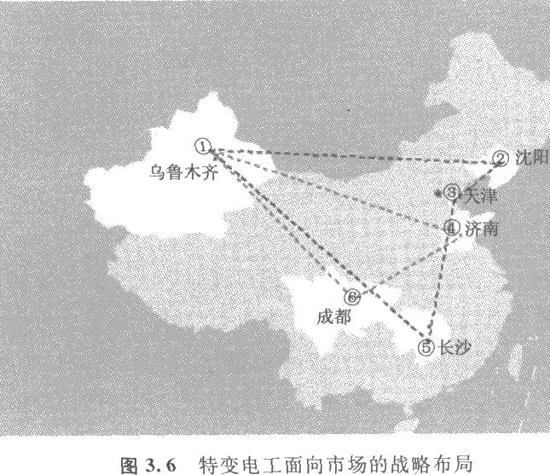
场，有了出海口，还避免了同业竞争。
2000年特变电工确定其主业为输变电，同时还涉及其他几个行业，包括网络，但随着发展重新定位战略后发现这不是竞争优势，所以将山西太原、广电传媒、西安交大博通的网络产业全撤出来，以输变电为主业扩张和发展。在明确战略定位后，形成特变“金三角”的两大战役也拉开了帷幕……
围绕主业重组“金三角”
“金三角”之一的衡阳变压器有限公司（简称“衡变”）系特变电工2000年实施对衡阳现代电气设备集团有限公司（简称“衡阳现代”）的兼并后改制而来。衡阳现代原是国有独资的有限责任公司，始建于1958年，是中国变压器制造第四大厂商，同时也是长江以南生产变压器和互感器综合能力最大的国家骨干企业。
2000年12月特变电工为了实现“立足新疆市场，面向国际、国内市场”的发展战略，在湖南省良好的投资环境吸引下，对累计亏损已达5300余万元、净资产不足160万元的衡阳现代采用承债兼并方式进行资产重组，成立并控股经营特变电工衡阳变压器有限公司。但运作过程中还是出现了诸多问题，例如人事安排、人员处置问题、不良资产剥离，等等。一方面原因是净资产购买，债权债务都在内，推进改革时存在用工制度的问题，主要在薪资体系上；另一方面是忙于建设而疏于对员工的宣传，从而受到了少数派煽动和不良新闻导向。在这种情况下，特变电工的领导针对主要矛盾对员工进行疏导，并就下岗、养老、置换身份、制度改革等问题进行讲解，最终得到了全体员工的理解和支持，从而体制改革也得以顺利推行。盘活资产的同时，特变电工将配股募集资金近亿元投入新衡变进行技术改造，提高了产品技术等级并将产能扩大了一倍以上，使新衡变在首个经营年度就一举实现盈利1175万元。近年来特变电工通过对衡变持续不断地进行技术改造和企业文化及管理理念的输入，在短短六年时间里，衡变以惊人的发展速度让输变电行业为之震惊，实现了企业投资的效益最大化，成为特变电工变压器制造产业中的重要力量。
对衡阳现代的收购兼并之于特变电工而言，其意义不仅仅在于增加了收入和利润来源，更为重要的是锻炼了公司的管理队伍，总结了成功进行资产收购的经验，丰富了公司“特别能战斗”精神的内涵，为公司日后对沈阳变压器有限公司成功进行资产重组打下了坚实的基础。
如果说重组衡变是特变电工变压器产业向外规模扩张的起点，那么2003年公司对中国变压器行业历史最长、规模最大、技术力量最强的变压器制造企业——沈阳变压器有限责任公司（以下简称“沈变”）的成功重组则一举奠定了公司在全国变压器制造行业的龙头地位。
沈变建于1938年，是中国建厂历史最长、规模最大的变压器类专业制造公司，有“中国变压器之父”美誉。同时，沈变还是中国最高电压、大容量变压器类产品的制造基地和科研中心，其产品技术、工艺水平处于国际领先地位。在1993年以前，沈变在变压器行业辉煌一时，但之后，沈变由于机制不活、经营不善等种种原因，这个变压器的国企老大开始走下坡路，据浙江省勤信资产评估公司2002年评估，沈变总资产17.7亿元，负债16亿元，负债率为93%。
辽宁省和沈阳市政府为激活沈变，努力寻找战略合作者，从1998年开始，世界500强之一的德国西门子公司就早早盯上了沈变，专门培训了众多的沈变技术人员，对西门子来说，这不过是为今后入主沈变做铺垫而已，在他们看来，西门子并购沈变是顺理月章、志在必得之事。从沈阳地方政府的角度看，有西门子强大的品牌优势和资本做后盾两家的重组对老沈变无疑是一次新生的好机会。但最后的事实是，由于对沈变资产评自与认可的差异性，双方的合作一直是若即若离地维持着。
在这种情况下，为了盘活沈变资产，解除企业困境，原沈变主管部门决定采用公开招标的方式对沈变进行重组。特变电工与当时一同参与竟标的世界五百强企业西门子和中国规模较大的民营机电企业浙江正泰集团相比，无论是在资产规模、企业实力方面辽是企业品牌方面都不占优势，甚至还处于劣势。但是，特变电工认可了沈变的技术和商标无形资产4918万元，因而在最后的竟价中比西门子高出3000万元，于2003年12月底成功收购了原沈变的有效资产并组建了新沈变。
新沈变成立后特变电工在创新管理理念、引入科学运行机制的同时，还对其进行了超高压变压器的技术改造，极大地提高了资产的使用效率和劳动生产率。2004年，新沈变的首个经营年度就扭亏为盈，实现主营业务收入50276万元，净利润3413万元。2006年，新沈变主营业务收入达15亿元，净利润8291万元，在特变电工变压器产业中占据了主导地位，已成为继衡变之后特变电工变压器产业发展过程中的又一重要支柱。喜欢骆驼和胡杨树的张新把特变电工的根像胡杨树一样深深扎在输变电的主业上，像骆驼一样载着他“要做国际一流输变电企业”的梦想，走向全国。
多元发展让“特变”陷入重组的困境
特变电工从新疆成功走向了全国市场，在各地迅速发展，但是张新的肩上却始终放不下自治区政府领导的嘱托。特变电工在新疆享受了多方面的优惠政策，却未能让自治区享受到这种扩张带来的利益，政府领导逐渐对特变电工产生了意见，成了每次会议上的反面典型。张新觉得有些委屈，他也热爱自己的家乡，但是企业发展跟个人感情总归还是两码事。到了2000年实在顶不住这样的压力，出于为新疆做一点好事也是为了缓和矛盾，张新决定到南疆考察，从最贫困的问题上做文章，为他们解决太阳能发电的问题。于是，拿出资金来购买技术、组建公司，设计各种适合基层、贫困地区的太阳能设备，又通过争取国家的光明工程计划、捐款、自筹等方式坚持做了下来，将产品推向了更广阔的市场。
这次的成功让新疆维吾尔自治区再一次见证了特变电工的实力，领导又找到张新希望特变电工能接手新疆一家濒临破产的小铝厂（代称：A公司）。张新觉得很为难，毕竟企业产权不是个人的，他也没有真正的决策权。事情大概拖了快一年，张新觉得到了不得不做出决定的时候了……
A公司的基本情况
A公司1996年股票发行上市，最初系国有控股公司，以铝锭、铝杆和精品铝生产和销售为主营业务。从产业链上来看，与特变电工互为上游关系，每年均向特变电工提供大量铝锭等原材料。其主导产品铝锭，由于生产规模小，技术落后，因而生产成本较高，加之1999年氧化铝供应紧张，铝锭价格的上涨，A公司效益并未得到同步提高。年报显示，1999年公司主营收入为31798万元，较上年增长了14%，而实现利润只有463.7万元，公司在1999年内进行一系列资产重组的尝试，由于力度不大，或是为拆东墙补西墙的重组方式，经营状况投有得到实质性的改善。2000年后，公司将从化成箔生产线租赁中每年得到租金收入433万元，然而这并不能改变公司经营困难的局面，或许彻底资产重组能给公司带来转机。
而就是在这样的财务困境下，A公司又卷入了新疆“担保圈黑洞”问题中。据对新疆25家上市公司2003年中报的分析，上市公司之间的互保，已经形成了以5家公司为核心的5个担保圈。5个担保圈互相交织，共牵涉了辖区内的11家上市公司，1家非上市公司，占辖区内上市公司总数的44%。A企业处于第二层担保圈，据A企业担保逾期公告，截至2003年11月10日，该公司对外担保余额为43773万元，逾期担保余额为15388万元。最新的财务数字显示，截至2003年9月30日，A公司总资产14亿，净资产3.26亿，资产负债率76.65%。其中，A公司对外担保余额已轻松跃过净资产底线，达到净资产的134%，这正是该公司的风险所在。逾期担保已构成A公司的隐性负债，若沦为坏账则影响难以估量。
A公司所处行业现状
铝业的生产链条大致如下：铝矿开采一氧化铝一电解铝一各种铝制品。目前电解铝行业全国共有140多家企业，其中民营资本占半壁江山；而氧化铝行业，全国则只有一家企业——中国铝业股份有限公司（下称中铝）。它是当今全球第二大氧化铝生产商，控制着上游的原材料。
虽然中国已是电解铝的出口大国，但目前国内人均每年铝用量仅为3公斤，而发达的欧美国家的消费量达到了30公斤。随着中国经济持续发展，铝行业长期处于不饱和状态。受利益驱动，各地纷纷上马电解铝项目。截至2003年，国家发改委要求停止审批电解铝的项目，中国电解铝产能近550万吨。而到2003年，电解铝企业已经开始品尝高速扩张的苦果。这一年，国产氧化铝产能为618万吨，氧化铝进口561万吨，按照生产1吨电解铝需要2吨氧化铝的一般比例看，国产氧化铝缺口为近500万吨，供不应求，价格上涨。
专家分析，按照一般贸易项下进口氧化铝10%进口关税和17%的进口增值税计算，进口氧化铝到达国内港口的成本，已经达到每吨5000元人民币。与此同时，国内中铝氧化铝价格也达到3700元人民币／吨。而在2002年，国内氧化铝平均销售价格还只有1930元人民币／吨，涨幅近一倍。以2吨氧化铝生产1吨电解铝计算，利用进口氧化铝生产的电解铝成本2003年年底较2002年年底增加6000多元／吨；利用国产氧化铝生产的成本增加近4000元／吨。而2002年及2003年国内市场上电解铝的现货平均价格分别是1350元／吨和14600元／吨，也就是说，在2003年内，电解铝的价格平均只涨了1100元／吨，涨幅不到10%。
其他相关产品前景
电极箔是铝电解电容器制造的关键原材料。近十几年来由于电子产业的迅速发展，尤其是通信产品、计算机、家电等整机产品市场的急剧扩大，对铝电极箔产业的发展起了推波助澜的作用。同时由于铝电解电容器的小型化、高性能化、片式化的要求越来越迫切，对电极箔的制造业也提出了更高的技术和质量要求。
近年来，全球铝电解电容器市场以平均每年8.3%的速度递增，电极箔市场也以同等速度高速增长。由于我国电极箔生产质量与国际先进水平相比还有一定差距，同时先进企业的年产量与市场相比缺口很大，据海关统计数据，我国目前仍是一个铝箔净进口国，全国主要三十余家电容器厂每年仍需从日本和韩国进口电极箔近400吨。
综观全球电极箔产业的现状，未来几年内，全球电极箔产业呈现如下趋势：一方面，电极箔市场持续增长，全球电极箔市场重心将转移到亚洲。1998年世界经济年鉴资料显示，全世界电容器市场的需求状况持续增长，预测2002年将超过142亿美元，其中需求量最大的地区是亚洲，从1995年至2001年，亚洲的市场总需求均占世界总需求的60%以上，平均年增长率为3.2%。因此在近两年内，全球电极箔产业仍将保持增长的势头，目前亚洲地区拥有世界上最大的电极箔市场，全球电极箔市场的重心已经转向亚洲。另一方面，电极箔产业将由产量决定向技术决定市场转变。近两年在全球特别是亚洲地区的电极箔生产企业数量大增，全球电极箔需大于供的情况大大缓解，同时由于电容器固态化片式化的发展，对腐蚀化成箔的技术要求越来越高，带来了对光箔要求的提高。因此全球电极箔产业将由产量决定市场向技术决定市场转变。
艰难的抉择
对A公司是重组，还是放弃？张新陷入了两难的境地。如果接手了A公司，特变电工如何应对接踵而至的债务、担保、人员等问题，即便闯过了这一关，面对竞争激烈的电解铝市场又如何获得一席之地，又或者另辟蹊径，但是出路在哪里，会不会给现有的主业带来不利的影响呢？但是，如果拒绝了这次重组，特变电工又如何去面对新疆维吾尔族自治区政府，会不会错失一次绝好的市场机遇呢？种种疑虑让张新不知道下一步应该采取什么样的行动。
案例使用说明
本案例是基于特变电工股价有限公司（简称特变）并购重组过程，分析不同阶段企业面临的内外部环境。研究对象特变电工股份有限公司成立于1988年，经过近20年的发展，已经从一家街道小企业发展成为中国重大装备制造业核心骨干企业，国际电力成套项目总承包企业，中国最大的变压器、电线电缆、高压电子铝箔新材料、太阳能核心控制部件研发、制造和出口基地。通过对特变电工重组战略的案例开发，对使用重组战略时，企业面临的内外部环境，企业遇到的各种问题，以及如何利用重组战略促成公司的战略竞争优势等知识点进行更加系统和生动的阐释。
一、教学目的与用途
本案例主要对特变电工股份有限公司的重组战略进行案例研究，通过对其快速发展中关键的几次重组中重组方式和对象的选择决策，重组过程中的风险监控，以及重组后的整合和管理过程进行分析，发掘重组战略中对特变电工股份有限公司财务绩效和竞争力提高产生显著影响的关键因素，探索企业在成长期如何把握自身优势和发展机遇，充分利用优质资源实施成功的重组战略。
1．外部环境分析：主要运用行业的经济特性分析及分析中所用的行业集中度分析、五力模型分析、SWOT分析及战略群体分析工具对企业的外部环境进行分析，包括分析外部环境中存在的机遇和挑战，从而准确定位战略发展方向。在本案例中，要通过运用SWOT分析工具，对特变电工所处的政策环境、输变电行业的技术发展、竞争情况等有全面的了解和深入的剖析，从而了解企业的宏观环境、企业的行业环境，对企业的重组战略提供可供选择的对策。
2．内部环境分析：主要运用核心能力分析方法及SWOT分析方法对企业内部的优势和劣势进行分析，并且结合特变电工自身的发展特点、核心能力、竞争优势等较好地把握其重组战略决策的背景。
3.关键成功因素：主要是对战略成功的关键因素进行分析和总结，在本案例中，要对特变电工几次重组战略成功的原因进行总结，特别是重组前对形势的分析和目标规划，战略实施中对各方面障碍的应对，以及重组后对双方资源进行整合的方式方法。
4．决策影响因素：主要是讨论如何在权衡利弊后做出重组战略决策，在本案例中，要引导学生综合考虑重组目标企业的行业特点、特变电工所处的竞争环境、目标企业的现状和发展潜力、目标企业和特变电工在产业和文化上融合的程度、特变电工重组后目标企业后可能获得的优势和劣势、重组后目标企业的发展方向和战略部署等问题，最后再做出合理的决策。
二、启发思考题
1．特变电工在重组过程中面临的宏观环境有何特点，对重组完成会有哪些影响？
2.如何能获得创业的成功？创业期的成功又为特变电工后期的迅速扩张成长期企业重组战略的抉择——特变电工积累了哪些好的经验？
3．特变电工为什么不在新疆继续发展，而是选择重组兼并的方式实现其在全国范围的扩张？其重组的特点和成功的关键是什么？
4．分析比较重组A公司和特变电工之前几次重组面临的环境的相同点和不同点在哪里？
5．如果你是张新，是否会选择重组A公司，原因是什么？如果重组，如何实施该战略，今后的发展方向是什么？如果放弃，又如何面对政府的压力？

案例三： 国美电器：蓝海战略

在美国《福布斯》杂志（Forbes）“2007 年全球亿万富豪榜”上，37 岁的黄光裕以23 亿美元个人资产位列全球第 407位。在中国内地，他仅次于“造纸皇后”张茵（以24亿美元位列全球 390位）。20 年前，17 岁的黄光裕随哥哥来到北京创业。受挫于服装生意后，兄弟俩在 1987 年1 月1日创建国美电器商店。
国美电器（0493.HK）20年间迅速构建起庞大“商业帝国”，年收入的平均增长率达到 78％。2006 年 7 月，国美并购主要竞争对手永乐电器（0503.HK），进一步扩大市场领先地位。商务部 2006 年统计数据显示，国美集团在全国 120 多个城市（包括香港）拥有 820 家店铺，销售总额高达 869.3 亿元，位列“中国商业百强企业”之首。2006 年 6 月，全球权威品牌评估机构“世界品牌实验室”（WBL）发布“中国 500 最具价值品牌”，“国美”（Gome）以 301.25 亿元位列第 20 位，零售业第一。
黄光裕创造了中国本土家电连锁零售模式。国美电器的过人之处在于，拥有吸引消费者的营销能力。国美利用商家和消费者之间的信息不对称，倡导“价格服务”理念，由其担当消费者的采购指导专家。国美还大胆变革了中国家电业传统营销思路，采用定制产品营销模式，把卖场收集的消费者需求信息准确反馈给制造企业，然后包销、定制消费者需要的产品。
“国美模式”的核心是资金链管理，在与上游供应商的谈判中利用规模优势取得主动权；而在经营过程中强调产品的快进快出，加快资金流动速度，避免产品升级所带来的库存挤压风险。黄光裕运用以上策略，开创了中国家电零售业的蓝海。
家电零售业
二战后，超级市场的出现改变了传统百货公司业务模式，连锁经营快速发展。现代连锁商业以扁平化、大规模、专业化、高效率的流通渠道替代传统渠道，带来了财富、资金的节约。一方面，消费者得到更多消费剩余，提高消费能力；另一方面，制造企业通过分享商品流通效率的提高，节约经营费用与资金。
连锁经营零售企业决胜关键在于成本领先，降低经营成本可以直接体现为利润。全球最大连锁经营企业沃尔玛公司之所以能够在“天天低价”的策略下仍有利可图，重要原因在于成本控制能力高于竞争对手。除了高效率的运用体系，足够大的市场规模也必不可少。
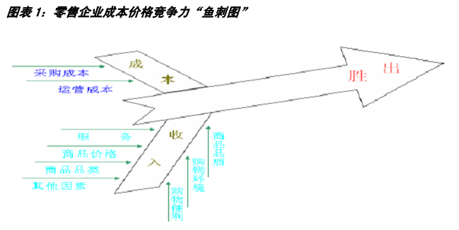
尽管专业家电零售商在 20 世纪三四十年代就已经在美国出现，但直到 20 世纪 70年代以前，家电零售仍难以称得上是一个独立的产业。一方面，在技术驱动型市场结构中，制造企业占据产业链核心地位，零售终端往往是大型制造商附属机构（系列店）。比如，上个世纪五六十年代，日本最具代表性电器厂商是松下电器，拥有众多工厂和数以万计系列店，号称“天下的松下” 。到 1973 年，日本制造商的系列店占据了整个日本家电零售市场 76%份额。
另一方面，家电产品属技术复杂的大宗商品，顾客难以自主采购，需要一定的营销指导。更为重要的是，在制造商控制商品价格的前提下，消费者无法从大型超市或折扣店这样的零售商那里得到实惠。
A．日本市场
20 世纪 60 年代末，日本大型综合超市挑起家电市场价格战。60 年代中期到 70 年代初，制造商与综合零售商进入竞争相持阶段。在日本公证贸易委员会对大型制造商的市场垄断行为进行了一系列干预后，大型零售业开始借助政府力量与生产企业展开正面激烈。1972 年2 月，大型电器专营店组成家电专营大型店协会。之后，大规模电器零售业开始在日本兴起。上个世纪 80年代中期，日本家电市场趋于饱和，电器市场由卖方市场转为买方市场，顾客消费开始出现多样化和个性化发展趋势。
山田电机（yamada denki）和小岛电器发挥了大型店综合服务、品种齐全的优势，销售份额逐步的增加。二者在采购方面与生产商的价格交涉能力逐渐增强，不仅迫使厂商以“公开价格”批发商品，还要求和厂商的系列店一样享受回扣等待遇。小岛电器和山田电机的崛起也使其它大型专门店的地盘受到了威胁，日本电器零售业进入激战时代。整个 90 年代，日本家电零售也第一的位子处于不断变换之中，前 7 位的零售商的顺序也在年年变化。1997 年，小岛电机超过 Best 成为最大的电器零售商，2002 年山田电机又超过了小岛电器成为第一。
进入 21 世纪，山田电机、小岛电器、Yodobashi Camera、Bic Camera 和 Best 电器等连锁专业店的市场地位逐步稳固，整体市场份额达到 80%左右，但没有一家企业占据绝对的市场优势。目前，还没有一家日本家电零售企业顾及海外市场。
B．美国市场
在美国，第一家专业家电大卖场是由 Circuit City于 1979 年开设。1983年，Best Buy第一家大卖场开业。店铺模式的创新和家电消费的高速增长，使美国家电连锁零售商在 20 世纪 80 年代后期进入高速发展阶段。1985 年，美国已经有 12 家连锁家电商上市，其中除 Circuit City外，都是在 80 年代以后高速扩张期上市的。这 12 家企业在 1982至1985的 3 年间，店铺数、销售额和净利润复合增长率分别达到 26%、48%和 82%。这一时期也是家电连锁企业所向披靡的时期，凭借大卖场和连锁经营的优势，原先百货店、小型店铺纷纷退出家电经营。
但就整体而言，当时美国家电零售市场行业集中度较低。1986 年排名前三企业的总市场份额为 4.3%，前 10家企业的市场份额仅为 8.7%。家电连锁商还主要是地区性的公司，但 Circuit City、Highland、Best Buy在 1986年以后已经取得了区域市场的绝对优势地位，并开始向外地扩张。
20 世纪 80 年代末期，一方面家电消费市场开始回落，另一方面家电连锁商打破区域，开始正面竞争，行业毛利和净利持续下滑，一些区域龙头纷纷倒下，如 Highland。由于规模经济效应，幸存者为了追求更大的规模继续扩张，版图不断扩大。 1994 年，两大行业巨头 Circuit City和 Best Buy开始对决。在此期间，行业集中度迅速提高。1994 年前 3 位的市场份额提高到 12%左右，前 10 为的市场份额提高到 28%左右；1998 年前 3和前 10 的市场份额进一步提高到 22%左右和 41%左右。
1996 财年，Best Buy超越了 Circuit City成为美国最大家电零售商。随着 Best Buy经营策略的不断调整和成熟，以及 Circuit City自身的战略失误，两者竞争的胶着状态并未持续太久。2001 年以后，Best Buy 的优势地位日趋稳固，2005 财年其销售额已经相当于 Circuit City的 2.62 倍。从行业集中度看，以 2005 财年Best Buy的销售额计算，其市场占有率已经接近 30%。而前三家企业（包括第二位的沃尔玛）市场占有率达到 65%左右。这意味着美国家电零售业垄断竞争的行业格局已经形成。
C．家电零售业的内在价值
美国和日本家电零售业发展表明，家电零售终端实现连锁经营并取得渠道主导地位，在全球范围内已经成为业态发展必然趋势。美国、日本、德国、法国等国家，家电连锁商都占据了本国家电市场的绝对优势份额，家电商品的定价权也因此逐步从制造商向零售商转移。同时，强势家电销售终端的出现总是与该国家电制造业生产和销售的繁荣及品牌化密切相关，无论美国、日本还是德国，都曾经引领全球家电制造业，并都出现了制造商与零售商之间的定价权之争。
如 Best Buy在 90 年代初推出仓储式卖场，导致了著名厂商通用电器、松下、索尼、松下、Apple、Kenwood、Onkyo 以及 Amana 等的反抗而终止与其的业务往来。导致厂商退出的理由，一是低价打乱了整个价格体系，二是厂家认为由于自助服务不利于高档商品的销售。当时通用电器的销售约占公司销售总额的 2%，索尼的销售占芝加哥市场的 10%左右。但这种行为并没有影响 Best Buy 的发展，在通用电器终止供货的第二个月，Best Buy家用品的销售还增长了 6%。又如Best Buy也将促销费用摊派给供应商，在 Best Buy的广告费中，有一半以上是由厂方支付的。同样如前所述，随着日本大型家电零售商的发展，其与大型制造商的抗衡也愈演愈烈。但制造商的终止供货并不能阻挡家电连锁商的成长步伐，在商品过剩的买方市场，供应商最终选择了合作。
可见，家电连锁零售业崛起的真实内幕是价值创造（图 2）：通过连锁技术的运用提高流通效率，为消费者和制造商创造了价值，两者的共同支持促使连锁企业迅速崛起。同时，连锁零售商的价值创造不仅来自于规模效应，也来自于连锁业的管理技术，而这一点往往为人所忽视，以为只是简单重复地开店，通过开店收取通道费促销费来获利。
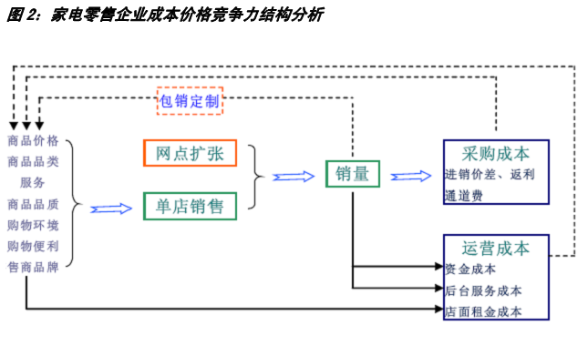
中国家电零售业
中国连锁家电零售业形成于上个世纪 90 年代，2003 年进入快速发展时期。庞大的中国消费市场行业发展的基础。目前，中国家电年消费额约 7000 亿元。考虑到购买力提高、消费升级和商品房销售高速增长等带动因素，中国家电消费市场预计仍能以每年 10%以上速度增长。
现阶段，中国共有家电零售企业 3万家左右。伴随连锁业态的快速发展，零售商数量在减少，行业集中度不断提高。特别是在国内一级市场，全国性家电连锁零售商已形成较强市场控制力，市场集中度已经相当高，部分一级城市门店数量有过剩迹象。在二、三级市场，则为全国连锁零售商与区域性零售共同竞争，连锁经营业务有待发展。
目前，全国性连锁企业以国美、苏宁为代表，二者合计市场份额不足 10%。区域性连锁家电零售商的代表是永乐（上海，已被国美收购）、大中（北京）、五星（江苏）、三联（山东）。相比欧盟、日本、美国市场四、五家连锁占据 60%以上，甚至 80%份额，中国家电零售企业之间的竞争才刚刚开始。
国美、苏宁、永乐、五星和大中是目前中国家电市场前五大零售商。五家企业发展阶段、基本状况和扩张策略及扩张风格都不尽相同。行业前三位国美、苏宁和永乐先后上市，为三者快速扩张提供了资金支持。目前国美和苏宁已经率先完成了全国性的布局，其中国美在主要城市的市场地位居前，但位置并不稳固，因此采取激进的扩张战略，通过城市的密集布点来维持其市场地位；苏宁除了完成了全国布局外，还实现了在江苏、浙江等地的密集布点，主要通过自建网点、自建后台支持系统发展壮大，显现了比较稳健的扩张风格；永乐、五星和大中都还没有摆脱区域性零售商的形象。但由于永乐和五星比大中较早迈出了发展的步伐，扩张战略也比较成功，因此发展势头较好。而原先在北京拥有绝对优势地位的大中，由于向外地扩张较晚，
目前发展比较滞后。
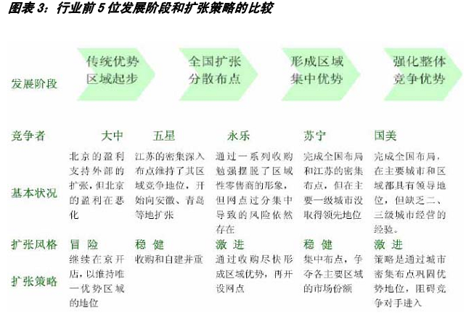
比照美国、日本等国家市场演变结构，中国家电连锁业目前处在成长后期或整合初期。即美、日上个世纪 90 年代初水平。这一阶段，连锁业整体扩张增速开始下滑，但行业龙头企业仍然保持高速增长态势。行业龙头的扩张模式已从单纯依靠开设新店转向行业整合。国美、永乐是比较积极的收购者，国美是主动的市场整合者，永乐是积极进取的收购方，而苏宁则始终坚持自己开店，实现自我滚动发展。跨地域发展较晚的永乐和五星，选择通过收购方式进入外地市场，以尽快增大经营规模，但相对而言，网点集中于上海因此更加容易受到冲击的永乐，在收购战略上显得更加激进一些。
2006年 5 月12 日，刚刚进入中国不久的世界第一家电零售商、美国 Best Buy宣布向江苏五星电器注资 1.8 亿美元，从而获得后者 51%的控股权。7 月 25 日晚 19:30分，国美电器宣布收购永乐电器，全国性家电连锁零售商之间的行业并购整合拉开序幕。主要竞争对手发力，给苏宁电器带来较大压力。据媒体报道，苏宁有意并购北京市场占有率排名第一的大中电器。
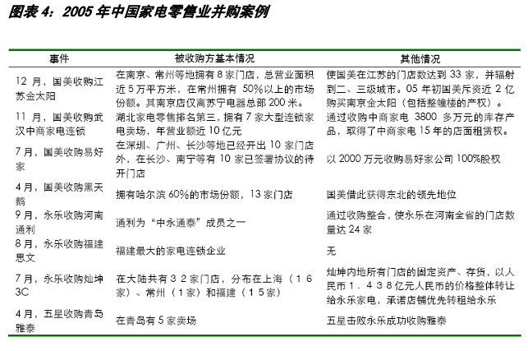
A．苏宁电器
苏宁电器公司于 1990 年在南京成立，专营空调批发。苏宁成立第一年就实现收入6000 万元，利润 1000 万元，张近东当时年仅 28 岁。1993 年，苏宁空调销售额达到 3 亿元，一跃成为国内最大空调经销商。1995 年以后，中国家电市场出现供大于求状况，许多制造商直接渗透零售市场。为此，张近东逐渐缩减批发业务，开始自建零售终端，苏宁也从单一销售空调逐步增加到综合电器。1996 年，苏宁进入扬州市场，标志其开始走出南京探索家电连锁之路。
1999 年，苏宁电器集团十周年之际，在号称“中华第一商圈”的南京新街口，18层的苏宁电器大厦盛大开业，从此，苏宁开始从单一的空调业务全面转向综合电器。与此同时，企业投资 3000 万元实施了 ERP工程，并在 2000年成功上线，增强了企业市场反应能力。2000年，苏宁停止开设单一空调专卖店，全面转型大型综合电器卖场。2001 年，苏宁平均 40 天开一家新店；2002 年平均 20 天开一家店；2003 年平均 7 天开一家店，2004 年平均 5 天就开一家新店；2005 年，苏宁平均 2 天就开一家店。2004 年 7月 21日，苏宁电器（002024）在深圳证券交易所上市。2006 年，苏宁电器以 520 家门店、609.5 亿销售额位居商务部《中国连锁经营百强企业》第三位。
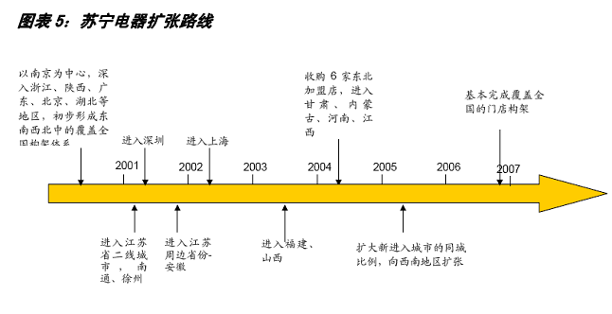
B．永乐家电
永乐家电创建于 1996 年，公司创始人为陈晓。2004 年底，永乐家电引入战略投资者美国摩根士丹利，迅速跻身中国连锁行业十强。2005 年 10 月，永乐家电在香港主板上市。永乐家电的主要势力范围在上海地区。根据商务部统计数据显示，2006年永乐家电销售收入 220 亿元，门店数量达到 220 家。
C．大中电器
大中电器是国美在北京市场的主要竞争对手。1980 年，张大中以家为厂创立大中公司，自己制作落地灯。1982 年 4 月，张大中注册成立“张记电器加工铺”，以制造音响放大器为主营业务。至 1988 年， “张记”占据北京音响放大器 90%以上的市场份额。1989 年初，营业面积仅有 10 平米的“大中音响公司”在北京西单开业，进行元器件销售，这是大中电器的第一家门店。1989 年 4月，大中音响公司成立北京第一家专业音响工程部，提供音响工程设计咨询与安装服务。1999年，大中发展电器专卖连锁店。截至 2006 年底，大中电器在北京（65 家） 、天津（8 家）、河北（912 家）、太原（2 家）、重庆（5 家）和南宁（3 家）等地拥有 97 家门店，销售收入达 87 亿元。大中电器在北京市场拥有 50%以上市场份额。

国美电器
发展历程
1987年 1月1 日，“国美电器店”正式挂牌，黄光裕确定了“坚持零售，薄利多销”的经营策略。1991 年，国美在《北京晚报》中缝打出“买家电，到国美”的广告，每周刊登一次电器价格。这一策略使国美在北京地区名声大振，吸引来大量顾客。黄光裕乘胜追击，2 年间陆续开设了国豪、亚华、恒基等七八家名字不一的门店。
1993 年，珠市口 100 平米的“国美电器店”已发展成为大型电器商城，其他家电商店也初具规模。于是，黄光裕将旗下所有几家店名统一命名为“国美电器”，初步建立起连锁经营模式。到 1995 年，国美电器连锁店已发展到 10 家。
1996 年初，国美电器王府井商城开业。这家位于黄金地段、装修豪华，营业面积达3000 平米商城，仅开业前广告费就达 100 万元。但开业后黄光裕发现，王府井店高租金加大了运营成本，而紧邻夜市、交通不便又降低了运输效率。在提前关闭王府井店后，黄光裕在 1998年组织编写了《国美经营管理手册》，成为今后国美电器连锁经营的标准。
1999 年 7 月 10 日，国美走出北京进入天津市场，迈出全国扩张的第一步，进入加速扩张阶段。从那时开始，几乎每一个月就有 2 家国美直营店和 1 家加盟店在同一城市开业。国美电器的商品种类也从彩电、冰箱、洗衣机等传统家电，扩展到空调、小家电、通信、IT 等泛家电和电子产品领域。
2003 年初，黄光裕重组国美，将北京、天津、济南、广州、重庆等地共 18 家子公司 94 家门店置入国美电器，其余门店则留在国美集团。2004 年 9月 10日，国美电器借壳“中国鹏润”（0493.HK）在香港上市。黄光裕以 105亿元财富位列“胡润百富榜”首富。
目前，国美是中国最大的电器及消费电子产品零售商。国美电器 20 年收入年平均增长率达到 78％。2006 年 11 月 22 日，黄光裕对外宣布，完成对中国第三大家电连锁零售商永乐电器的收购。国美以 52.68 亿元的代价巩固了自身中国最大家电零售商的地位。商务部 2006 年统计数据显示，国美集团在全国 120 多个城市（包括香港）拥有 820 家店铺，销售总额高达 869.3 亿元，位列“中国商业百强企业”之首。2006年8 月，世界权威品牌评估机构——世界品牌实验室（WBL）颁布“中国500 最具价值品牌”，国美电器以品牌价值 301.25亿元位列第 20 位，在零售业中位列第一。
黄光裕
在 Google 上搜索关键词“珠市口大街 420 号” ，会有 45,300个结果。其中，绝大多数内容都与黄光裕和他的国美电器有关。1986 年，17 岁的黄光裕（那时他还叫黄俊烈）与哥哥黄俊钦，盘下北京前门珠市口东大街 420 号一个 100 平方米、名叫 “国美服装店”的门面。那是一座二层小楼，兄弟俩在这里卖上了服装。
前门珠市口是北京的黄金商业地段，但“国美服装店”生意却并不红火。因为“服装有款式、面料、质地、规格、季节等各种差异，变化很多，潮流更新快”，黄光裕自言不太懂。于是，兄弟俩决定改做家电生意。
黄光裕，原名黄俊烈，出生于 1969 年 5 月，属鸡。黄光裕一手打造了国美，创造了一个具有高成长性的超级连锁业态。许多人认为，黄光裕注重权利，十分顾及自己在国美中的位置；他拥有敢闯、敢拼、敢斗的霸王性格，拥有很强的执行力，做事速度和深思熟虑一直是兼得。
在 20 世纪 80 年代，中国经济刚刚改革开放，很多商业活动仍然是国家计划调拨；商业机构大多仍是国有单位，它们控制了各级批发站和商业渠道。可以说在当时，中国几乎所有消费品都是卖方市场，产品的定价权掌握在国有商业机构手中。加之一脉相承的国有计划经济体系，生产企业也大多让权于商业机构。
在家电市场，中间商层层批发，抬高了价格。而且，由于中国本土家电企业实力薄弱，市场几乎清一色为外国品牌（以日本产居多），使市场供求矛盾更加突出。老百姓在当时把电视当作家庭支出的重要方面，俗称“四大件”。即使这样，由于商品紧俏，像洗衣机、彩电这样的商品还要凭票供应。
黄光裕注意到家电市场这一特点，提出了“坚持零售，不做中间商，薄利多销”的经营策略。黄光裕最初的想法很简单，如果减少中间商就可以降低彩电价格，而低价格是国美与国有商业企业竞争的基础。黄光裕回忆说，“薄利多销是被逼出来的。
在国有单位面前，一家个体企业要想吸引来客户，一要有东西（商品），而要价格低，这是最简单也是最有效的办法。”黄光裕没有遵循国有商业机构业已确立的游戏规则，国美的战略行动从一开始就以打破传统为基石。在国美 20 年发展历程中，始终坚持一致的战略行动原则，并没有发生偏离。
相比之下，国美的主要竞争对手苏宁、永乐、大中等连锁零售商，战略行动都发生过调整。苏宁成立最初是一家批发空调的中间商。1996 年中国家电市场出现供大于求状况，张近东才逐渐缩减批发业务，开始自建零售终端。2000 年，苏宁电器停止开设单一空调专卖店，全面转型大型综合电器卖场。
由于从一开始就专注于零售，走薄利多销路线，国美在行业内最早实现连锁经营，最早跨地域经营，最早进入二线城市市场，最早与供应商建立“定制销售”协议。
相对于国美，其他竞争对手大多是“国美模式”的模仿者，要么缺乏明确的战略行动。目前，要么完全跟随国美陷入红海竞争。从某种意义上讲，苏宁在后期确立了与国美略有不同的发展战略，使之在失去先发优势后找到另外一条发展路线——强调“品牌、价格、服务一步到位”的战略行动。
国美模式：低价竞争
家电销售
从一开始，国美电器就是站在与中间商和国有商企业对立的角度，提出低价竞争策略。低价意味着国美提供比其它任何百货商店价格更低的商品，就首先要保证进货便宜。原国美电器总经理张志铭在接受《北京青年报》记者采访时，说出了黄光裕创业初期进货的故事：别看店里摆着那么多箱子，其实好多都是空的，能有几台阳极摆出来就不错了。来了顾客，看好了哪个，拿起电话——“什么型号有货吗？”“有。 ” “那好，我马上去。”有时候是蹬着三轮车，有时候是打个面的就去了。顾客还以为我们是到仓库提货去了，其实就是拿着您交的钱去给您现买——我们知道到哪儿去进货，挣点差价，国美开始就是这么做起来的。
在低价背后，还有另外一个逻辑，张志铭指出： 在 80 年代进口家电价格变化非常快，今天的进货到明天下午价格就会发生很大变化。比如，10000 元进的货，别人都卖 10500 元可能卖不出去，国美卖 10100 元就会卖出去。如果今天卖不出去，10000元的货明天可能就是 9800元。你慢了一步，可能就会把前面十步赚的钱都赔进去。因此，国美始终保证勤进快销，以销定进，注意库存的合理性。
在实现规模效益之前，国美电器在采购成本方面并没有多少优势。其低价优势来自于充分理解市场特点，运用“勤进快销”策略的结果。事实上，运用“勤进快销”要求国美必须充分了解顾客的需求，懂得第二天该进多少货？该进什么样的货？从这一点上，体现出黄光裕较强的执行力和市场洞悉能力。在黄光裕较强的执行力面前，低价策略与勤进快销思路谁因谁果，并不容易界定。但这两点对于“国美模式”的确立，有着重要的指导价值。
低价策略为国美电器带来了不少回头客。1991年，黄光裕在《北京晚报》中缝空白处，以每次 800 元的价格打出了“买电器，到国美”的广告。那时，国有商店对于广告的理解是“卖不动的商品才需要广告”。可国美电器的广告却找来了更多的顾客，加之价格低廉，“电器店生意火得不得了，所有存货一扫而光。”此后，黄光裕乘胜追击，买断报纸中缝广告，每周刊登电器价格。这一策略至今沿用，被竞争对手反复模仿。
张志铭在回忆这段历史时指出：
黄光裕可能从这件事意识到，只要把握终端（零售），上游（货源）就可以控制，因为国美能卖掉商品。等到厂家生产的产品必须通过国美卖出去的时候，我们就有资格跟厂家谈条件了。国美是什么？国美就是厂家生产的产品转化为货币的机器。只要消费者认可，愿意到国美买电器，谁不认可都没关系。反过来，所有方面认可，而消费者不到你的店里来，才是最可怕的！
国美电器在进入一个新市场的时候，商品价格从一开始就定得较低，从开始就主动采取对消费者有吸引力的价格，将顾客吸引过来。在传统商业流通体系未被打破的前提下，国美的经营方式使其在价格方面非常具有竞争力。低价策略与勤进快销的策略，保证它可以始终保持以较低价格赢得市场竞争。每进入一个城市，国美都会把本地家电市场的价格拉低 10%‐15%。黄光裕抓住“只要坚持低价，销售就会好，也就不愁由厂家合作”，与传统商业企业抢客户。
比如，1999 年 7 月 10 日，国美在天津第一家店开业。由于国美所售商品的价格比天津市场上便宜数百元，引来津门百姓抢购。这在当地零售业中引发了一场强烈地震，当地十几家商场联合起来对国美进行封杀。在国美天津两家连锁店开业前 10天里，天津劝业场、百货大楼、滨江商厦等天津十大商场至少召开了三次会议。它们成立了“商业联合体”，发布《关于统一电讯商品零售标价的联合声明》，并要求“厂家不要因一时之利，而影响我们多年培育的关系……否则，我们将联合提出抗议采取相应的措施……”但是，正是这样一份声明，反而使得消费者趋之若鹜，国美日销售额飙升至 140多万元。一年后，国美在天津的分店就增至 5家，市场占有率保有绝对优势。
国美低价经营战略可以用两点概括：其一，所有商品的销售价格从一开始就是以低价开始的，经营过程中也维持相对的低价；其二，商品价格一旦定价后，一般不再大幅降价。在其它企业因季节、技术、滞销等原因采取降价手段前，已经将购进的商品销售完毕或基本销售完毕。这种经营方法，是以商品的快进快出为前提的。避免了商品积压难以销售、因技术问题最后不得不大幅降价的风险，加速了资金流动速度，使经营产品更灵活，更适应产品升级换代的要求。
与苏宁、永乐及五星、三联、大中等竞争对手相比，国美最早实施连锁及全国扩张经营。在全国性家电连锁业全面竞争到来之前，在行业整体商业模式尚未建立之前，国美利用低价策略扩大了市场份额。更为重要的是，建立了全面竞争所必须的规模效益，这是进一步保持低价的基础。
为了在低价基础上让顾客满意，国美于 1999 年在行业率先推出 80 公里免费送货、免抬服务、800 免费咨询。同时开通服务监督卡等投诉通道，建立顾客档案、实施电话回访、厂商联保等服务措施，最大程度上提高消费者满意度。
商店运营
1998 年， 在国美电器王府井店因运营成本过高而最终关门后，黄光裕组织编写了《国美经营管理手册》，成为国美电器连锁经营的标准。其中店面选址标准为：
- 面积：原则上营业面积大于 1000 平方米，附属周转库房面积大于 200平方米。
- 楼层：原则上只选首层，可以考虑首层带二层。
- 交通：具备不少于 20 个停车位，公共交通便利的商业区域为最佳。
- 期限：租赁期限应在 5年以上，十年以下。
除了华东区域，国美的战略布局都是先于所有竞争对手。由于在行业内最先确立选址标准，国美电扩张过程中往往可以占据较好网点位置。一方面，这无形之中加大了竞争对手扩张成本，另一方面也保证了自身运营成本能够保持在可控范围内。
近年来，中心城市商业地租的提高成为所有家电连锁企业成本支出中增幅最大的一项，增幅比率高于中国房地产平均水平 3%。租金的上升已经开始大量吞噬零售企业精耕细作带来的净利润增长。目前，国美单店平均面积为 3968 平方米，低于苏宁（4070）高于永乐（3304） 。这要求，单店面积越大的零售商，要以更高的销售收入来补偿租金开支。而如何考虑到国美在一线主流城市（除华东地区外），均拥有较强的网点优势，则意味着国美可以从网点结构上获得更多的利润。2005 年，国美场地租赁费用为销售额的 2.43%，2004 年同期只为 1.68%，但仍低于直接竞争对手苏宁（2.6%）和永乐（2.7%） 。于此对应的是，国美在单店销售额、毛利率等方面，都好于行业平均水平。
2005 年，国美电器投资 7 亿元在在北京、天津、沈阳和常州购买了门店物业，面积达到 8.20万平米。在北京，国美花费 1.2 亿元购入面积约 1 万平米的商场物业，相关地段租金大约为年 1200‐1600 万元。从沃尔玛的经验来看，由于拥有 30%的自有物业，沃尔玛的租赁成本占销售额的比率低于竞争对手 0.3%，这是沃尔玛保证“天天低价”的重要基础。
配送
从供应链的角度来看，国美的物流系统可分为三部分：采购、配送、销售。其中，销售是核心环节。这与黄光裕本人更加注重零售环节相关。他认为，作为零售商，没有比吸引更多顾客、做好零售更重要的工作。正是由于在卖方市场环境中强调买房力量，国美电器取得快速发展。凭借较大份额市场占有率，国美对生产厂家拥有了较强话语权，使采购、配送环节保持高效、低成本运转。
国美采用中央采购制度，黄光裕认为这是国美最重要的核心竞争力之一。“只有实行统一采购，才能真正做到统一陈列、统一配送、统一促销策划、统一核算，才能真正发挥连锁经营优势。”
最初，国美并没有设立物流部，《国美电器经营管理手册》如此定义配送中心：根据总部业务部或分部业务部的订货信息接收货商的批量供货，进行商品储存，并按门店进行配销的流通机构。各地区分部的配送中心无相互隶属关系，仅对总部及所 属分部有纵向垂直管理关系。
于此对应的是，国美电器物流系统的枢纽是由大库和小库构成。家电产品由生产厂家驻各地的分公司直接送至这些配送中心。然后再由配送中心分送至众多门店。国美各地连锁店负责物流的经理一般按照前两天的实际销售情况、总公司市场宣传的卖点，以及总部的业务指标，决定每天从本区域配送中心调货的数量及型号。商品运输由每家门店拥有的 2‐3 辆3 吨货车完成。
2002 年3 月，国美重新调整了物流发展战略，将各地区的“大库”逐步改造成集仓储管理、配送管理、信息处理和流通加工等功能于一身的现代化的物流配送中心。国美开始全面实施“集中配送”的物流模式，即将所有冰箱、洗衣机、空调、彩电等大件商品和一部分小件商品集中储存在配送中心，所售商品由配送中心集中配送到顾客家中。在每一个地区，国美只设立一个配送中心，由这个地区和所有与之相邻的地区共同使用。这样一来，在国美商店里摆放的，除了客人用手可以拿走的之外，其余商品只是样机。
目前，国美拥有北京、天津、上海、广州、成都、大连、香港等 25 个具备成熟物流运营经验的物流中心，标准库房总面积 23.2万平方米，自有运输车辆 186 辆，签约运输车辆 4800 辆，拥有物流服务专业从业人员 2000 人，送货服务人员 11000 多人。
集中配送后，国美每年减少调货车辆购置费用 360 万元，减少调货车辆使用费 135万元，减少人工费用 290万元，减少门店库房租金 1600 万元。“集中配送”模式降低了冰箱、洗衣机、空调、彩电等大件商品的配送次数，大约减少配送商品总量的60%。相应地，也减少了装卸搬运次数和商品残次率。
国美物流改革一个重要内容是加大第三方物流支持力度。国美目前拥有 4 万多辆运输车辆，100%属于第三方承运商。每到一个城市建点，国美都会非常严格地选择承运商。并与第三方承运商签订排他协议，使承运商只为国美提供服务。但国美在一个城市不只选择一个承运商，它利用各承运商之间的竞争保证国美的服务质量。此外，国美利用对顾客进行回访，来甄选第三方承运商。国美还将承运上管理权掌握在手中，国美会对其进行统一培训，使其与国美融为一体。
国美拥有完善的物流信息系统。国美总部与 26 个分公司、各分公司与门店、物流中心之间通过 ERP系统连接，商品进、销、存数据可以时时在线查询。国美销售的商品通过 ERP系统传送到配送中心，再由中心给客人进行配送，在资源上实现了共享。
与供货商关系
黄光裕被认为是一个严肃的谈判者，在很多人眼中他是一个“价格屠夫”。特别是对供货商的苛刻要求，已经影响到国美的整体形象。不过，零售企业向供应商收取各种费用，既非中国特色，也非国美一家所为。根据美林证券估计，2005 年中国零售企业的其他收入（主要是向供应商收取的费用）占总利润比重，物美超市为 64%，永乐电器为 45%，联华超市为 44%，国美电器为 31%。
由于国美最先在行业内形成规模优势，其与供货商的关系在销售规模形成过程中有很多故事。这些故事是双方关系的完整体现，也体现出黄光裕对零售终端的偏爱。
1990 年，国美电器开始绕过各级代理商直接从厂家进货。打破商品流通金字塔式供销产业链，压缩渠道以提高厂家和国美之间共同的利润空间，在当时，这样的策略有着双赢的结果，黄光裕借此开创了中国家电零售薄利多销新纪元。
1996 年，长虹大幅降价打响中国彩电价格战。此后，中国彩电业在价格优势中逐步提升了市场占有率，与国外品牌公开竞争。但生产规模的急速膨胀导致彩电市场严重供大于求。1998 年开始，中国进入买方市场，彩电销售持续疲软。彩电企业销售萎缩，库存快速增加。
1999 年，国美提出与彩电厂家签订“包销协议”，要求厂家以最优惠政策和最优惠价格供货，而国美承担相当数量的销售。2000年初，国美致函国内各大彩电企业，宣称拿出 1000 万元向国内彩电厂家订购 6000 台彩电，现款提货。同时，对 6000台彩电提出了严格的型号和款式要求。最终，订单被夏华揽入囊中，交易总额达 1800万元。“包销协议”使国美能以最低的价格进货，并按照“勤进快销，一销定进”的原则销售，使国美进入新一轮低价扩张周期——效率越大，进价越低；进价越低，销量越大。
黄光裕指出，“规模优势通常带来成本优势。一般终端赚消费者的钱，而超级终端赚生产厂家的钱。终端与厂家的谈判地位和从厂家拿到的产品价格，与终端的规模密切相关。”1999 年开始，国美拓展全国连锁，打造超级终端。国美占据了消费能力最强的一线城市和二线城市，让家电企业更加依赖于国美的零售渠道。为了保持价格优势，国美提出“比竞争对手更节约开支”的经营理念。黄光裕参照国外超级终端运作模式，要求厂家支付多项费用。如开店费、周年庆、促销费、价格折扣等，这些费用大概占到产品价格的 20%‐35%。在这一点上，国美与其它竞争对手并无二异。
不过，国美对供应商资金的侵占及对供应商苛刻管理政策招致许多非议。以 2005年为例，国美相当于使用他人的现金 60 天，用以维持整个经营性现金的周转。而国美的经营性现金流的健康，最主要的原因是其供应商帐期的有效管理。但从根本上讲，国美的态度是由于产品供大于求造成的。那么，在家电连锁卖场行业本身接近或达到供过于求之前，零售企业的强硬态度只会在短期内对合作有影响，对自身的扩张发展不会产生致命的伤害。在规模优势下，黄光裕深知这一道理，在最需要资源的时候最大限度占用了他人资源。不过，从 2005 年下半年开始，国美在拥有非常充沛的现金流的时候，开始加大对供应商的预付款。
国美对供应商的态度并不仅仅局限于所谓的“压榨”。2006年 8 月 11 日，国美北京分部成立六周年之际，推出了现金采购、定制包销、压缩物流等一系列建设性“双赢”措施，逐步解决困扰上游供应商各种不合理收费问题，使零售价格体系逐渐走向规范。
2006年 10月 20 日，国美与 TCL 结成战略合作伙伴关系。双方将在更深层面协同展开供应链优化以及市场开发，并在国际化运作方面相互支持与合作。根据双方签署的战略合作备忘录，双方将从 2006 年底确定国美与 TCL 彩电在物流和信息系统对接项目，并在 2007 年实施基于 TCL 彩电与国美电器的 B2B 系统对接项目，强化推进供应链和信息的整合，建立畅通无阻和高效的供应链体系，强化产品定制和包销，优化提升供应链价值。
2006 年 12 月 1 日，国美与微软中国公司签署一项有关建立零售渠道市场推广策略合作关系的合作意向书。双方将通过联合销售和培训课程等合作，为客户带来最佳零售体验。2007 年初，国美在全国各地的连锁店将全部启动“微软月”促销活动。
活动期间，微软产品将举行大范围的促销优惠活动，其中包括迄今国美电器最热销电脑。
并购永乐
2006年 11月 24，国美集团董事局主席黄光裕宣布，国美永乐正式合并成功。此次并购耗时半年，涉及并购总金额达 52.68 亿元港元，采用换股 + 现金方案。每股永乐对价 0.3247 股国美，外加每股永乐获 0.1736 港元，合计总对价每股永乐 2.2354 港元，国美电器付出总现金为 4.09 亿港元。
合并后，黄光裕股权稀释到 51.2%，陈晓透过合并公司和管理层共同持有 12.5%的股份，摩根斯丹利持有 2.4%左右。由于永乐被强制收购 90%股份，国美实行大股东权利，强制要求永乐退市。黄光裕也履行此前承诺：国美、永乐双品牌、双总部运作。黄光裕出任合并公司董事长，永乐董事长陈晓将出任新国美电器公司 CEO。
在合并之前，国美与永乐分别在中国家电零售业排名第一、第三。但鉴于中国家电零售市场集中度依然较低，双方合并后的市场效应较为突出，这主要表现在： 第一， 国美与永乐合并后产生了一个总体拥有近 1000家门店的家电流通企业，规模是排名第二苏宁电器的 1 倍。此外，合并后二者账面现金合计达 80 亿元，是苏宁的 3 倍。无论从规模还是资本角度看，新国美集团都既有更强的竞争力。第二， 尽管国美和永乐都已实现全国经营，但各有优势区域。永乐以上海为核心，市场份额超过 50%，整个长三角市场份额为 31%，而国美唯独失意长江三角
洲。以 2005年数据来看，国美永乐重合地域销售总额为 27.5 亿元，占合并收入 9%。总体而言，二者合并网点重合性不高，体现出较强的战略动机。
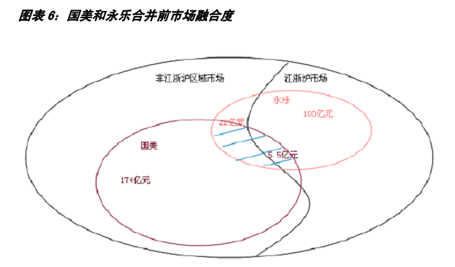

附录

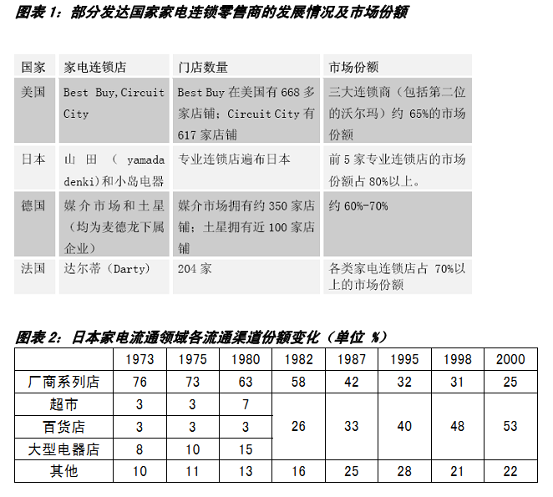
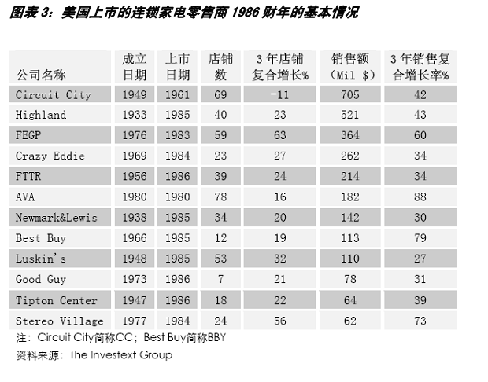
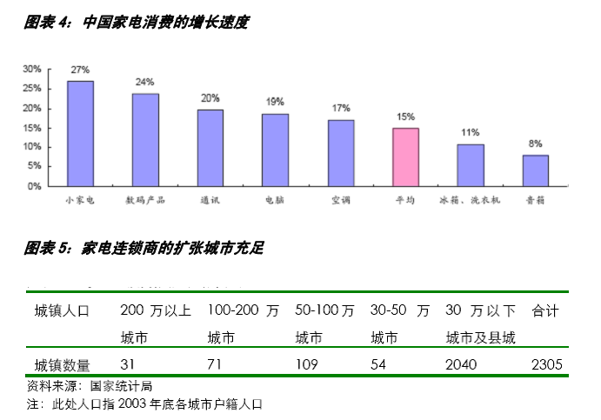

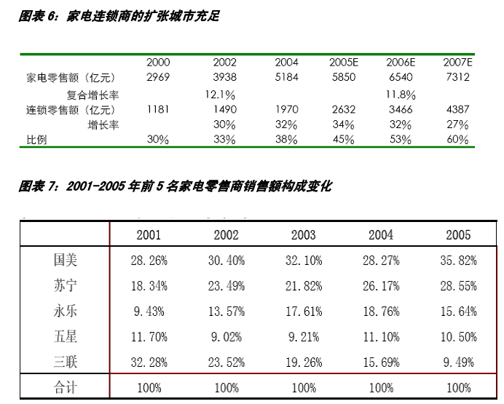
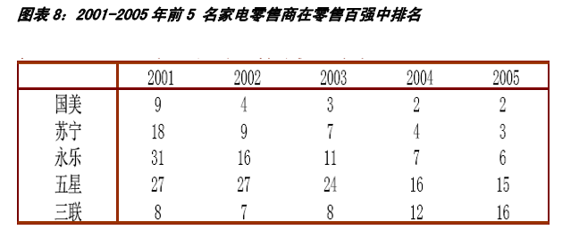
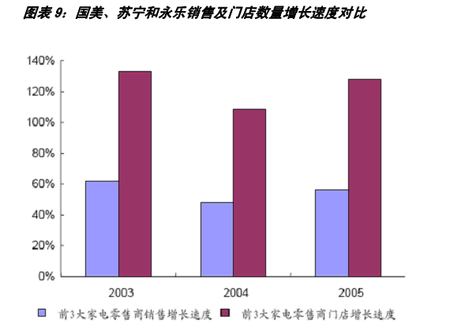
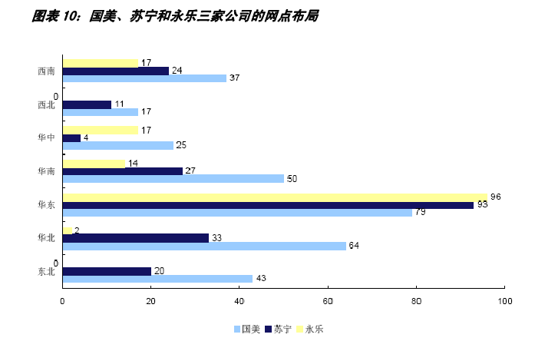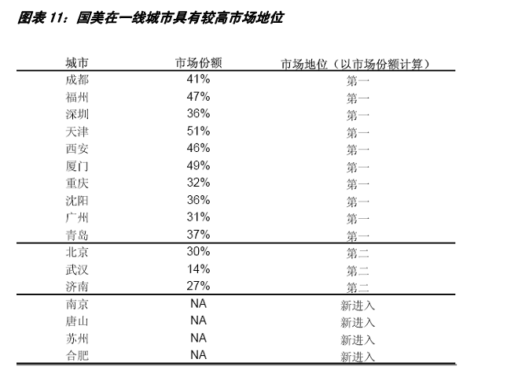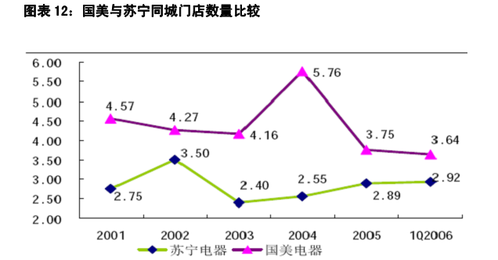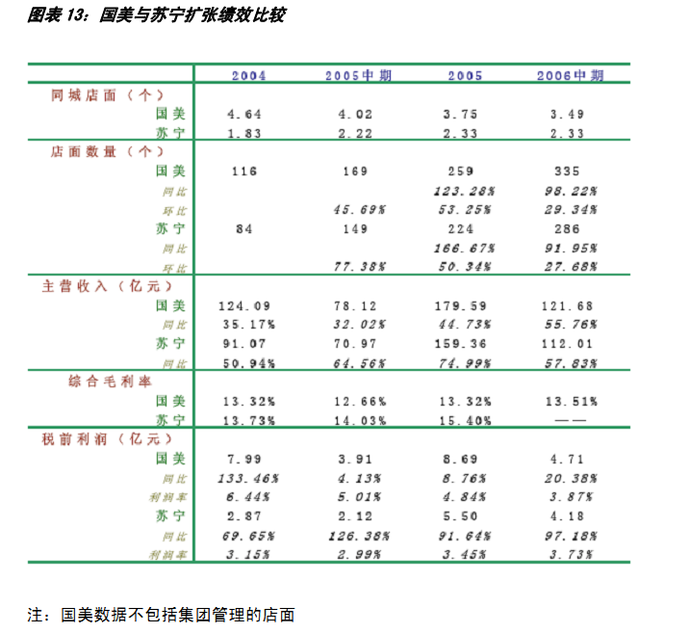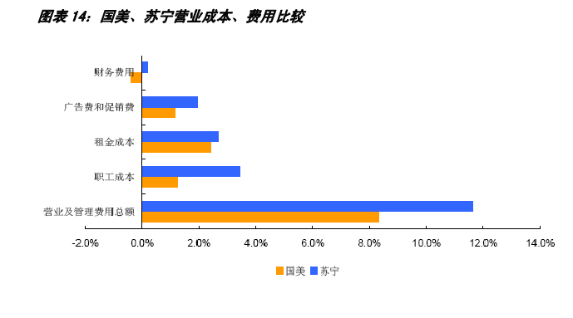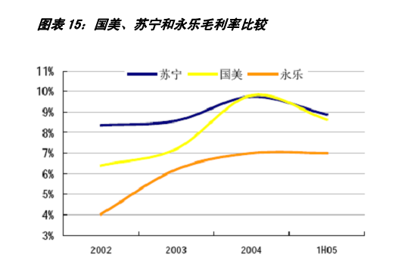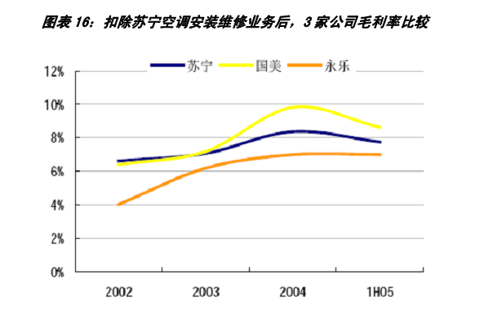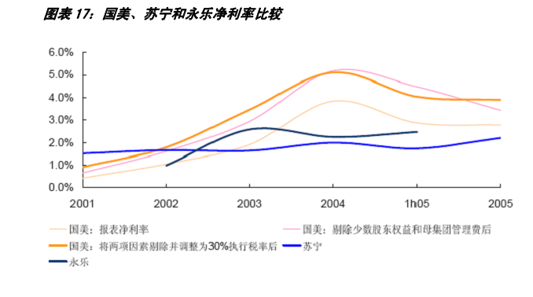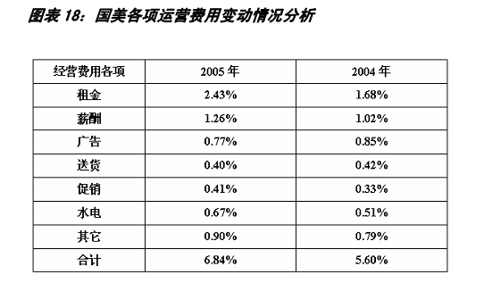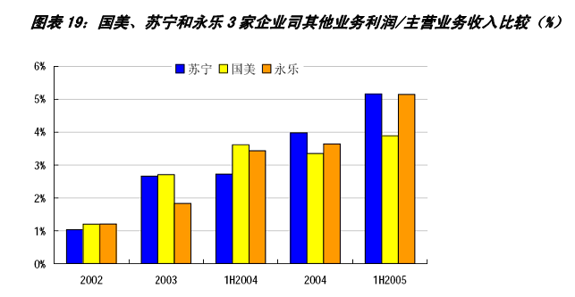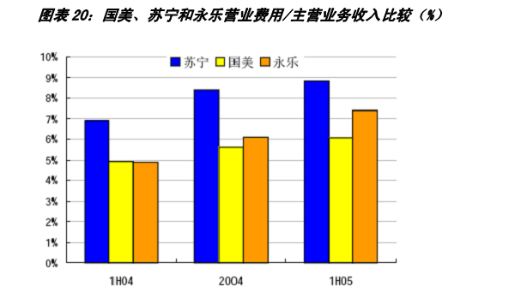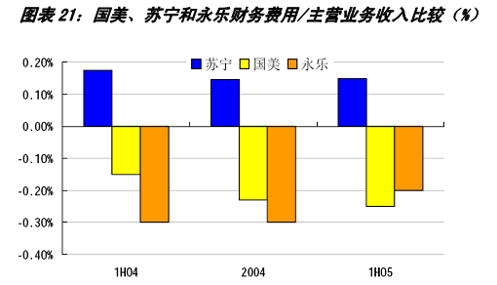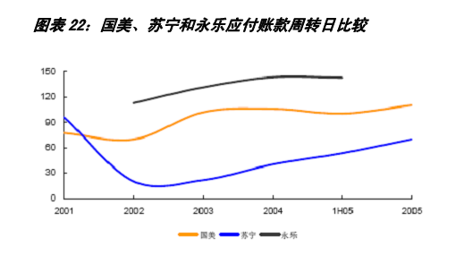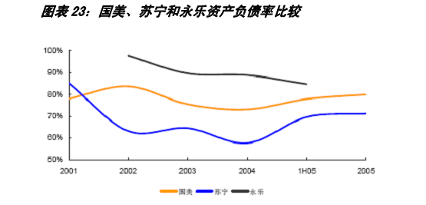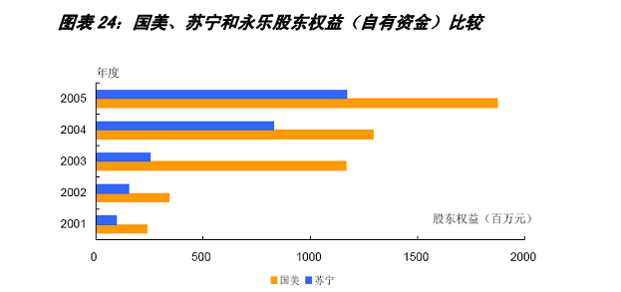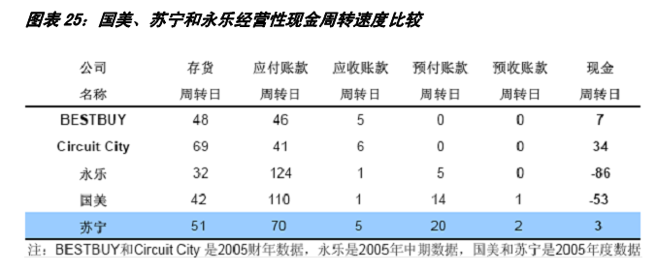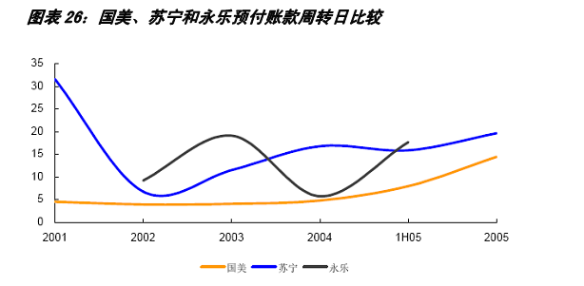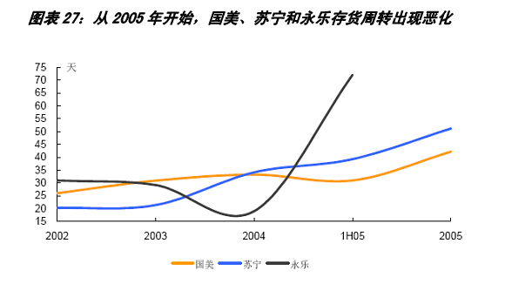

附文：
家电连锁零售：崛起的真实价值
中国家电连锁零售市场发展迅速，但零售企业却被指责为是“价值掠夺者”：通过占压供应商资金实现“类金融生存”，通过“吃供应商”实现盈利。而消费者也越来越听命于零售商的价格战。我们可以从三大方面对来分析中国家电连锁零售业发展的真实价值。
A． 价值创造者还是掠夺者
1、消费者得到了实惠，刺激了消费
目前，在连锁零售商没渗透到中小城市，家电零售价格普遍高于北京、上海、南京、等连锁店铺密集的大中城市。这说明，一方面一级城市连锁商之间的激烈竞争给消费者带来了实惠，战火烧到哪，哪里的百姓就受益；另一方面也说明，二、三级市场庞大的消费市场仍有待零售商惠及。目前中国的家电连锁店不是太多了，而是太少了。
2、制造企业销售费用得到了节约
国美、苏宁等零售商市场占有率不断提升的同时，家电制造业的销售费率、应收账款周转率、流动资产周转率等主要经营指标均不断相好。根据中国信息中心中经网的数据，2002 年以来，中国 1800 多家家电制造企业平均销售费用率（销售费用/销售收入）不断下滑，从 2002 年初的 8%左右下滑到目前 7.2%左右。实力雄厚的家电上市公司，其销售费用率水平也呈现下滑态势。10 家公司的加权销售费用率从2001 年 10.93%下滑至 2004 年的 10.14%。从公司看，10 家公司中 8 家销售费用率下降，只有 2 家上升。
相比之下，倾向于自建渠道的制造企业，如格力电器和 TCL，其销售费用率和应收账款的周转天数都处在业内较高水平。例如，主营空调的格力、美的、海尔和 TCL四家公司。格力电器销售费用率高出美的 0.15%；重视售后服务的青岛海尔，其与供应商关系比较融洽，销售费用率仅为格力电器、TCL 的一半左右。另外，从 2004年应收账款的周转天数看，格力电器为 113 天， 比美的电器的 33 天整整高出 80 天。
可见，制造企业自建渠道，并没有带来费用的节约及效率的提高。
B． “节约供应商资金”VS“占用供应商资金”
1、连锁通道给制造企业带来资金的节约从应收账款看，中国 1800 多家家电制造企业平均周转天数逐步下降，从 2001 年的89 天下降为 2004 年的 81 天。9 家上市公司（剔除了四川长虹）中有 6 家下降，3家上升。个别公司的应收账款周转缓慢，主要与关联企业长期占用上市公司资金有关。家电上市公司的存货周转在 2000 年后明显加快，从 2000年的 129 天下降为目前的 2 个月左右，下降了一半。流动资产周转方面，国家信息中心 1800 多家生产企业数据显示，2000 年以来，流动资产的周转不断加快。2000 年到2004 年，流动资产周转天数减少了 62天。
2、家电连锁零售商对供应商的结账周期也在合理范围内随着连锁零售商资金实力的增强，定制包销、预付货款的销售结算方式也越来越普遍。如 2005年国庆前夕，国美结盟永乐抛出 30亿元的现金大采购。为了获得更好货源，苏宁 2005 年 6 月 30 日有预付账 5.6 亿元，国美也有 2.5 亿港元。可见，供销企业之间应收应付款项的往来体现的是双方业务结算模式，而结算方式是随时、随地、随企业而动态发展的。
C． “惯用合理的盈利模式”VS “吃供应商”
大型零售商收取价外费是符合国际惯例和符合市场经济原则的、是供销双方的共同选择，并且我国零售商的综合毛利率也不高，且已开始得到法规的认可，因此目前家电连锁零售商的盈利模式是合理合法的。
1、与成熟市场相比，中国大型零售商收取价外费在合理范围内
大型零售商向一些供应商收取进场费、促销费等价外费在市场经济比较成熟的发达国家也非常普遍的。价外费体现了零售商“通道资源”的价值。美国百思买也让供应商承担广告费和促销费，其合计数占营业收入的比率在 3.2%左右，与国内情况基本相当，价外费占利润总额的比率也达到了 60%‐70%。考虑到百思买 23%以上的毛利率，这一比例并不低。
2、收取价外费是供销双方的共同选择，符合市场经济的竞争原则供应商通过设定一定的销售条件，如摆放区域、卖场广告和根据销售额指标设定不同的返利条件（部分返利以促销费、上架费等形式出现），有利于供应商控制零售现场、零售价格以及销售量，并有利于平衡与不同零售商的关系。因此，零售商收取价外费是供销双方共同的选择。
其实，无论是差价还是进场费、促销费，其本质是一样的，都是来自于销售价格扣除厂方成本和整体物流费用的差额。现代连锁通道通过节约整体物流费用，一方面给消费者带来了实惠，给供应商带来了节约，另一方面自己也获得了利润。
由于家电零售企业的毛利率很低，因此在进销差价以外收取进场费、促销费等仅仅是供应商与零售企业之间的利润的分配方式，并不存在所谓的欺诈压榨行为。在我国，由于商品零售的价格基本上由供应商决定，而供应商为了在卖场上争取更好的产品货架位置、争取更大的销售额和进行卖场促销，因此在毛利之外给予零售商一些其他收入，这是符合市场经济公平竞争原则的。
3、整体而言，家电连锁零售商没有获得暴利
家电连锁零售商的综合利润率、净利润率都处在合理的水平。国美、苏宁和永乐三家企业的毛利率在 7%－9%之间，考虑到价外费收入，综合毛利率也仅为 11%－14%。而日本、美国等成熟市场，毛利均在 20%以上。
相比之下，我国家电零售商从供应商处获取的其他业务利润较高，但考虑到百思买能够获得 23%以上的毛利，而中国企业只能获得 8%左右的毛利，整体而言我国零售商从供应商处获得的利润并不高。换言之，并不存在零售商压诈供应商的问题。
净利润率差异较大，主要是因为税收政策、装修费摊销等会计政策的差异和财务杠杠的不同，三家企业的净利润率在 1.7%－4.5%之间，如果剔除优惠税率，净利润区间为 1.7％－3.7％。与主要家电生产企业的毛利率和净利率相比，家电连锁商的毛利率和净利率也是合理的。
4、价外费将得到法规认可
由于以上因素，零售商收取进销差价以外的费用，已被管理层接受。根据不久前下发的《零售商与供应商进货交易管理方法》（征求意见稿）的第二十三条，“零售商应当将所收取的促销服务费登记入账，并按照规定纳税。”这意味着进场费、促销费等费用的收取将得到法规的认可。
2006年 9 月，商务部、公安部、税务总局、工商总局联合发布《整治商业零售企业恶意占压、骗取供应商货款欺诈行为专项行动工作实施方案》，重点是严重占压供应商资金的行为，而对供商双方合同下约定的进场费、促销费等行为也是认可的。
因此，我们认为，目前家电连锁零售商的盈利模式不会收到根本的冲击。
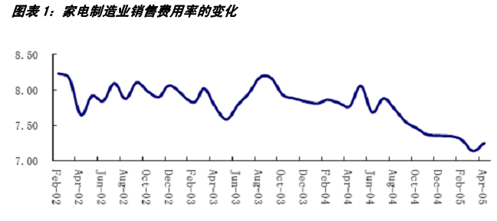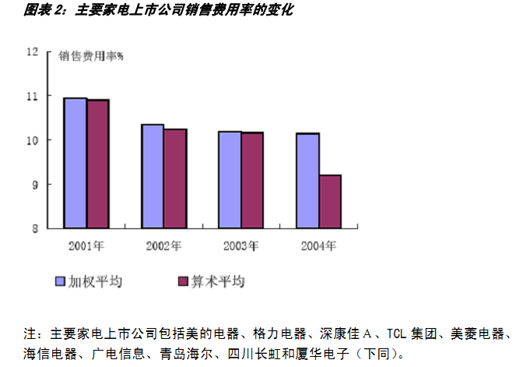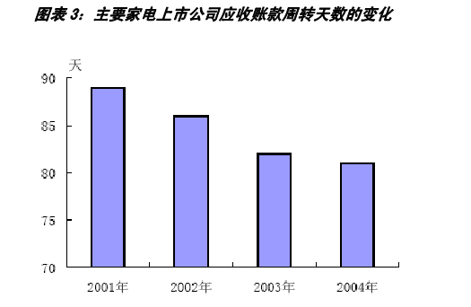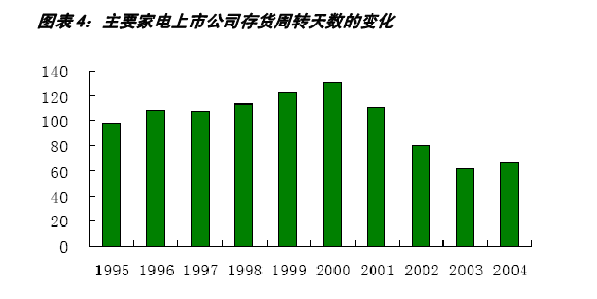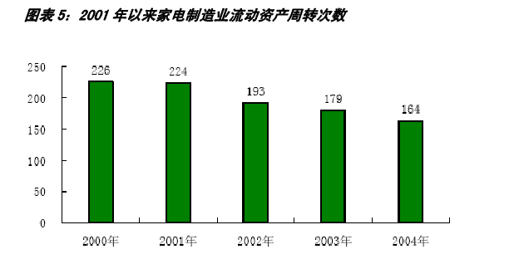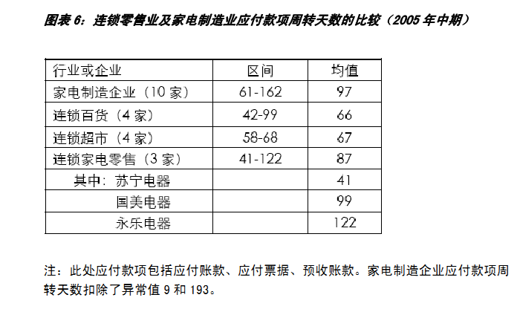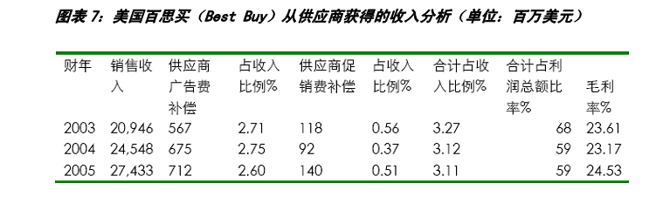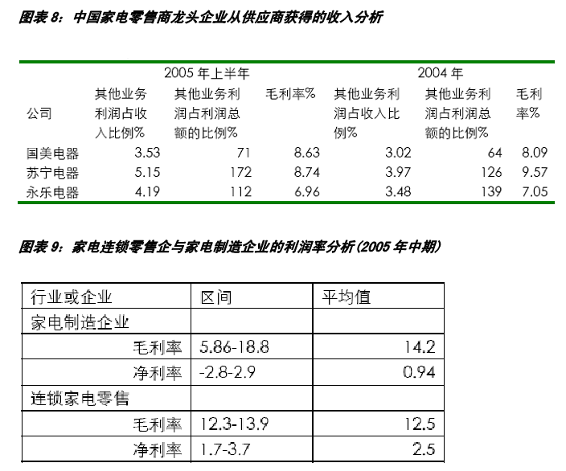

案例使用说明
本案例是基于国美电器的发展历程，分析不同阶段国美电器面临的竞争态势，分析其内外部环境。研究对象国美电器成立于1987年，经过快速发展，已经成为中国大型连锁零售企业之一。通过对国美电器的案例开发，了解企业发展过程中，企业在不同阶段面临的内外部环境，企业遇到的各种问题，以及如何通过对企业环境的全面系统分析达到发挥企业的竞争优势，确定可行的战略。
一、教学目的与用途
本案例主要分析国美电器在不同的内外部环境下，如何选择适合于自身的经营模式、发挥自身优势取得较好的成长业绩的战略决择过程。
1．外环境分析：主要运用行业集中度分析、五力模型分析、战略群体分析工具对企业的外部环境进行分析，包括分析外部环境中存在的机遇和挑战，从而准确定位战略发展方向。
2．内部环境分析：主要运用核心能力分析方法对企业内部的优势和劣势进行分析，并且结合自身的发展特点、核心能力、竞争优势等较好地把握确定战略对策的依据。
3.关键成功因素：主要是对战略成功的关键因素进行分析和总结，在本案例中，要对企业的商业模式及取得业绩的深层原因进行总结。
4．决策影响因素：在本案例中，要综合考虑企业所在行业特点、国美电器所处的竞争环境、所在行业的现状和发展潜力、企业进行重组的优势和劣势。
二、启发思考题
- 本案例的本案例关键人物、关键事件、关键问题是什么？
- 本案例涉及哪些战略管理的内容及基本原理？
- 国美电器面临的宏观经济环境是什么？
- 可以通过何种方式分析国美电器的外部环境？
- 国美电器的战略态势如何？
- 试分析黄光裕事件对国美电器内外部环境有何影响？
- 国美电器现阶段应采取何种应对措施？

案例四： ZARA 的供应链管理——基于价值链的分析

摘要 本案例主要通过ZARA 公司根据市场变化及服装行业的特征，进行供应链的整合与优化，取得行业竞争优势的分析，使学员了解和掌握价值链在企业内部环境分析中的作用及使用方法，通过本案例的分析，使学员了解企业内部环境分析要点。了解服装企业在各个发展阶段存在的问题，以及解决现实问题的方法。通过案例研究，使学员对战略管理中内部环境分析、供应链与价值链等知识点有深入的理解。对战略管理中研究工具及使用要点有明确的认知。
关键词 供应链管理；价值链分析；企业内部环境分析
引 言
1975年创建的服装公司，目前已成为全球70多个国家拥有2000多家专卖店、具有国际影响力的著名公司。其运作与经营在许多方面具有代表性。《商业评论》把ZARA誉为“服装行业的“Dell”；哈佛商学院称ZARA为“欧洲最值得研究的品牌”；沃顿商学院等全球知名的商学院将ZARA视为研究“未来制造业的典范”；有人还认为ZARA是“时装行业的Swatch手表”。ZARA为什么能运作如此成功呢？关键在于ZARA所具备的独特的全程供应链管理模式：即“三位一体“的产品设计、“垂直整合”的协作生产、“掌控最后一公里”的物流、“一站式”的购物环境。另外ZARA在整个商业模式中，基于IT信息系统的快速供应链管理也是立于不败的重要因素之一。本案例将追溯ZARA 的发展历程，分析ZARA 在供应链管理过程中，运用IT技术，整合、优化价值链，取得持续竞争优势的关键因素，探析其适应市场变化、立于不败之地的原因所在。
1.ZARA模式的产生背景
1.1ZARA发展历程
1975年，学徒出身的阿曼西奥·奥尔特加在西班牙西北部的偏远市镇开设了一个叫ZARA 的小服装店，小服装店经这位非凡的创始人的倾力打造，名不见经传的ZARA 目前已经成长为全球时尚服饰的领先品牌，连锁店遍布全球70余个国家和地区，在2005年，ZARA 在全球100个最有价值品牌中位列77名， ZARA 作为一家引领未来趋势的公司，俨然成为时尚服饰业界的标杆。在2005年度ZARA 全球营营业收入达到44亿欧元，税前利润为7.12亿欧元。摩根士丹利公司在一份研究报告中预测到2014年为止ZARA每股收益年均增长率10.9%．而Burberry等五大奢侈品集团的年均增长率则只有7.7%。由于ZARA 业务表现良好，发展势头强劲，ZARA创始人阿曼西奥·奥尔特加的财富也随着股票市值的上扬而节节攀升，在2007年《福和斯》全球富豪榜中位列第八，资产总额已达240亿美元。
Inditex是西班牙排名第一，并于近年超越了美国的GAP、瑞典的H&M成为全球排名第一的服装零售集团，2005年其全球的销售额67.41亿欧元，销售数达4.29亿件，纯利润8.03亿欧元。截至2006年6月它在全球64个国家和地区开设了2899家专卖店，旗下共有8个服装零售品牌，包括ZARA、Pull and Bear、Kiddy’s Class、Massimo Dutti、Bershka、Stradivarius、Oysho、ZARA Home，ZARA 是其中最有名的品牌。尽管ZARA 品牌的专卖店只占Inditex公司所有分店数的三分之一，但是其销售额却占总销售额的70%左右。
总之，ZARA 品牌深受全球时尚青年的喜爱，ZARA 不仅有设计师品牌的优异设计，而且价格却相对低廉，简单来说，ZARA 就是让平民拥抱High Fashion。
2. ZARA 的战略定位
ZARA 公司坚持自己拥有和运营几乎所有的连锁店网络的原则，同时投入大量资金建设自己的工厂(目前有22家自有工厂)和物流体系，以便于“五个手指抓住客户需求，另外五个手指掌控生产”，快速响应市场需求， ZARA的战略定位：买得起的快速时尚 ( Affordable fast fashion)。见图1.1

Zara价格低于同等时尚程度的时尚品牌，每年2次的店内促销外，几乎不作任何广告

Zara首创了时装零售市场上的快速反应概念；强大的供应链是对市场快速反应保障；IT技术也将计划、生产、配置融为一体。
ZARA的设计流程十分关注顾客和
最新潮流；
对旺季前生产量的控制，保证 Zara总能引领服装的时尚。

图1.1 ZARA快速响应市场需求示意图

ZARA的战略要求公司在全年中不断地推出大量各种各样的新产品。ZARA公司高级经理Diaz认为公司经营的是“时装”，不是传统卖衣服的。顾客购买是因为他们喜欢“时装”，而不是喜欢ZARA公司。对于顾客来说，ZARA公司的连锁店意味着，他们可以在那里找到最新的、限量供应的“时装”。在某种程度上，由于公司经营的是“时装”(但价格却不高)的形象，连锁店的存货水平非常低，通常每种款式只有几件，换句话说这几件库存通常都是摆在展览的橱窗里的。由于低库存的方针，一天的销售后经常可以看到空空的货架，连锁店非常依赖有序而又迅速的新产品来补充货源。

3. ZARA独特的全程供应链管理模式
通过对ZARA公司运作模式的研究发现，ZARA为顾客提供“买得起的快速时装”战略的成功得益于公司出色的服装行业的全程供应链管理，以及支撑供应链快速反应的IT系统应用。ZARA公司采取“快速、少量、多款”的品牌管理模式，在保证保持与时尚同步的同时，通过组合开发新款式，快速的推出新产品，而且每种款式在每个专卖店推出的数量都只有几件，人为的造成“缺货”，以实现快速设计、快速生产、快速出售、快速更新，专卖店商品每周更新两次的目标。(如图2.1)。

服装设计
面料印染
成衣制造
分销运输
专卖店
售后服务
10-15天完成设计到推向向市场

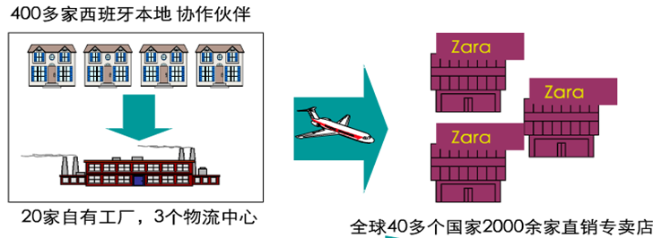

图2.1 ZARA 内部供应链管理模式
ZARA独特的全程供应链管理模式体现为四个方面：一是“三位一体“的产品设计；二是“垂直整合”的协作生产；三是“掌控最后一公里”的物流；四是“一站式”的购物环境。
3.1 “三位一体”的设计与订单管理
ZARA自己设计所有的产品，在其公司总部有一个300人的商业团队，由设计专家、市场分析专家和采购人员组成“三位一体”的商业团队。他们一起通力合作，每年设计出来的新款将近5万种，真正投入市场销售的大约12000多种，是其竞争对手平均的5倍。与竞争对手不同，该团队不仅设计下个季度的新产品样式，同时还不断地更新当前季度的产品。公司推崇民主与创新的设计氛围(公司没有首席设计师，所有设计师的平均年龄为26岁)，也鼓励设计人员从全球任何地方获得灵感(设计师的灵感来自贸易情报、迪斯科舞厅、桥上的行人小道、时尚杂志等等)。他们随时穿梭于巴黎、米兰、纽约、东京等时装之都的各大秀场，并以最快的速度推出仿真时尚单品。
而且全球各个连锁店也可以在设计过程提出自己的意见。女装、男装和童装的设计师们集中在总部一座现代化的建筑里，分布于各个大厅里。每个大厅都非常宽广，设计师们很容易与相邻的同事交流，设计师们通常坐在大厅的一边，市场专家坐在大厅的中间，另一边是采购和生产计划人员。在每个大厅的正中央都有一些大的圆形桌子，设计人员可以在那里召开临时会议，也可以聚在一起相互交流。大厅中间还摆放着一些舒适的椅子和堆满各种时尚杂志的书架，设计人员随时可以坐下来翻看。整个设计过程都是非正式的、开放的。
设计师首先手工画出设计草图，然后与其他同事—市场专家、生产计划和采购人员，进行充分交流。公司通过这个过程保持自己一贯的“ZARA 风格”，避免设计师的个人特点破坏了公司的整体风格。讨论之后，设计师把修改后的设计草图用CAD再画出来，进行进一步修改工作，保证款式、材料、颜色等等搭配得更好。再进行下一步工作之前，必须先估计该设计的生产成本与销售价格，在设计阶段就要避免可能的亏损。接下来，公司会派一位熟练的工人手工试制出一件小型的样品，并放在每个大厅的一角进行现场展示。在这个过程中，任何人如果有一些建议和疑问的话都可以直接走到设计师的跟前进行讨论，在现场解决问题。 他们的设计速度很快。假设它们一共向市场推出了100件衣服，前天卖了12件，昨天卖了6件，今天卖了7件，他们就根据这三天卖掉衣服的共性来设计衣服，根据趋势变化稍作修改，而不要创新。这样不但大幅缩减了产品设计的速度，而且可以在市场需求还没变化之前迅速推向市场，抓住市场脉动。
ZARA的每一个市场专家都要负责管理一些连锁店，作为经验丰富的员工，他们本身通常都是一些连锁店的经理，实践让他们认识到保持与一线连锁店经理们的联系是非常重要的，市场专家都与连锁店的经理建立起了非常好的个人关系。通过电话，他们相互之间保持密切的交流，经常一起讨论销售、订单、新的款式等等。同样，各地的连锁店也是依据与市场专家的交流获得的信息来确定最终的订单。为了更好地促进这种交流、沟通，公司还特意为每位连锁店的经理配备了专门设计的手提数字设备，保证他们能够迅速传递市场最新动态的数据。设计的最后的决定，包括生产设计的选择、何时生产以及产量，都是由相关的设计团队来决定的，不仅设计师要参与，市场专家、生产计划和采购人员都要参与到其中来。设计最终定下来之后，生产计划和采购人员(他们都是非常有经验的员工)开始订单履行流程的管理：制定原材料采购计划和生产计划，监视库存的变化，分配生产任务和外包生产，跟踪货源的变化情况，要防止生产不足和生产过剩。
3.2 “垂直整合”式的生产管理
ZARA公司自己在西班牙拥有22家工厂(其中18家位于西班牙拉科鲁尼亚或周边地区)，其所有产品的50%是通过它自己的工厂来完成的，但是所有的缝制工作都是转包商完成的。这些工厂都有自己的利润中心，进行独立管理。其他50%的产品是由400余家外部供应商来完成的，这些供应商有70%位于欧洲，其他的则主要分布在亚洲。欧洲的供应商主要分布在西班牙和葡萄牙，ZARA公司希望这样能够进行有效管理，保证供应商能对其订单的变化做出迅速的反应，这也是时装能否取得成功的一个关键之处。在亚洲，该公司主要生产一些中端的产品，销往对价格、质量敏感的地区。由于ZARA公司规模庞大，订单不仅数量大而且很稳定，因此与其合作的供应商都把它作为自己的第一选择，ZARA公司的话语权也就不言而喻了。
产品究竟由自己生产还是外包出去，这个决定也是由生产计划和采购人员做出的。选择的标准有：产品需求的速度和市场专家的意见，成本效益原则，工厂的生产能力。如果采购员不能从公司内部的工厂获得满意的价格、有效的运输和质量保证，他就可以自由选择外包商。ZARA公司自己的工厂生产产品时，原材料也尽量从Inditex集团内的厂家购买，其大约40%的布料供应来自于内部。这其中又有50%的布料是未染色的，这样就可以迅速应对夏季颜色变换的潮流。为了能更快印刷和染色，ZARA同样与集团内的其他相关公司密切合作。为了防止对某一个供应商的依赖，同时也鼓励供应商更快的做出反应，ZARA剩余的原材料供应来自于260家供应商，每家供应商的份额最多不超过4%。
ZARA自己通过CAD裁剪原材料，缝制工作全部交给转包商。转包商通过与Inditex集团下属的企业合作，自己去收集、运输裁剪后的布料。在拉科鲁尼亚附近，大约有500家这样的转包商，他们几乎都专为ZARA公司工作。ZARA公司也密切监督他们的工作流程以保证产品的质量，对劳动法的遵守以及其他的与生产进度表相关的事宜。转包商把衣服缝制好之后，再送回原来裁剪的工厂，在那里烫平并接受检查。产品最后用塑料袋包装好，贴上相应的标签，然后送到物流中心。在物流中心与拉科鲁尼亚的工厂间都有专门的运输铁路。外包的产品生产出来后，也是直接送到物流中心的。为进一步保证质量，ZARA公司还采用了抽样调查的方法进行检查。
ZARA 采用和丰田汽车公司（TOYOTA）联合开发的准时生产系统（Just In Time），可以定制生产流程，迎合市场需求，使服装生产过程达到比市场上其它企业更明显的优势。
3.3 “掌握最后一公里”的配送管理
所有的产品都是通过拉科鲁尼亚的物流中心发送出去的，该中心有5层楼那么高，建筑面积超过50000平方米， 运用非常成熟的自动化管理软件系统：大部分是由ZARA 或者Inditex的员工开发出来的。中心的员工有1200人，每周通常运作4天，运送货物的数量依需求而定。通常，订单收到后，8个小时以内就可以装船运走，每个连锁店的订单都会独立地装在各自的箱子里。除了在西班牙的总部物流中心，ZARA公司还在巴西、阿根廷和墨西哥建有三个小型的仓储中心，用来应对南半球在不同季节的需求。
ZARA 为了加快运输的速度，他们在物流基地挖了200公里的地下隧道，用高压空气运输，速度奇快无比。在货物发向各国的运输过程，他们用飞机而不是轮船从西班牙将成品运送到上海或香港，虽然飞机运费很高，但是高效整合更重要，总成本还是降低了。
在2004年的时候，物流中心全年发送了13亿件产品，平均每天为40万件，其中的75%都是发往欧洲的。每年大约有30万种新品推向市场(大约1万种拥有5～6种颜色，5～7个尺码的不同样式)。时装销量占据了ZARA公司产品总量的80%，剩余的为一般的服装。在欧洲，分销商通过卡车把货物从拉科鲁尼亚的物流中心直接运送到ZARA在欧洲的各个连锁店。
物流中心的运输卡车的依据固定的发车时刻表，不断开往各地(就像公交车一样)。例如，在荷兰的连锁店可以知道发货的卡车是在周四的上午6∶00离开拉科鲁尼亚的物流中心的，同样总部也很容易计算出货轮从中国返回到鹿特丹港口的具体时间。该公司还有两个空运基地，一个在拉科鲁尼亚，另一个大一点的在智利的圣地亚哥。通常，欧洲的连锁店可以在24小时以内收到货物，美国的连锁店需要48小时，中国、日本的在48～72小时之间。ZARA特别强调速度的重要性，正如该公司的一位高级经理说的那样：“对于我们来说，距离不是用千米来衡量的，而是用时间来衡量的”。相对于行业中的小企业来说，ZARA公司是不可思议的：出货正确率达到了98.9%，而出错率不足0.5%。
3.4 “一站式购物”的销售管理
ZARA 销售过程中补货准确及时。每隔半小时，ZARA女装、男装和童装的主管都会根据POS机里的销售系统，对店面进行实时控制和补货。西班牙总部通过信息化系统将各地的门店紧密地控制在手中，通过单一的供应链节奏，标准的管理模式，单一的物流中心，ZARA编织出一个中心辐射状的中央集权制网络。
连锁店通常每周向总部发两次订单，产品也每周更新两次。订单必须在规定的时间之前下达：西班牙和南部欧洲的连锁店通常是每周三下午3∶00之前，每周六下午6∶00之前，其他地区是每周二下午3∶00之前和周五下午6∶00之前。如果连锁店错过了最晚的时间，那么只有等到下一次了，公司对这个时间限制的管理非常严格，订单必须准时。所有产品在连锁店里的时间不会超过2个星期，公司在每个季节开始的时候只会生产最低数量的产品，这样可以把过度供给的风险控制在最低的水平，一旦出现新的需求，ZARA可以通过其有效的供应链管理迅速组织生产。在存货方面，行业的通常做法是，季度末的时候一般会储存下个季度出货量的45%～60%，而ZARA公司的该项指标最大不会超过20%，它的供应链依靠更加精确的预测和更多更即时的市场信息，反应速度比一般的公司要快得多。
在ZARA的连锁店里如果有产品超过2～3周的时间还没销售出去的话，就会被送到所在国的其他连锁店里，或者送回西班牙。通常，这样的产品数目被控制在总数的10%以下。在实际运作当中，通常只有不合常规的比例数的产品会被送回到西班牙。这样一来，连锁店的产品更新速度相当快，而且有些款式的衣服是不会有第二次进货的，顾客也就会受到刺激从而在现场就做出购买的决定，因为他们知道一旦错过之后就有可能再也买不到了。从上面我们可以看出，ZARA公司每种款式的存货水平都比竞争对手低，并且季节末期的时候需要打折出售的产品也相对地少。而且，即使打折销售，行业的平均水平是6～7折，而ZARA公司却能控制在8.5折以上。
4. IT和通信技术使ZARA的供应链速度更快
ZARA在信息共享和利用方面表现卓越，使得ZARA的供应链拥有惊人的速度，快速收集市场信息、快速决策、控制库存并快速生产、快速配送的运作模式在ZARA得以实现。
4.1基于IT和通讯技术的信息共享是ZARA商业模式的核心
对ZARA来说，服装款式直接来源于其分布在世界各地品牌专卖店源源不断的电子邮件和电话。从一开始，ZARA就真正做到从顾客的需求出发，及时对顾客的需求做出反应，而不是去预测一个遥远可能的将来。根据顾客的需求，ZARA的生产、运营管理者和设计师们聚在一起共同探讨将来流行的服装款式会是什么样子，用什么样的布料，大致成本以及售价等等问题，并尽快形成共识。然后，设计师们快速地绘出服装的样式，给出详细的尺寸和准备好技术要求。因为布料和衣服上的小装饰品在ZARA的仓库中是现成的，制成样品只需要很少的时间。同时因为整个团队都在同一个地方办公，讨论、审核、批准也是同样的快。一旦设计款式得到批准通过，生产指令马上出来，立刻按要求裁剪布料。裁剪是在ZARA自己高度自动化的剪裁设备上完成的。裁剪好的布料被运送到由一些小型工厂组成的制作网络中进行缝合。而这些小工厂几乎都位于加利西亚省或葡萄牙北部，约有400个。ZARA为这些小工厂提供了一系列容易执行的指令，这使得他们能快速地缝好衣服并不断地将缝制好的衣服送到ZARA的成衣和包装部门。
因此，在其他公司需要几个月时间的工作，ZARA在几天之内就能完成。最后，ZARA高技术含量的分销系统确保各种款式的服装都不会在总部停留太久，服装在分销中心被快速地分捡，装车并送往专卖店，在24～48小时内就能到达专卖店。每一个专卖店每星期收到两次供货，因此生产完成后，服装在最长的运输途中也不会超过一个星期。

4.2 IT系统使ZARA运营过程中信息收集与信息应用更加卓越
信息和通讯技术是ZARA供应链运作模式的核心，IT系统的应用将ZARA的产品设计、生产、配送和销售迅速融为一体，让ZARA的供应链“转”得更快。正是因为在信息应用方面表现卓越，才使得ZARA拥有如此惊人的速度。它的卓越性主要体现在产品设计、信息收集、过程控制、分销管理四个方面：
在新产品设计过程中，密切关注潮流和消费者的购买行为，收集顾客需求的信息并汇总到西班牙总部的信息库中，为设计师设计新款式提供依据，以快速响应市场需求。关于时尚潮流趋势的各种信息每天源源不断地从各个ZARA专卖店进入总部办公室的数据库。设计师们一边核对当天的发货数量和每天的销售数量，一边利用新信息来产生新的想法以及改进现有的服装款式，再与生产、运营团队一起决定，一个具体的款式用什么布料、如何剪裁以及如何定价时，设计师必须首先访问数据库中的实时信息。
在信息收集过程中，ZARA的信息系统更强调服装信息的标准化，为新产品设计和生产提供决策支持。对一个典型的服装零售商来讲，不同的或不完全的尺寸规格，不同产品的有效信息通常需要几个星期，才能被添加到它们的产品设计和批准程序中。但是在ZARA的仓库中，产品信息都是通用的、标准化的，这使得ZARA能快速、准确地准备设计，对裁剪给出清晰生产指令。
在ZARA的供应链过程控制过程中，借助ZARA借助自主开发的信息系统对产品信息和库存信息进行管理，控制原材料的库存，并为产品设计提供决策信息。卓越的产品信息和库存管理系统，使得ZARA的团队能够管理数以千计的布料，各种规格的装饰品，设计清单和库存商品。ZARA的团队也能通过这个系统提供的信息，以现存的库存来设计一款服装，而不必去订购原料再等待它的到来。
ZARA信息系统对分销过程中的物流配送进行跟踪管理。ZARA的分销设施非常先进，运行时需要的人数非常少。大约20公里的地下传送带将商品从ZARA的工厂运到位于西班牙ZARA总部的货物配送中心。为了确保每一笔订单准时到达它的目的地，ZARA没有采取浪费时间的人工分检方法而是借用了光学读取工具，这种工具每小时能挑选并分捡超过60000件的衣服。在ZARA总部还设有双车道的高速公路直通配送中心。由于其高快速、高效的运作，这个货物配送中心实际上只是一个服装的周转地，而不是仓库。

4.3 IT与业务的有效结合是ZARA公司竞争优势的关键
ZARA信息技术应用为什么能够成功呢？研究认为，ZARA的IT应用卓越的表现是IT与业务有效结合的产物。ZARA的IT基础架构不是一年两年就建好的，我们现在看到的ZARA的IT应用成果是多年来ZARA不断投资建设的组合的结果，是一个功能领域一个功能领域逐渐完善的效果，是IT系统与业务流程有效结合的成功表现。也就是说，这些卓越成果的取得是业务需求与IT有效结合、积累的产物。正如我们所看到的，ZARA的盈利能力是随着信息系统支撑的组织结构、业务流程和业务模式的不同而发生巨大的变化。
以门店管理为例，ZARA将IT系统部署到每个门店去，每个店自己有自己的货单，但法国店的货单就和意大利店的不一样。这是一种非常个性化的做法。而门店经理则负责查看店中的货品销售情况，然后根据下一周的需求向总部订货。总部通过互联网把这些信息汇总，发给西班牙的工厂，以最快的速度生产和发货。门店经理自己决定应该进什么货；ZARA对门店经理的考核，则是看该店的销售有没有上升，如果出现货品积压，那么就由门店经理为这些库存买单。ZARA使用IT对其组织形态、业务流程进行了设计，并且效果卓著：所有的技术人员完全是业务部门的口气，所有的业务人员就像技术部门那样言谈。
ZARA 与H&M（海恩斯与莫里斯）比较
我们知道，服装业一般流程可以分为六个阶段，即产品设计、原料采购、仓储运输、订单处理、批发经营以及终端零售，另外，制造是一个独特过程，被称为服装业的“6+1”。中国服装业走完整条“6+1”的流程需要180天，而ZARA 走完整个流程只需要12天。欧洲其它国家走完整个流程也需要20天。为了更为系统地了解这一过程，我们将ZARA 与另一著名服装品牌H&M作以比较。
H&M（海恩斯与莫里斯）简介
海恩斯莫里斯（Hennes&MauritzAB，简称H&M）于1947年由Erling Persson在瑞典V ster s市创立。如今，海恩斯莫里斯公司旗下有 73,000 名员工，并在全球33个市场设有近 1,700 家门店。2008年的含增值税销售额达 1040.41 亿瑞典克朗。在世界多个国家，包括欧洲及美国设有分店，以中等价钱，物美价实为名。H&M旨在以最优惠的价格，提供时尚与品质。每个服装系列均由自己的设计师、打版师及采购人员共同创造。持续的质量管理保证产品品质优良。H&M 产品系列丰富，分设女装、男装、青少年装、童装及化妆品等多个设计理念。深受青年人喜欢。以销售量为衡量标准，H&M是欧洲最大的服饰零售商。虽然H&M没有属于自己的工厂，但H&M与在亚洲与欧洲的超过700家独立供应商保持合作。
H&M经营与ZARA 比较
在产品周转时间方面：ZARA约10-15天，H&M平均21天；与平均值比较：同类产品，ZARA产品成本比平均值节约20%，H&M节约约10%；在设计周期方面：H&M大约7天，ZARA 3天；设计成本两者比较，ZARA军与H&M 分别是15%与5%；在信息化程度方面：ZARA 与H&M 分别是90%与60%。比较参照表4.1
表4.1 ZARA 与H&M经营状况比较
企业 | 产品周转时间（天） | 生产过程成本节约 | 设计周期 | 设计成本(平均) | 信息化程度
ZARA | 10-15 | 20% | 3 | 15% | 90%
H&M | 20-21 | 10% | 7 | 5% | 60%
总之， 价值链全过程实现竞争优势的提升在于价值链的整合与优化，ZARA公司应用IT来支撑全程供应链管理模式成功的关键可以归纳为五个方面：
在价值链的重要环节效益取得大幅度提升
在价值链的供应、生产、成品物流方面ZARA 达到了比其它企业更高的效益参与市场竞争，尤其在生产环节运用JIT生产管理方法取得更高的效率。在营销与服务方面也有上乘的表现。这些举措使其具有较好的竞争优势；
（1）价值链的整合取得很好的效果
ZARA 公司在成品物流方面作了较大的调整。对物品的传输方式、信息系统的运用、过程的优化作了科学、系统的分配，从而使物品的传送效率大幅度升级。取得很好的效益。这些基本原则是：“对你必须做的，做最多；对你可以做的，做最少” ；
（2）价值链流程优化是其关键
虽然ZARA卖的是不断改变的产品，但事业运作非常简单：每天传送销售数据、订货、一周两次运送等。有些地方很有弹性，但有些不能改变，例如店经理可以决定要订什么，但是绝对不能更改价格；
（3）业务流程与IT系统做到有效结合
ZARA的店经理讲话的感觉很像IT人员，而IT人员却像营业人员一般。大家都同意IT很重要，但也都认为必须以流程为焦点，并且应该采用由内而外的角度思考。

案例使用说明
本案例通过ZARA 公司根据市场变化及服装行业的特征，进行供应链的整合与优化，取得行业竞争优势的分析，使学员了解和掌握价值链在企业内部环境分析中的作用，价值链的研究工具的使用方法，通过本案例的分析，使学员了解企业内部环境分析要点。再通过对比与系统分析，使学员了解服装企业在各个发展阶段存在的问题，以及解决现实问题的方法。通过案例研究，使学员对战略管理中内部环境分析、供应链与价值链等知识点有深入的理解。对战略管理中研究工具及使用要点有明确的认知。
一、教学目的与用途
本案例主要对ZARA 公司的供应链各环节基于价值链视角进行深入分析。从而达到理解价值链视角对企业内部环境分析的意义。了解价值链与供应链管理的关系，对企业价值链的概念、命题、原理、知识结构、知识点、典型应用有深入的理解和认知。在此案例基础上达到对价值链分析方法的全面把握。
1．企业价值链的构成分析：根据价值链分析的要点，确定ZARA 公司价值链的两大部分基本活动与支持性活动的特征。分析服装企业价值链的构成，每一个部分价值的再细分，在每一个细分的过程中了解各个部分为企业创造价值最大的环节。了解成本特点，分析与其它企业相比的优势所在。通过这一分析，了解企业竞争战略取向。
2．企业价值系统分析：前后相连的价值链形成一个价值链系统。这就是企业所在环节的上游与下游价值链。可以根据价值系统特征分析ZARA 公司的价值链系统。分析这一系统中企业的经营优势。
3.价值链成本分析：对企业价值链各环节进行比较分析，找出企业基本活动中成本优势最大的部分，分析供应、生产、成品物流的成本构成，分析价值中的成本优势与成本构成。分析整合、优化的各项对策。针对成本分析，对战略成功的关键因素进行归纳和总结，在本案例中，要对ZARA法战略成功的原因进行总结。提出相应的对策。
4．价值链整合与优化分析：通过分析提出重构企业价值链系统、再造价值链的方案，分析取得重大成本优势的原因。提出ZARA 在价值链整合与优化方面的途径：重视工艺过程开发和产品设计、营销体制和渠道的改革、生产自动化改造与企业信息化的再提升、前向（或后向）整合等等。
二、启发思考题
1．ZARA 公司作为服装企业，其价值链构成是什么？价值系统构成是什么？每一个价值活动的价值链构成如何区分？不同的区分对价值分析有何影响？
2. ZARA公司的价值活动中哪些部分具有优势？哪些部分具有劣势？这些优劣势与其所采用的竞争战略匹配吗？为什么？
3．ZARA公司中哪些方面进行了价值链的整合与优化？取得了哪些成效？从价值链视角怎样评价ZARA 的取得的经营绩效？
4．试分析ZARA 公司成功的关键是什么？针对其经营环境的变化，你认为ZARA 公司未来需要在哪些方面作进一步调整？

案例五： 西南航空公司的竞争战略

20世纪90年代，就在美国航空业市场结构已经形成、龙头企业控制市场、行业笼罩在萧条的阴影中的情形下，名不见经传的一家小企业：西南航空公司却突破阴云，一飞冲天，在1992年难以置信地取得了营业收入增长25％的佳绩。而此时，美国航空业整体亏损20亿美元，龙头企业美国航空公司自1990年以来，已累计亏损80亿美元，有三家航空公司：大陆、西方、TWT公司已破产。西南航空公司的成功得益于公司总裁郝伯特·克莱尔制订的公司竞争战略和策略。

背景介绍
美国航空业在二战之后迅猛发展，到20世纪龄年代中期，美国约有50条定期航班，航空业被四大航空公司：美国航空公司、三角洲航空公司、联合航空公司、西北航空公司占据了绝大部分市场份额。四家航空公司牢固把持着自己的地盘，它们之间的竞争已达到白热化程度，相互压价和争先开展的广告和公共活动使航空公司的利润减少，成本仍在上升。于是航空业已失去了昔日迅猛增长、获取巨额利润的辉煌，步入了萧条时期。美国20世纪60、70年代开辟的航班绝大多数是长途飞行，大航空公司对短途的航班很少涉足。而随着战后美国经济的飞涨，国内的商务旅行日益频繁，加上美国的疆域广阔，这使得短程航运市场成为一个于载堆逢的商业机会。
克莱尔毕业于纽约大学法学院，获得硕士学位。1963年到1968年间，克莱尔做职业律师。1968年，32岁的克莱尔律师和他的一个客户在餐桌上聊天时，他们发现了短程航运市场这个千载难逢的商机。随后，克莱尔马上行动，成立了西南航空公司。当西南航空公司以短程航空市场为切入点挤入航空业后，立刻遭到其他大型航空公司的激烈反击，直到1975年，成立8年之久的西南航空公司仍只有4架飞机，只飞达拉斯、休斯敦和圣安东尼奥3个城市。

竞争策略
依靠发展短程航空，西南航空公司在20世纪70年代虽然发展缓慢，但仍在航空业中站稳了脚跟。20世纪70年代，公司只将精力集中于德克萨斯州之内的短途航运。公司的运营成本远远低于其他大型航空公司，因此公司的票价大大低于市场平均价格，吸引了大批乘客。尽管大型航空公司对西南航空公司进行了反击，但是，由于背水一战的西南航空公司绞尽脑汁地压缩公司成本，最后，在这场猴子与大象的战争中，西南航空公司不仅打赢了这场由它挑起的价格战，而且使其运营成本低于任何一家大型航空公司。
进入20世纪80年代，公司开始以德克萨斯州为基地向外扩张，它先开通了与德州邻近的4个州的短途航班，而后又在这4个州的基础上开通了新航班。不论如何拓展业务范围，西南航空公司都坚守两条原则：短航线、低价格。80年代是西南航空公司大发展的时期，其客运量每年增长300％，但它的每英里运营成本却在降低。到1989年12月，西南航空公司的每英里运营成本不足10美分，比美国航空工业的平均水平低了近5美分。再比如，1987年西南航空公司在休斯敦--达拉斯的航线上的单程票价为57美元，而其他航空公司的票价为79美元。
西南航空公司在选择短途航线为发展战略之后，低成本、低价格就是公司获得竞争优势的主要策略。到20世纪90年代，西南航空公司的成本仍是最低的。以1991年第一季度为例，西南航空公司每座英里的运营成本比美国西北航空公司低15％，比三角洲公司低29％，比联合航空公司低32％，比美国航空公司低39％。在机型上，西南航空公司全部采用节省燃油的737型，这不仅节省了油钱，而且使公司在人员培训、维修保养、零部件购买上只执行一个标准，大大节省了培训费和维修费。而且，在员工的努力下，西南航空公司创下了世界航空史上最短的航班运转时间：别的竞争对手需用一个小时才能完成乘客登机、离机及机舱清理工作，西南航空公司只需15分钟。西南航空公司还把纸质的登机卡改为塑料的，可以反复使用，这样也降低了成本。
与其他大型航空公司相比，西南航空公司在许多地方“偷工减料”了：它没有计算机联网的机票预定系统，也不负责将乘客托运的行李转机。它的航班上只提供花生米和饮料，不提供用餐服务。这种做法对于长途航空来说是无法令乘客接受的，可这正是西南航空公司的精明之处，乘客不会因此而抱怨，实力雄厚的大公司又无法在此施展。一位大航空公司的高层经理说：“西南航空公司就像一只地板缝里的蟑螂，你无法踩死它。”
西南航空公司以咄咄逼人的气势扩张着它的市场。在西南航空公司的低价压力下，一些航空公司不得不调整航线。比如，西南航空公司欲扩展亚利桑那州的凤凰城时，英国西北航空公司索性放弃了这一市场；当西南航空公司进入加利福尼亚州后，几家大型航空公司都推出了洛杉矶--旧金山的航线。因为当时他们的票价为186美元，而西南航空公司的价格为59美元。
到1993年，西南航空公司的航线已涉及15个州的34个城市。它已拥有141架客机。这些客机全都是节油型的波音737，每架飞机每天都要飞11个起落。由于飞机起落的频率高，精心选择的航线流量大，所以西南航空公司的经营成本和票价依然是美国最低的，其航班的平均票价仅为58美元。
西南航空公司在发展中始终坚持短途航线的市场定位，克莱尔主张集中力量，稳扎稳打，不做不是自己优势的事情。20世纪90年代初，美国至欧洲的航线的利润很高，很多航空公司都想跻身于这个市场。但克莱尔拒绝了另一公司的合作遨请，坚定不移地发展短途航线，以避免与大航空公司的正面对抗。
由于西南航空公司的出色经营，公司于1994年获得了AAA的标准蒲尔信誉等级。这是美国航空行业的最高得分。
西南航空公司发展的有关数据如以下几表所示。

年 度 | 营业收入(万美元) | 利 润(万美元) | 客运量(万人) | 载客率
1982 | 3310 | 340 | 7966 | 61．6
1983 | 4480 | 409 | 751.1 | 61.6
1984 | 5350 | 497 | 1069 | 58．5
1985 | 6800 | 473 | 1265.1 | 60.4
1986 | 7690 | 500 | 1363．8 | 58．8
1987 | 7780 | 202 | 1350．3 | 58，4
1988 | 8800 | 580 | 1487．7 | 57．7
1989 | 10150 | 716 | 1795 8 | 62 7
1990 | 11870 | 471 | 1983.1 | 60.7
1991 | 13140 | 269 | 2267 | 61．1

[讨论题]
1．西南航空公司若在成立之初确定目标市场时，将目标市场定位在长途航线上，将会有什么样的结果?
2．西南航空公司采取了什么竞争战略？
3．你认为随着西南航空公司的规模扩大和竞争的加剧，其成本优势能不能保持?
4．西南航空公司若要保持其成本优势，需要做到什么?

案例六： 陈黄之争与战略选择

摘要：自80年代以来，中国家电连锁业进入了一个快速发展的阶段，国美电器有限公司凭借其独有的资金优势和“薄利多销、服务争先”的营销策略，稳稳的占据了行业龙头老大之位，形成了众皆热议的“国美现象”。然而，“陈黄之争”的爆发，使得二人就国美竞争战略产生的分歧点暴露无遗。本案例通过阐述竞争战略的内涵以及对国美崛起战略和危机中的战略转型进行对比，引出对企业竞争战略选择的思考。
关键词：国美电器；竞争战略；规模扩张；经营效率

引言
在1987年元月一日这个中国传统节日里，一家在百慕大注册的综合企业公司在香港交易所上市，名曰国美电器控股有限公司（港交所：0493），一颗中国家电连锁业的新星冉冉升起。本着“创新务实，精益求精”的公司理念，“商者无域，相容共生”的企业精神，依靠准确的市场定位和薄利多销的经营策略，国美电器得迅速发展成为中国驰名商标、中国最大的家电零售连锁企业以及国内外众多知名家电厂家在中国的最大的经销商，多次蝉联中国商业连锁三甲，其创始人黄光裕的草根背景亦为国美增添了一份传奇色彩。
2008年11月，三次问鼎中国“首富”的国美创始人，大股东黄光裕因涉嫌经济犯罪被警方调查后一直被羁押。案发后，黄光裕夫妇先后推出国美董事会，并托付国美总裁陈晓为董事会主席，初步完成权力过渡。陈晓临危受命，却辜负了黄氏夫妇的信任，联合了国美董事会和管理层采取了一系列资本运作措施，试图削弱黄光裕对公司的控制权，在经营战略上也一反黄氏跑马圈地式的作风，转而将单店经营效率放在一个相对重要的地位，这一举措彻底激怒了黄光裕，他一度指责陈晓给了竞争对手一个绝佳的超越机会，认为此举会毁了国美。感受到威胁的黄光裕为了避免权杖被夺，一手带大的国美毁于他人之手，在囹圄中与陈展开了对抗，沸沸扬扬的“陈黄之争”由此展开。两人对于企业竞争战略的分歧点各持一词，然而孰对孰错着实引人深思。

1.国美发展史
国美电器成立于1987年1月，其发展历程主要如表1。
表1 国美大事表， 1987~2009年
年度（年） | 事件
1987.01 | 国美电器在北京宣布成立
1999 | 开始全国连锁构建京津沪架构
2001 | 国美电器进驻陕西省西安市，成立西安市国美电器有限公司
2003 | 国美电器在香港成立子公司，截止目前拥有约4家门店
2003 | 国美电器店面数量过百
2004 | 国美电器在香港成功上市
2005．04 | 收购哈尔滨黑天鹅电器共10家门店
2005.08 | 收购深圳易好家共15家门店
2005.11 | 收购武汉中商共10家门店
2005.12 | 收购江苏金太阳电器共8家门店
2006 | 国美电器在澳门开设门店
2006.07 | 国美电器与中国第三大电器零售企业永乐电器合并，将永乐180家门店纳入旗下，使得其在江浙一带的网络布局更加完善
2007.12 | 国美全面托管大中电器，将大中约80家门店收入麾下，确立了其在京津地区的霸主地位
2007 | 国美与贝尔斯登银行启动私募基金
2007.12 | 国美收购陕西蜂星通讯店，并购涉及通讯行业
2007.12 | 收购大通北方共5家店面，并购进驻二三级市场
2008.02 | 国美高价通过第三方控股三联商社
2008.05 | 国美电器成功收购陕西蜂星电讯
2008.12.23 | 国美集团董事局主席黄光裕因涉嫌经济犯罪，被拘留调查
2009.01.16 | 黄光裕辞去董事职务，并终止董事会主席的身份，陈晓接任董事会主席的国美职务，并兼任行政总裁，国美电器正式进入陈晓时代
2009.06.23 | 停牌逾七个月的国美电器在香港复牌

国美电器在其发展的过程中，不断的通过收购等手段来快速扩张店面网络规模，扩大自己的市场份额。在2006年成功收购上海永乐生活家电，2007年12月成功并购北京大中电器之后，其门店数量达到空前的规模，成为国内家电连锁企业中门店数量最多的一家。但是受2008年的黄光裕事件及金融危机的影响，其2009年发展战略以调整优化门店网络为主，谨慎开店，关闭经营情况较差的门店，目前国美已关闭其经营情况较差的门店150余家，而且这种情况还在继续。截止2009年11月底，国美电器本年度共关闭门店169家，新开门店47家，实际净减少店面122家。据国美2010年中期报告，截止2010年06月30日，国美、永乐、大中三品牌在国内共拥有1162家门店，仍然是门店数量最多的家电连锁企业。
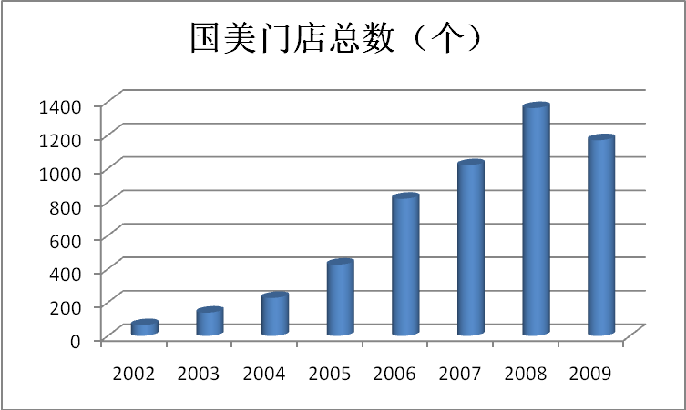
图1
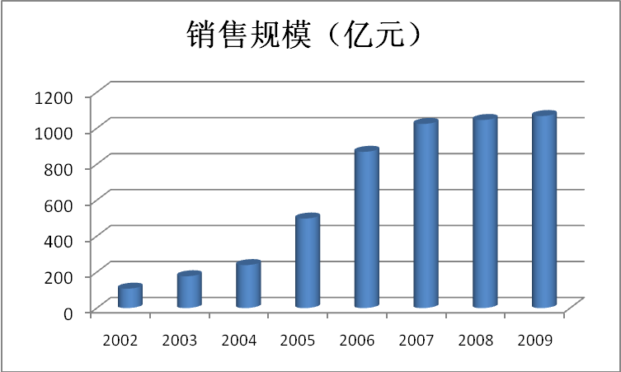
图2
通过以上图表可以清晰的看到国美快速扩张的轨迹，事实证明国美崛起确实得益于此。2009年陈晓掌权后，爆发了全国瞩目的“陈黄之争”，事件前后国美的股权结构如下图：
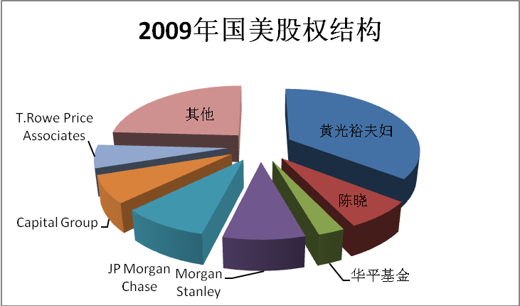
图3
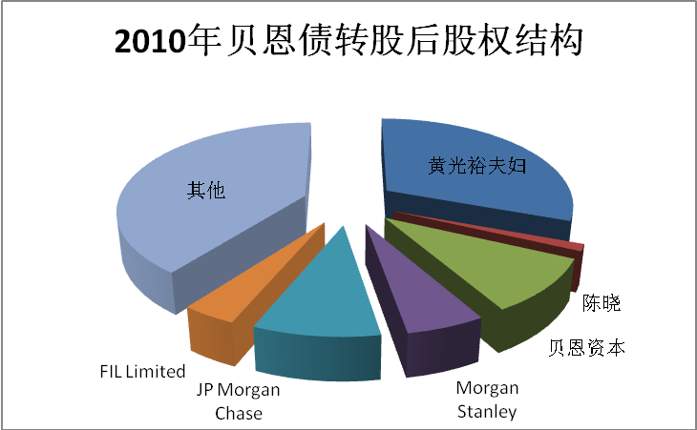
图4
现今，陈晓离开国美，黄氏夫妇逐渐渗透入国美高层，重新掌握了控制权，已成为不争的事实，然而不论事件爆发的真正原因如何，期间二人有关国美竞争战略的口诛笔伐的确引发了不少有意义的思考。

2 家电连锁零售行业环境
2.1 行业背景
通过近几年的情况来看，中国家电零售行业始终保持着高增长的势头。通常情况下，强势家电销售终端的出现总是与家电制造业的繁荣及品牌集中化密切相关的。原因有三，首先，家电制造业的繁荣是家电销售企业赖以生存的土壤，没有家电制造企业稳定持续的货源供应就不可能诞生出强势家电销售终端；其次，经过激烈竞争后生存下来的家电制造企业往往是行业中的佼佼者，消费者对其产品的认可度、忠诚度很高，这就形成了家电制造业的品牌集中。而上游家电制造业的品牌集中化也有利于家电销售商的集体谈判、统一采购、供应链整合，从一定程度上促使了强势销售终端的兴起与发展。目前全球家电制造中心正在向中国转移，国内家电零售行业经历了前所未有的发展机遇，部分强势家电销售终端形成，国美和苏宁就是家电连锁零售的代表企业。
另一方面，与成熟市场相比，我国家电连锁行业集中度仍有相当大的发展空间。国内已初具规模的专业连锁企业通过兼并收购，拉大与其他企业的距离，获得更长的繁荣期。由市场主导的家电渠道经历了二次变革。第一阶段是国美、苏宁、永乐等企业诞生，代表着家电渠道民营资本力量的崛起；第二阶段是家电连锁业态的发展，使百货、家电集市及家电专卖店等旧有业态迅速衰退，并逐步退出市场；第三阶段是以“中永通泰”联盟的瓦解为标志，家电零售巨头已经制造了行业门槛，家电连锁渠道之间的整合开始。进入门槛的形成有利于保持强势企业份额，形成马太效应。
此外，由于行业的特殊性和所处的阶段，中国的家电连锁行业内竞争仍将以“同质竞争”为主流，即行业内具有核心竞争力的企业不多，大多企业无论从经营方式还是发展思路上来说，在某种条件下都是可以替代的，还没有培育起企业专有的核心竞争力，企业的竞争仍处于初级阶段，以粗放的价格战为主。零售商作为服务环节的主体，提供的产品是在合适的地点以合适的价格向合适的消费者提供合适的产品组合。零售业的竞争要素主要有价格、产品品类和品质、购物环境、售后服务等方面。由于零售商自身不生产商品，因此就整体而言，价格和服务是零售业核心的竞争力。家电连锁零售企业作为专业零售商，相比大型超市、百货店等其他零售商，由于产品种类较少、品质和价格相对透明、消费者价格敏感性更高以及店铺选址要求相对不高等原因，同质化竞争表现的更为明显，而这种同质化竞争的结果必然为价格上的竞争，因此价格成为家电零售业最核心的竞争要素，一定程度上，也是买方经济形势下的必然趋势。长期来看，无论是整个连锁业态还是龙头企业，未来的增长空间还很大，高速增长势头有望持续。在空前白热化的竞争环境下，家电连锁巨头的外延式扩张的空间很大，因此差异化经营还不是非常重要，目前阶段同质竞争仍将持续一段时间。总的来说，中国的家电连锁行业目前处于行业的成长早期，即快速膨胀期。
2.2 主要竞争对手分析
目前行业内国美竞争的主要竞争对手如下图：
京东商城
新蛋网
国美电器
苏宁电器
外资
百思买
万得城
山田电机
内资
图5 国美竞争对手简图
从国外来看，觊觎中国家电市场的购买潜力，开始介入竞争的主要有百思买、山田电机和万得城。百思买作为全球最大的家电连锁企业，在企业规模、网点资源、业态生命力、流通成本和盈利能力等诸多方面有很大的优势，然而它在进驻中国市场时却遭到了国美、苏宁两家的网点阻击，加上国内外情况不同，存在“水土不服”现象，但其实力不容小觑；山田电机是日本最大的电器销售上，也是世界第二大电器销售连锁店，其在进驻中国市场方面的态度一直比较谨慎，直至2010年12月10日，山田电机首家海外专营店正式在沈阳登陆，拉开了登陆中国市场的序幕，其在产品结构和服务特色上有着独到之处；万得城是由麦德龙联姻“代工大王”富士康共同组建的家电连锁品牌，预计到2015年，其在中国的门店数量将超过100家。
从国内看来，随着互联网的不断普及、网络购物的日益兴起，家电零售业也呈现出了新业态，以京东商城、新蛋网等为代表的网上商城在家电零售中的占比逐渐增大，对实体店的经营前景是一种全新的挑战。
当然，国美目前面对的最强有力的竞争对手非苏宁电器莫属。苏宁成立于1990年，比国美晚3年，现在则是与国美并立的国内家电连锁业巨头，并大有赶超之势。早在2000年，国美率先发动全国家电连锁的布局之后，对国美展开追赶行动的企业并不仅仅只有苏宁，还包括永乐、五星、大中等一干地方诸侯(曾经强势的山东三联早已掉队)，如今仅有苏宁还在牢牢咬住国美的流星大步。2007年底，在国美抢下苏宁口中的大中电器后，苏宁总裁张近东向外界明确苏宁与国美分道扬镳的战略路线，他说，苏宁不排斥并购，但“并购并不是扩张的最好手段，苏宁目前没有将并购列入未来三年的规划中。去年……还没有哪一个企业在一年之内兼并的店铺数量能够超过苏宁一年内新开店的数量。”苏宁声称，它将在2010年实现行业“全面领跑”，表示“经过十几年的发展，苏宁已经在企业管理、后台建设、人才储备、店面开发等各个领域积累了扎实的基础，厚积而薄发，具备了实现领跑行业的实力。”张近东把当下的形势形容为，“有人今天把房子盖到5层楼，就说他房子最高；苏宁的房子还没有出现。但是我的计划是盖100层，现在还在打地基，所以还没有出地面。所以苏宁做的更多工作在后面，是别人看不到的。”这是国美的大规模并购扩张和苏宁的内生式增长竞争的开始，颇有今日热议的黄氏“江湖气”和陈氏“纯商业”之意。

3 黄氏“江湖气”
3.1 黄光裕其人
黄光裕出生于1969年5月，小时候拾过破烂也捡过垃圾。1986年，17岁的黄光裕跟着哥哥在北京前门的珠市口盘下了一个100平方米的名叫“国美”的门面。两兄弟由最初的服装生意，到后来的改卖进口电器，生意越做越大。到1993年时，国美电器连锁店已经发展至五六家。而黄氏兄弟在财富增长后，因为经营理念的不同，两兄弟分家了，黄光裕分得了“国美”这块牌子和几十万元现金。24岁的黄光裕和哥哥分家后，开始一心一意建造他的家电零售王国，并从此开始以惊人的速度书写他和国美的财富神话：1993年，黄光裕的小门面变成了一家大型电器商城；1995年，黄光裕的国美电器商城又从一家变成了10家；1999年，黄光裕的国美电器进军天津，此后开始大规模向全国扩张……同年，黄光裕创办了总资产约50亿元的鹏润投资有限公司，进行资本运作。2003年黄光裕的资产已经达到了18亿元，在胡润百富榜上排名第27位。2004年6月鹏润集团以83亿港元的价格，收购其22个城市94家国美门店资产的65%股权，国美实现了上市并且黄光裕的资产突破了百亿元，成为了中国首富。
黄光裕是潮汕人，有着传统潮商亦商亦盗的气质，其草根出身的打拼意识，使得他颇具“江湖气”，不仅在行业内以“强硬”、“霸气”出名，在国美更是“说一不二”。据国美内部人士透露，在国美平时的内部会议上，除其大妹黄秀红偶尔一些反对声音能被黄光裕听进去外，大部分高管从来不敢对黄光裕的个人决定公开反对。在黄光裕时代的国美，只有黄光裕一个人的声音，其他高管哪怕是董事会中的高管，都只扮演执行者的角色。
3.2 “江湖气”助推国美崛起
黄光裕在率领国美实现崛起的过程中，其“江湖气”在很大程度上助推了国美发展，实现了国美的快速扩张，牢牢占据了行业霸主的地位。
国美通过实行包销制，越过中间商，与厂家直接贸易，从而在商品成本上获得了比较优势，带动了销量的增加。第二，国美采用收购、大规模扩张的方法迅速提高市场占有率，其抢占市场的方式被业界总结为著名的“国美三招”：
第一招是“动摇军心”。国美在新店开张前1~4个月内在当地媒体多次大幅刊登招聘启事和广告，招聘启事允以高薪厚禄动荡当地家电渠道人员军心，广告则承诺消费者“天天低价”。
第二招是“开业震慑”。国美在开业前均要精心策划推出“特价机”：如市面上29寸平面彩电还是3000元上下时，国美能推出699元的特价机，极端的时候甚至推出过一元的“特价机”，造成开业人山人海，场面火爆。一旦成为当地新闻后，国美再组织媒体通篇报道，围绕这种势头层层击破消费者心理防线，“震慑” 对手。
第三招则是“高举高打”，以领导者的姿态制造“事件营销”，控制供应商。比如2000年7、8月份国美成功阻击彩电价格联盟，2001年4月举办“国美空调流行趋势发布会”，2002年7月举办“中国手机高峰论坛”，最近又在宣称“优惠券”是商家欺骗消费者的手段，国美将直接降价而不是用“优惠券”让利于消费者。所有这些目的都在强调一点：国美代表着主流，要想做一个家电制造商，就必须与国美合作，从而使价格战首先在制造商之间展开。
国美与消费者的现金交易
延期支付上游供应商货款
扩大压榨供应商的价值，继续延期支付
进一步扩张销售规模
提升零售渠道价值
账面长期存有大量现金

图3 国美资金循环体系
另一方面，国美的类金融资本运作模式更是使得国美的规模得以如此迅速的扩张的强大后盾。凭借渠道、控制市场、决定生产、影响金融，国美利用缓期付账的方式占用供货商货款进行短期融资。此方式下的资金拖欠期限短则数日数周，长则可达6个月之久，这就使得其账面上长期存有大量流动现金，并形成“规模扩张——销售规模提升带来账面流动现金——占用供应商资金用于规模扩张或转做他用——进一步规模扩张提升零售渠道价值带来更多账面流动现金”这样一个资金体内循环体系。即是说, 国美像银行吸储一样，吸纳众多供应商的资金并通过滚动的方式供自己长期使用。由于国美电器的进货量大，销售业绩好，深受供货商青睐；加之国美强大的市场垄断性，使它们可以在和供货商的议价中取得优势地位。这就造成了供货商与国美之间的市场地位的不平衡，这种不平衡反过来又加强了国美的延期付款能力。

4 陈氏“纯商业”
4.1 陈晓其人
1959年初陈晓出生于上海,上海男人精细的特征也体现在其商业运作中，陈晓1岁被确诊为小儿麻痹症，10岁丧父，34岁妻子过世，多种不幸促成了其坚强独立的性格。1985年开始从事家用电器销售，1992年担任某国营家电公司常务副总经理。1996年，他带领47位员工，集资近百万，创建上海永乐家电，任董事长。2003年12月，陈晓兼并广州东泽，首开国内家电连锁业并购先河。2004年底永乐成功引入美国摩根士丹利战略投资。 2005年7月，宣布以不高于1.4亿元的价格收购台湾灿坤在内地的半数门店。2005年10月14日，陈晓率永乐在香港成功上市。正当他准备大展鸿图之际，国内家电零售业排行第一的国美电器，突然于2006年7月在香港宣布并购永乐家电，这场迄今为止最大的家电连锁业并购案耗资52.68亿，轰动全国，而在合并正式落下帷幕的第12天，陈晓担任国美电器总裁。2007年12月14日，国美宣布通过第三方机构收购大中电器。陈晓成为国内最大的家电企业的掌舵人。2008年11月任国美集团总裁兼任董事会代理主席，2009年1月16日起，陈晓出任国美电器董事局主席，同时兼任总裁。
4.2 “纯商业”力促国美转型
黄光裕出事后，风格迥异的陈晓上位，使得国美的发展路线开始改道而行。早在09年初，国美就确立了“网络优化，提升利润”的战略主导思路，其核心内容就是实现从规模扩张到精细化管理的转型，从开店增长到提升单店经营质量的转型，从销售主导到利润为先的转型。据国美内部人士的说法，当时公司内部下达的文件中，“单店效益”指标的重要性要远远压过于“门店数量”指标，后者甚至被剔除出很多分公司的考核体系。谨慎扩张的同时，陈晓开始调整门店的网络结构，大量关闭开业半年内未赢利、且预计整改也无法赢利的门店。
消费者方面，国美在原有服务基础上，开通了SMS自助查询及短信服务、在线服务电子商务模式、“定点提示”客户关怀工程、高端客户“VIP易键通服务”等创新举措，全方位的满足了消费者的需求，采取更具差异化的产品管理和提供新的增值服务，提升了同店销售额和利润率，消费者的增值服务全面纳入国美战略转型之中；供应商方面，国美通过优化合作模式，取消进店费，保持合同条款及合作方式的确定性和透明化，优化商品组合等方式，和供应商一起创建可持续的盈利空间，极力优化与供应商的关系，一改先前压榨供应商利润空间的作风。
这些变革激发了大股东黄光裕的猛烈抨击。抨击的关键点在于关店策略的施行给竞争对手创造的绝佳超越条件和机会。2009年国美单上市公司部分的店面数便减少了133家。截至2010年上半年，苏宁已有的门店1075家，数量逼近于国美1162家的总门店数（包括非上市门店）。同时2009年，国美经历了创立以来的首次收入负增长，当年实现销售收入426亿元，比2008年同期下滑7.02%，而苏宁电器的销售收入达到了583亿元。在净利润上，苏宁以29.88亿元对14.26亿元（单上市部分），同样实现了对国美的超越。面对黄光裕的抨击，陈晓的解释是，国美当时存在严重的资金危机，削减一些亏损的门店可以有效提高资金的利用能力。实际上，陈晓的改道而行，为因粗放式扩张备受争议的国美博得了不少市场的认同，贝恩资本便是其一。

5 尾声
黄光裕和陈晓的分歧在于，就如何发展家电连锁企业，有着两条完全相左的战略思路。这与两人各自的性格和经历不无关系。黄光裕是一位江湖霸气十足的草根创业者，其经商逻辑与传统教案理论大相径庭。在他的眼里，称霸市场的王道就是快速、不断扩张门店，只要资金能从客户、银行和二级市场处来源顺畅，整个企业就能在中国特殊的市场环境下发展壮大，而单店效益无足重轻。等到企业规模已经大到足以压制竞争对手时，再回过头来谈经营效率、谈单店业绩。一旦上述发展顺序颠倒，竞争对手先行抢占市场，企业就很难再有翻身的机会。而且就目前的市场格局，虽然两大巨头的态势已成，但两者相加的市场份额仍只两成，跑马圈地时代远未结束。相比之下，讲究韬晦之略的陈晓，风格要稳健得多。其对于行业核心竞争力的理解则归于精细化、专业化的管理，提高单店盈利能力要远重要于门店数量的简单扩张。
2011年的这个春天，对于国内家电零售企业而言，并不平静。日前，中国连锁经营协会发布的一份2010年中国连锁百强企业名单，苏宁电器继2009年取得榜首位置后，今年再度夺得第一。不过，《中国企业报》记者在上述百强名单中看到，取得第一位置的苏宁电器销售收入为1562亿元，而国美电器紧随其后为1549亿元，两者仅差13亿元。在销售门店数量上，国美电器的1346家则略多于苏宁电器的1342家。中国家电营销委员会副理事长洪仕斌认为，“近年来，国美、苏宁两家之间的差距在不断缩小，因此这会在未来几年内引发两大巨头的新一轮较量。
国美电器在2010年业绩报告中明确表示，“未来5年将全面加快开店速度，并将加大对电子商务的发展力度。除了并购的库巴商城，还将会自建网站。”这意味着，国美电器在陈晓时代确立的“规模加利润”的经营战略将被抛弃，重回规模化扩张道路上。虽然首次亮相的张大中未透露未来几年国美新开门店的数字规划，但一位接近国美电器高层的知情人士向《中国企业报》记者透露，“未来5年，国美的门店数量至少会增加一倍，短期来看，应该会略高于苏宁已经公布的开店数字。”
苏宁方面，副董事长孙为民此前曾向媒体透露，“2011年将新开门店370家，门店总量将突破1700家。”百思买旗下的五星电器CEO王健则表示，“未来2年五星将新开40—50家门店，届时门店总数将突破210家左右。”
由此可以看出，中国家电连锁业将重启跑马圈地式的竞争。然而，过去10年间的规模化扩张，主要得益于家电厂家的支持，随着家电业整体竞争逐渐步入成熟，众多家电企业已建立了复合式的流通渠道布局，使得规模扩张之路的风险也随之上升。《中国企业报》记者看到，除了正在兴起的网购渠道，一大批家电企业在城市纷纷进军超市、百货商场等渠道，在农村则直接建立品牌专营店，或发展县级代理分销商。此外，城市门店租金、物流仓储、人工成本均出现了大幅度上涨，这也在无形中增加了家电零售商的开店成本支出。
面临强大竞争对手苏宁电器的不断扩张、家电巨头百思买的虎视眈眈，内部余波未定的国美今后将何去何从，每一个心系国美发展的人都陷入了深深地思索。

案例使用说明
江湖气 VS 纯商业
——国美电器的竞争战略

一、教学目的与用途
1．本案例主要适用于MBA的战略管理课程，也适用于工商管理类别的课程教学和管理培训。
2．本案例的教学目的在于通过描述国美发展过程中竞争战略的变迁，揭示两届决策人的战略分歧点，引发企业竞争战略选择的思考，并通过讨论为企业家提供有启示意义的思路和方法。
二、启发思考题
1．就陈黄二人的战略思路，你的看法是什么？
2．通过阅读本案例，总结分析竞争战略选择的影响因素是什么？
3．如果是你，面临国美当下局面你将如何决策？

参考文献：
[1] Michael Porter.陈小悦译.竞争优势.北京华夏出版社.1997年.
[2] Garht. Saloner, et.王迎军等译.战略管理[M].北京：机械工业出版社，2004：26-33.
[3] Michael A. Hitt, et.吕巍编.战略管理：概念与案例[M].北京：人民大学出版社，2009：47-56.
[4] 陈春花，刘祯.案例研究的基本方法——对经典文献的综述[J].管理案例研究与评论，2010.
[5] 牛永革.国美永远的价格杀手[J].企业管理，2004，9.
[6] 倪跃峰.家乐福渠道运行中零售商与供应商的关系管理[J].管理案例研究与评论，2009
[7] 许敏兰.低价策略--国美成功的利器[J].经营与管理，2004，11.
[8] 焦晶.苏宁见证中国家电连锁业20年[J].中外管理，2010,11.
[9] 国美电器、苏宁电器各年度年报、半年报、季度报表.

案例七： 阿迪达斯公司与耐克公司的竞争

1.公司发展历程
1.1阿迪达斯公司发展历程
（1）阿迪达斯公司的起源
“为每位运动员提供最好的鞋”，在这个简单而又雄心勃勃的理念鼓励下，第二次世界大战之首，作为制鞋匠和痴迷业余田径运动员的阿道夫·达斯勒与鲁道夫·达斯勒兄弟俩开始在德国做鞋，制造专用轻质跑鞋和足球鞋。创业者是阿道夫、经销人是鲁道夫，杰西·欧文斯在1936年的奥运会上穿着他们制作的运动鞋赢得了数枚金牌，这使得他们从此开始实行一种新的销售战略。但兄弟俩1948年闹翻了，鲁道夫带着一半设备离开阿道夫，建立了彪马制鞋公司，阿道夫利用剩余资源建立了阿迪达斯公司，而彪马公司却从来没有超越过阿迪达斯公司。公司生产大量各式各样的高品质的运动鞋，最终在20世纪60年代，成为全世界所有著名赛事的首要运动鞋供应商。但是，进入70年代，阿迪达斯没有意识到平民运动已经成为一种潮流，还是专注于专业运动鞋。由于对销售预期的失败和对市场竞争状况的低估，阿迪达斯的地位受到了挑战，最后在70年代后期被耐克公司取代。1997年与salmon联合之后，组建成为世界领先的体育用品集团公司之一，这两家公司在产品和地域协调上互为补充，salmon在北美和日本表现特别强劲，这对阿迪达斯提高在美国的市场份额很有帮助。1998年到2000年阿迪达斯重建了其市场份额紧随耐克公司之后，稳居第二的市场位置。不过，在2002年公司的市场位置又跌至第三，比起耐克公司40.6%的市场份额，它仅有11.8%。
（2）阿迪达斯公司的产品创新
阿迪达斯公司开发出100多种不同风格的跑鞋，阿道夫在跑鞋开发方面进行了许多创新，如四钉跑鞋、尼龙底钉鞋、既可插入也可拔出的鞋钉，他还发明了30多种鞋钉排列组合的鞋，可使运动员适应室内外跑道及天然地面或人工地面等多种需要，并为各类跑步者和各种跑步风格的运动员制造各种各样的跑鞋（包括各种竞赛用鞋与训练用鞋）。公司不仅生产供各类体育活动使用的鞋，而且还增加了与体育有关的其他用品，如短裤、运动衫、便服、田径服、网球服和泳装、各类体育用球、乒乓球拍和越野雪橇以及流行的体育挎包。
功能第一是公司的主旋律、给予运动员们最好的成为公司的口号。从公司成立开始，阿迪达斯就以产品创新为发展动力，诞生了世界上第一双冰鞋、第一双多钉扣鞋、第一双胶铸足球钉鞋……，特别是阿迪达斯的旋入型鞋钉是个非常革命性的概念，人们甚至认为它为德国足球队1954年获得世界杯立下了汗马功劳。最值得追朔是1956年的墨尔本奥运会，当时阿迪达斯导入附属品牌——“墨尔本”，推出了改进型的多钉扣运动鞋，穿阿迪达斯运动鞋的选手那一年打破了33项纪录，获得72枚金牌。
他们建立了一个新的技术创新团队，每年至少投放一个大的创新。2003年，阿迪达斯建立了大众定制系统，可以根据顾客脚的不同情况、个人喜好和要求设计特别的鞋，领先者的优势使阿迪达斯在这一领域处于第一位。
（3）阿迪达斯公司的营销策略创新
阿迪达斯公司长期以来一直把国际体育竞赛当作检验产品的基地，公司与专业运动员签订背书合同，让他们使用公司的产品，同时还将国际性体育比赛和奥林匹克运动会作为猎获对象，与相关体育协会签订背书合同。运动员反馈的信息对公司改进鞋的设计起到了重大指导作用。阿迪达斯与运动员签订背书合同已很普遍，背书合同的费用已从500美元提高到15万美元以上。运动员在各种公开场合必须穿用公司的某一种产品。各制造商发明的独特标记是这些背书合同发生效力的关键，这种标记能使人们立即辨认出这是哪家公司的产品。因而，著名运动员对产品的实际使用情况可被体育爱好者和可能的消费者耳闻目睹。
阿道夫·达斯勒的长子霍斯特达斯勒具有非凡的营销天赋，他开创性的为阿迪达斯品牌建立了金字塔型推广模式，率先将品牌在视觉上与运动员、运动队、大型比赛以及相关体育活动联系起来。在他的倡导下，阿迪达斯成为第一个向优秀运动员免费赠送运动鞋的公司、第一家与运动队签订长期提供球鞋与球袜合同的公司，使人们在许多世界级的比赛中看到优秀运动员们脚上穿着阿迪达斯新推出的产品。
阿迪达斯始终坚持邀请名人作产品代言人，并赞助体育联赛。科比、布赖恩特、安娜、库尔尼科娃、贝克汉姆都是阿迪达斯旗下的超凡的天才。在巴塞罗那奥运会、欧洲足球冠军杯赛、法国足球世界杯、美国女子足球世界杯等，阿迪达斯总是最大的赞助商之一。
阿迪达斯在品牌构建方面将品牌分成三大系列，包括阿迪达斯运动表现系列(以前的“运动无止境”系列)，运动传统系列(以前的经典系列)和运动时尚系列。这一划分从根本上改变传统的体育用品公司按服装和鞋类划分的方法。阿迪达斯给予每个系列以自己的标志，分别定位不同人群，均以独立品牌形式分别展示于卖场的不同区域，从而实现终端覆盖。 通过市场印证：由于不同系列产品均代表不同运动风格，阿迪达斯产品十分深刻地迎合了现今运动爱好者的消费心理，为阿迪达斯品牌信仰者提供了更广阔了选购空间。
从2004年开始，阿迪达斯建立于三大系列产品构建基础上，同时进行了销售网络的扩张运动。阿迪达斯尝试发展关键客户的模式来积极进行销售网络的扩张，这个模式类似于召集合作伙伴进行加盟连锁。只是他们的关键词在于“合作”而并非仅仅指向“加盟”。
（4）阿迪达斯公司的制造模式创新
为尽快增加产量，阿迪达斯公司在南斯拉夫等国家寻找能够大批量、低成本制作运动鞋的工厂。公司与这些国家的企业签订了特许生产协议，让它们按公司的图纸制造产品。这样，公司节省了建造工厂和购置设备的巨大开支，从而使成本保持在适当水平。他们的生产公司分布于中国大陆、越南、台湾以及拉丁美洲。他们的外包策略对团体的成功至关重要，并被整个领域仿效。这种策略可以转移风险，降低劳动力成本并可将主要精力集中到市场营销和研发上。
（5）阿迪达斯公司的历史业绩
阿迪达斯公司制作的鞋因质量优、品种多，而在影响广泛的国际体育活动中占居统治地位。例如在蒙特利尔奥运会上，穿阿迪达斯公司制品的运动员占全部个人奖牌获得者的82.8％，这使公司一举成名天下。1972年之前，阿迪达斯公司和彪马公司占有了运动鞋的全部市场，阿迪达斯公司似乎已成为不可超越的尖兵。这种独占鳌头的局面，直到后起之秀的耐克公司占领美国市场之后才发生了改变。1980年，阿迪达斯主要产品类别的市场占有率高达70%，公司生产150种不同样式的运动鞋，17个国家的24个工厂的日产量达到20万双，阿迪达斯的产品在150个国家销售。当时，阿迪达斯在消费者心目中具有非凡的品牌地位，一项调查表明一半以上的美国人均穿过阿迪达斯的运动鞋，穿阿迪达斯参加纽约马拉松比赛的选手从1970年的150人增加到1979年的5000人。
然而，进入80年代后，阿迪达斯忽视了慢跑运动在美国这个全球最大的运动产品市场的兴起，金字塔底的那部分消费者参加跑步活动的人数激增，阿迪达斯错失良机。这或许是成功者常遇见的问题：为什么要在陌生领域投资呢？慢跑不是群体性或竞技性体育项目，它和公司熟悉的市场不一样，慢跑者也不在阿迪达斯金字塔中的三个层次中。阿迪达斯也无法与什么队伍、俱乐部或组织建立联系。这其中也有些自傲的成分，阿迪达斯的设计师们对设计慢跑者穿的鞋来说是个外行，他们觉得降低跑鞋的要求似乎就是降低了专业水准。阿迪达斯的态度和德国汽车公司对日本凌志出现时的反映很相似：好的车是为严肃的司机准备的，他们不需要软座和茶杯托子。阿迪达斯最后还是注意到跑步健身运动的热潮。但当他姗姗来迟推出新产品后，产品的诉求点又不明确，背离了品牌的核心价值。在此期间，阿迪达斯的市场占有率急速下降。1981年，阿迪达斯在美国市场份额不仅大大低于耐克公司，而且像布鲁克公司、新巴兰斯公司这样的美国公司也成为使它担忧的对手。当然，阿迪达斯在此时的衰退，还有来自于其内部管理的不足。1978年阿迪达斯勒去世后，阿迪达斯失去技术创新的主要动力，1985年霍斯特达斯勒的离世又使阿迪达斯失去了一位具有品牌远见的品牌管理者，阿迪达斯品牌开始动摇。1989年，公司卖给一位备受争议的法国人——伯纳德.塔皮尔。塔皮尔的政治抱负超过他的商业兴趣。1988年到1992年，阿迪达斯的年销售额从20亿降到17亿美元，70年代还是美国市场领袖的阿迪达斯在1992年的市场占有率只有3%；1991到1992年，在阿迪达斯最主要的欧洲市场的德国，市场份额从40%降到34%，阿迪达斯在欧洲的销量下降了差不多20%，公司损失一亿美元。3年后，发现自己身陷财务困境的塔皮尔，把阿迪达斯的控制权出让给了法国的一家银行财团。此后，阿迪达斯公司的困境有所改观，2004年阿迪达斯公司在美国运动鞋市场上的占有率约为8.9%，其全球销售额2004年达到58.4亿欧元、2005年达到66亿欧元（盈利4.34亿欧元）、2006年通过并购锐步（Reebok）而扩张品牌使其有史以来第一次突破100亿欧元（盈利4.96亿欧元）、2007年达到102.99亿欧元、2008年达到107.99亿欧元。
1.2耐克公司发展历程
（1）耐克公司的起源
菲尔·奈特是一位技术平庸的参加1英里赛跑的运动员，但他50年代末在俄勒冈大学受到著名教练比尔·鲍尔曼的训练，成为年复一年的破世界纪录的长跑冠军。鲍尔曼让运动员不断试穿各种运动鞋，他认为即使跑鞋重量轻一盎司，也会对赢得比赛产生极好的结果。奈特和鲍尔曼1962年开始合作，他们每人拿出500美元，组成布卢里帮制鞋公司，为泰格尔跑鞋生产鞋底，并沿街兜售进口运动鞋。奈特和鲍尔曼于1972年终于自己发明出一种鞋，并决定把制作任务承包给劳动力廉价的亚洲工厂，公司正式更名为耐克公司，这是依照希腊胜利之神的名字而取的。最初推动耐克公司在美国市场上跨入最前列的真正动力主要还不是产品革新而是仿造，耐克公司以阿迪达斯公司的制品为模型进行仿造，由此初期战胜了发明者。从20世纪70年代开始，耐克公司持续设计高技术和高品质的产品，在低成本的国家生产，再成功地通过营销建立起作为青少年亚文化标志的品牌。耐克公司的独特资源包括专利产品和商标、品牌声誉，公司文化和公司独特的人力资产。
（2）耐克公司的产品创新
鲍尔曼1975年在烘烤华夫饼干的铁模中摆弄出一种尿烷橡胶，制成一种新型鞋底，这种华夫饼干式的鞋底上的小橡胶圆钉，使它比市场上流行的其他鞋底的弹性更强，华夫饼干鞋底大受运动员欢迎，这种产品革新推动了奈特和鲍尔曼的事业。耐克公司非常重视产品开发和技术革新，在研发经费的投入上足以让中国本土的运动用品企业汗颜，雇用的研发人员中许多人具有生物力学、实验生理学、工程技术、工业设计学、化学和各种相关领域的专长。耐克公司根据不同脚型、体重、跑速、训练计划、性别和不同技术水平进行运动鞋设计，同时聘请教练员、运动员、设备经营商、足病医生和整形大夫等组成研究委员会和顾客委员会，由他们定期审核各种设计方案、材料和改进运动鞋的设想，由于精心研究和开发新样式鞋而在制鞋业中处于领先地位。耐克公司让人敬佩之处还在其常常向自己发难，以寻找内发的创新推动力。首席设计官约翰•霍克希望通过不断进行制鞋材料创新，以让制鞋业成为可持续发展的绿色工业：即运动鞋不再使用传统橡胶、胶粘剂、塑料以及其他有毒材料。霍克告诫设计人员设计新型鞋时，要尽量忘掉胶水、胶粘剂、塑料和其他有毒化学物质，在与以往完全不同的制鞋工艺过程中，将面临着对自己的挑战。由于不断创新，耐克公司的设计人员90年代就突破性地设计出了Nike Air和Nike Shox等全球领先的气垫运动鞋。但是霍克并不满足这些创新成果，他特别希望设计人员能够依赖于几何学而不是化学，来重新设计下一代运动鞋。在制造篮球鞋时，设计人员正用一种天然材料制造鞋后跟，以取代杯型塑料鞋后跟。霍克说：“我们正在设想不用泡沫衬里填充料，并关注对竹子纤维填充料的应用，因为竹纤维填充料是可再生的。”耐克公司在材料上引发的绿色风暴必将成为其产品创新的革命性推动力。
（3）耐克公司的营销策略创新
奈特和鲍尔曼发明出一种独特标志Swoosh(意为“嗖的一声”)，它极为醒目、独特，每件耐克公司制品上都有这种标记。在1972年俄勒冈州尤金市奥运会预选赛期间，耐克公司鞋在竞赛中首次亮相，被说服穿用这种新鞋的马拉松运动员获得第四名到第七名，而穿阿迪达斯鞋的运动员则在预选赛中获前三名。
耐克公司吸引了大批年轻人，40%的员工不到30岁。他们对公司非常忠诚，每天中午在“校园”里的运动休闲中心运动两小时，然后一直工作到晚上。耐克公司的管理并不严谨，但将打败阿迪达斯的强烈信念渗透在团队中。公司的营销人员说：“我们本能地就能判定出，什么事是耐克公司要做的，什么事是耐克公司不做的。”
耐克公司不仅做广告，更重要的是吸引并留住顾客。耐克公司营销团队采用的市场策略始终反映公众意见。在20世纪80~90年代的大部分时期，专业运动员被像英雄一样崇拜，因此耐克公司投入大量资金，请成功、富有魅力的知名运动员为产品代言。90年代 ，耐克公司不惜重金聘NBA超级巨星Michael Jordon为产品代言人，从事各项行销广告活动，创下了有史以来运动用品赞助价码新高，其广告诉求则以Nike气垫鞋与乔丹的形象和几近神乎其技的篮球绝活捆绑在一起。继Michael Jordon的赞助活动之后，又以天价签下了高尔夫球天王巨星老虎-伍兹；1996年再与巴西足球队签下一纸十年2~4亿美元的合约，包括买下了巴西国家队五个世界级锦标赛的电视广告权，创下世界足坛赞助活动最高价码的历史记录，使得耐克公司1996年的全球总销售额达到90亿美元，成为世界第一大运动产品制造商。此后，Nike钩形标志出现在许多世界高尔夫大赛、1998年世界杯足球赛、2000年悉尼奥运会的电视转播中。
而当乔丹1999年退役时，耐克公司无法找到一个运动员可以代替他的位置，因此，耐克公司转向一个名为“Nike Play”的新活动，这个活动由展示个人成就、鼓励所有人参与的系列短片组成。我们可以看到，市场策略要随着消费者的喜好而变。对市场变化做出快速反应，正是保持耐克公司在鞋类市场的核心竞争力的法宝。
现在，耐克公司有零售商、耐克公司城以及电子商务三种销售渠道。耐克公司城建立于20世纪90年代，展示耐克公司最新或最具创意的产品系列，在主干道上做广告，耐克公司城与其说是一个销售渠道，不如说是一个营销手段。电子商务始于90年代的Nike.com，耐克公司也允许其他网络公司销售其产品。电子商务策略使耐克公司重新点燃了与消费者之间的直接关系。
（4）耐克公司的制造模式创新
耐克公司从低人力成本国家广辟代工厂商，在当时堪称是业界革命性的创举。耐克公司深知鞋的生产必须注入密集的劳工，因而向海外寻求低人力成本的代工厂商势在必行。从20世纪70年代以后，耐克公司便把制造环节外包给很多亚洲国家。外包使耐克公司获得了廉价的劳动力，并从供应商那里得到大量折扣。而且，外包使顾客能更快从市场获得新产品，减少资本投入的风险。但海外代工风险很大，因距离及不同国家的文化差异，致使质量控制的困难度提高。因此，耐克公司在下大规模的订单给代工厂商时，往往要经过非常谨慎的评估过程，以确保成品能符合耐克公司的质量水准。这段期间，耐克公司的策略焦点完全集中于建立最好的海外生产运作模式、向代工厂商说明新设计与款式、维护品质水准，并以日本人制造照相机的方式制造运动鞋。
（5）耐克公司的历史业绩
70年代末至80年代初，市场对耐克公司的需求十分巨大，以至于60％的经销商都提前订货，并常常为货物到手等待半年之久，这给耐克公司的生产计划和存货费用计划的完成提供了极大的方便。耐克公司1979年在美国市场的占有率达到33％，1981年接近于50％，遥遥领先地居于美国市场领导者地位。耐克公司80年代还抓住慢跑运动在美国这个全球最大的运动产品市场兴起的时机，最终大获成功。从那时起，耐克公司开始实行积极进取的市场活动，签约顶级运动员，并创造了“只管去做（Just Do It ）”这一口号。耐克公司的气垫鞋声势浩大上市后，其市场占有率从1989年的25%翻升至1990年的28%。耐克公司1988年至1992年的年销售额从17亿增长至34亿美元，耐克公司1991至1992年在德国的市场份额从14%增长至18%，同时在欧洲的销量上升了38%。耐克公司1996年的全球总销售额达到90亿美元，成为世界第一大运动产品制造商。耐克公司将它的运动鞋定位为具有创新设计与技术、高价位的高品质产品。耐克公司凭借丰富的产品类型以及杰出的设计，2000年占据了超过39％的美国运动鞋市场，几乎是阿迪达斯市场份额的两倍。耐克公司2000年的销售额稳居全球运动鞋市场的龙头宝座，市场占领率为35%。2004年耐克公司在美国运动鞋市场上的占有率约为36%
2.耐克公司与阿迪达斯的并购大战
第一回合 耐克公司抢先一步
收购一直是耐克公司扩张的重要手段。耐克公司1988年就开始了其收购历程，先后买下TCole Haan, Bauer,Hurley International和Converse等公司，迅速地扩大了企业规模，拉长了产品线。不可否认，耐克公司得以成就行业霸主地位，跟一系列的收购行为分不开。耐克公司创始人菲尔·奈特也曾公开承认，收购是耐克公司打压对手的一根“大棒”。
第二回合 阿迪达斯收购锐步并将矛头直指耐克公司
20世纪70年代，阿迪达斯由于对平民运动潮流的反应迟钝了些，一直专注于专业运动鞋，其市场地位最终被后起之辈耐克公司所取代。为此，阿迪达斯一直频频出击，意在夺回被耐克公司“抢占”的市场份额。在经过系列重组、调整之后，阿迪达斯也看到了复苏的希望，在继续保持欧洲市场优势的同时，渐渐积聚力量在远东和耐克公司分庭抗礼。但到目前为止，在占据了世界体育用品市场50%份额的北美市场，阿迪达斯却始终无法威胁到耐克公司的领先地位。因此，阿迪达斯收购锐步的第一个目标便瞄淮了北美市场。锐步在北美市场的份额也无法和耐克公司相抗衡，但它拥有北美4大体育联盟（橄榄球NFL、篮球NBA、棒球MLB和冰球NFL）的官方赞助合同。阿迪达斯多年来一直垄断着世界杯足球赛、奥运会及欧洲冠军杯足球赛等重要体育赛事。收购锐步，意味着阿迪达斯能在全球更多体育赛场中抢滩市场。
阿迪达斯与锐步合并后，大幅缩小了同耐克公司在美国市场份额上的差距。据国际体育用品制造商协会统计，2004年耐克公司在美国运动鞋市场上的占有率约为36%，而阿迪达斯和锐步则分别为8.9%和12.2%。阿迪达斯和锐步联手后，其市场占有率简单相加就可以上升至21.1%，更何况合并后新公司预计收入可以平均增长10%、开支成本每年可以降低1.5亿美元。
阿迪达斯和锐步的合并也算得上是“天作之合”—阿迪达斯与锐步的市场并不完全重合，阿迪达斯产品目标对准运动员，搜长于专业篮球鞋、足球鞋等产品，而锐步的产品新颖时髦，瞄淮妇女、年轻人和一般消费者。因此，两者的合并是优势互补，将有利于更好地拉长产品线和扩大市场份额。另外一方面的意义是，大威廉姆斯、艾弗森、姚明这样的全球巨星都将随着锐步并入阿迪达斯的旗下，让一贯在明星化品牌战略落败的阿迪达斯一举壮大了力量。锐步的加盟为阿迪达斯注入了许多新的活力，在经过系列重组、调整动作之后，阿迪达斯也看到了复苏的迹象，在继续保持欧洲市场优势的同时，逐渐积聚了力量在远东和耐克公司分庭抗礼。
根据收购协议，锐步并不会因此“销声匿迹”，它将仍可继续保留自己的品牌，总部还留在美国马萨诸塞州—这跟耐克公司在2004年对Converse的收购有点相似，但是又更加彻底一些。在和Converse的交易中，耐克公司除了承诺不会改变Converse的管理队伍和经营之外，其对Converse的销售权也没有包括日本市场。
锐步曾经在美国仅次于耐克公司，全球则排名第三，位于耐克公司和阿迪达斯之后，在美国本土甚至在全世界范围内都有极大的影响力。阿迪达斯收购锐步后，耐克公司纵然仍保持领先地位，但必将面临阿迪达斯前所未有的激烈挑战。阿迪达斯的CEO海纳毫不讳言，要重新从耐克公司手中夺回行业霸主的地位，并公开表示:阿迪达斯与锐步的联合，将产生“1+1>2”的效应。
3.耐克公司与阿迪达斯的竞争大战
耐克公司与阿迪达斯都是国际著名的体育服饰品牌，这两个主要竞争对手围绕着世界体坛盛事，燃起了一场又一场营销大战的烽烟。
第一回合 耐克公司异军突起
众所周知，70年代的美国，由于体育用品消费市场的极速增长，曾经成为了许多世界体育用品品牌的分水岭——当时跑鞋业在美国呈现出一派繁荣景象，根据美国的相关统计数据显示，到1970年代末，美国人坚持散步的有2500万到3000万人，另有1000万人则不管是在家还是上街都穿跑鞋。与此同时，制鞋商的数量也增加了。原先只有阿迪达斯公司、彪马公司、台格公司3家，后来加入制鞋行业的有美国的耐克公司、布鲁克斯公司、新巴兰斯公司、伊顿尼克公司，还有彭尼公司、西尔斯公司和康弗斯公司。为顺应市场需求，耐克公司迅速开发跑鞋与漫步鞋等产品。为推销这些制造商制作的鞋，像“运动员鞋店”、“雅典运动员鞋店”和“金尼鞋店”等特种商品商店如雨后春笋般地迅速遍布全国。一个市场繁荣的有力佐证是，各种迎合这个市场的新杂志也迅速问世，发行量不断上升，例如《跑步者的世界》、《跑步者》和《跑步时代》，它们专门给跑步者提供有关信息。但是以已经拥有了40多年制鞋历史的阿迪达斯为首的老的品牌企业们并未对这个呈几何级数增长的市场信息加以重视，反而被刚刚成立的以耐克公司为首的新兴公司们蚕食了市场份额。
第二回合 耐克公司受挫后出奇翻胜
1995年，在德国斯图加特世界田径锦标赛上，奥运会400米冠军昆西·沃茨跑在前面，眼看金牌已向他招手。突然，在最后冲刺的节骨眼上，他脚上的耐克公司球鞋的鞋跟脱落了一只，沃茨只好高一脚低一脚地跑完全程，呼声最高的金牌得主竟然屈居第四。当时，沃茨正是耐克公司为其推出的艾尔·马克斯《Air·Max )超软垫运动鞋做电视商业广告的核心运动员。气急败坏的沃茨脱下那双坏了他冠军美梦的耐克公司鞋，当众扔进了垃圾箱，这是耐克公司品牌灾难性的耻辱。
耐克公司受挫后，一度时期销声匿迹，这使得阿迪达斯喜不自禁。在第二年的一场国际田径大赛中，脚穿阿迪达斯跑鞋的田径运动员贝利以9.84秒的骄人成绩，成为了世界上跑得最快的人。阿迪达斯借此展开攻势，使得声名大振，抢尽了风头。
面对这种情况，耐克公司一直在寻找机会东山再起。1996年亚特兰大奥运会，有12家付了4650万美元的公司被命名为正式赞助商，阿迪达斯是其中之一，耐克公司却没有加入资格申请。然而，运筹帷慢的耐克公司早已布下了周密的广告攻势。原来耐克公司悄悄地买下了亚特兰大城所有显著位置的广告牌，做了耐克公司的独家广告。结果，这些广告吸引了媒体的全部注意力。不仅如此，耐克公司还修建了自己的奥运村，并高价聘请超级体育明星在那里露面。耐克公司出奇制胜的高招大获成功，使得当年耐克公司的销售记录直线攀升。
阿迪达斯品牌先行，权威当道，耐克公司则签了一大堆耀眼的时尚体育明星，让全世界年轻的消费者兴奋地扎进了耐克公司的市场布网。阿迪达斯在足球用品市场一路领先，耐克公司就偏要憋着劲在这个市场击败阿迪达斯，甚至对于被阿迪达斯视为“禁区”的德国国家队，也是步步逼进。阿迪达斯在各种国际盛会中源远流长，稳做官方代表，耐克公司便狠打擦边球，在场馆之外大肆宣传自己的产品，让运动员穿着自己的产品在场上“招人现眼”，竟也网罗了大批消费者的支持。这些灵活的“游击”市场策略，常常把阿迪达斯打得措手不及，终于让耐克公司后来者居上，稳坐行业霸主的地位。但耐克公司始终无法攀高至阿迪达斯在国际体育政治中心的地位。耐克公司一向用来攻城略地的明星战略正在为阿迪达斯所熟用，而阿迪达斯在重要体育赛事中的官方代表地位耐克公司却始终无法撼动。在这一场竞争中，始终以官方代表面孔出现的阿迪达斯拥有更多的先天优势，而耐克公司纵然成功至此，却始终难于摆脱“游击队员”的命运。
第三回合 阿迪达斯近水楼台先得利
1998年世界杯足球赛在法国举办，这两个老对手又同时瞄准了这一炙手可热的赛事，展开了新一轮的竞争。但是在这场竞争中，耐克公司似乎没能讨到便宜，阿迪达斯却凭借其天时、地利、人和之势占尽了上风。阿迪达斯经过申请，在黄金地点埃菲尔铁塔下兴建了一个“足球村”。同时，阿迪达斯还被指定提供正式比赛用球。相形之下，耐克公司备受冷落，只能在巴黎郊外修建一个“足球村”。但耐克公司并不甘心，又投入大量资金用于在足球赛中进行广告宣传，以期获得影响。
耐克公司和阿迪达斯都不惜投入、花费大量的广告宣传费，以求在市场上争得一席之地。耐克公司网络了一大批超级体坛明星，如高尔夫球星泰格·伍兹、网球明星桑普拉斯、阿加西等，并不惜支付巨额的广告费。阿加西曾在温布尔顿网球公开赛所有比赛中戴一顶耐克公司牌的球帽，每年净收200万美元的广告费。NBA芝加哥公牛队的传奇篮球明星迈克尔.乔丹也和耐克公司签订了电视广告合同。耐克公司还与美国足球协会订立了8年的赞助合同、与巴西国家足球队签订了3亿多美元的赞助合同。阿迪达斯也不甘落后，专门拨款用于在足球领域的营销策划和广告宣传、赞助等。阿迪达斯已与德国、法国、西班牙、阿根廷、瑞典、罗马尼亚等国家足球队签署了合作协议。
第四回合 突破日韩市场
2002年的日韩世界杯，按照赫尔伯特·海内的说法，阿迪达斯进行了一次成功的“颠覆”。有资料显示，阿迪达斯向日韩世界杯投入了4000万欧元，但在世界杯期间仅在日本本土，阿迪达斯就销售了100万件Ｔ恤衫和60万套日本队队服——单是这两项就给阿迪达斯带来了2000万欧元的盈利。但比盈利数字更加重要的是，借助世界杯的影响，阿迪达斯使得一向循规蹈矩的日本人欣然抛弃了习惯的穿衣风格，由西装革履改穿球衣短裤——赫尔伯特·海内曾经在接受媒体访问时表示，这是一种成功的观念“颠覆”，阿迪达斯在日本这个原本足球并不占统治地位的国家掀起了一股足球热，使得阿迪达斯在日本的市场占有率大幅度上升。
也就在当年，阿迪达斯·索罗门集团对阿迪达斯自己也进行了一次“颠覆”——对其旗下的三大品牌系列做了一个全新的构建——将阿迪达斯品牌分成三大系列，包括阿迪达斯运动表现系列（以前的“运动无止境”系列），运动传统系列（以前的经典系列）和运动时尚系列，给予每个系列以自己的标志，分别定位不同人群。这一划分定位从根本上改变了传统的体育用品公司按服装和鞋类划分的方法。
第五回合 阿迪达斯与耐克公司论剑NBA
自从耐克公司签约乔丹之后，耐克公司在全球篮球商品市场的地位稳若泰山，由于NBA是美国最受欢迎体育大热门，耐克公司作为东道主显然比阿迪达斯具备更多的优势。特别是在2003年7月，耐克公司以3.05亿美元全资收购运动鞋制造商匡威公司后，一下拉开了与竞争对手之间的距离。
但德国阿迪达斯现任掌门人海纳，却瞄准了耐克公司品牌代言人虚空的进攻良机———乔丹已经老矣，而耐克公司签约的“乔丹第二”种子人物勒布朗还尚未释放出足够的明星效应。其实早在上个世纪30年代，阿迪达斯就已经在全球市场上销售篮球鞋，不过行内人士认为耐克公司在此领域似乎更风光。尽管如此，阿迪达斯长年以来还是签约了众多NBA球星，包括加内特、邓肯及麦迪等三人是比勒布朗更炙手可热的巨星。1999年，乔丹的退休就曾经让耐克公司的扩张一度出现停滞。而与此同时，阿迪达斯却在不断地调整战略—兼并所罗门体育用品公司，把三叶标志换成了更加时尚的三道杠，启用明星战术争夺青少年消费群，这些策略使得阿迪达斯的产品销售呈回升态势。
2006年，阿迪达斯继赞助德国世界杯，用足球给自己正名后，又收购了全球排名第三的锐步公司，锐步公司从2000年底开始，先后与美国橄榄球联盟(NFL)、美国职业篮球联盟(NBA)以及印地赛车联盟(IRL)达成合作伙伴关系，还成为了姚明以及艾伦·艾弗森等明星的赞助商。在阿迪达斯收购锐步后，它与耐克公司的一场篮球争夺战，就将由更多的全球篮球巨星来上演了。2006年4月，阿迪达斯在总部法兰克福宣布，与NBA签订价值4亿美元的协议，在未来11年内，阿迪达斯将成为NBA联赛官方指定赞助商，在未来NBA联赛赛场上，观众不仅仅可以看到耐克公司等品牌，还可以看到阿迪达斯的篮球用品。阿迪达斯要向世人证明：NBA，我能！海纳的目标是在2006年将自己在全球篮球产品市场的份额从20%提升至30%。常年穿着阿迪达斯跑鞋的海纳，做CEO前是一个职业足球运动员，他带着加内特们一起向篮球场跑去，以实现自己在2001年接任阿迪达斯掌门人时在全球的的放言：打败耐克公司，夺回阿迪达斯曾经拥有的王冠。
第六回合 阿迪达斯与耐克公司的中国之战
阿迪达斯在中国市场的表现，一直都拥有一种德国式的冷静和低调——沉浸在自己的领域当中，长于防守而非进攻。正因如此，作为世界的第二大体育用品供应商，80年代进入中国之后，数十年内都表现得相当克制，在市场占有率上并不尽如人意——一个值得注意的细节是，甚至连来自中国的本土品牌李宁都更愿意宣称自己的主要竞争对手是耐克公司而非阿迪达斯。而自从阿迪达斯公司首席执行官赫尔伯特·海内宣布将把2005年以后的中国视为“仅次于美国的第二大市场”以后，一切都在改变。同时，耐克公司总裁马克·帕克也表示，作为其美国之后全球第二大市场的中国，是耐克公司最大的发展动力。当大家都意识到中国很有可能取代美国成为最大的体育用品消费市场的时候，一轮在奔跑当中抢撞中国市场红线的争夺就不可避免地开始了。阿迪达斯高调宣布成为2008年北京奥运会战略合作伙伴之后，连续两个月在中国地区抢先发布了两款拥有先进技术的新款运动鞋。
根据耐克公司、阿迪达斯等体育用品公司发布的企业年报上的销售数据显示，亚洲地区尤其是中国，已经成为体育用品销售增幅最大的地区——比如，在2004年耐克公司各季度的财务报表中，各方面业绩增长迅猛的亚太地区已在耐克公司全球公司中牢牢占据第一的席位，成为促使耐克公司业绩狂飙的一个强有力的支撑点。而据同期信息显示，到2010年，中国体育产业的产值可达281.2亿元，被认为是仅次于美国最有潜力的运动鞋消费市场之一。这种繁荣的市场景象正如当年的美国，触动着无数体育用品制造商的神经——牢牢盘踞世界体育用品公司前两位的耐克公司与阿迪达斯，显然不可能再错过机会——双方的全球总裁都曾经在多个场合分别发表言论，要重点开发亚洲地区的市场。
因为2008年的北京奥运会，恰如当年的韩日世界杯一样，给了阿迪达斯一个绝佳的切入当地市场的机会。虽然耐克公司没有取得奥运赞助商资格，但它的奥运营销力度也绝不小。穿着带耐克公司“LOGO”服装的运动频频出现在镜头前。耐克公司还押宝中国运动员刘翔。耐克公司展示其创新与轻质的高机能性产品。该特殊系列Nike产品系专门为22个中国运动协会所设计，并利用最新技术制成。该系列产品包括采用轻质Flywire技术纤维与Lunarlite泡绵避震的运动鞋，以及利用回收聚酯制作而成的Nike Swift机能性运动服等项目。但由于阿迪达斯代言世界级体育赛事的影响力，耐克公司不敌其优势。但究其根本，在中国、在亚洲，阿迪达斯的营销策略仍然没有大的变化——与世界级的体育赛事紧密联系、与金牌项目团队和金牌运动员签订代言协议，进行品牌的相互拉动。事实上对于体育用品公司来说，奥运会、世界杯、NBA、金牌运动员等等影响力巨大并且声誉良好的代言方式，本身也就是最好的宣传形式。
此前，阿迪达斯公司单通过赞助世界杯足球赛，销售额连续５年以28％的速度递增。而阿迪达斯的奥运史更加深远——从1928年创始人阿迪达斯勒为参加阿姆斯特丹奥运会的运动员缝制第一双运动鞋开始，阿迪达斯的历史就和奥运会紧密地联系到了一起——至少有三次以上的奥运官方供应商资历；发展到2004年雅典奥运会上，向所有28项运动中的26项提供装备。正如赫尔伯特·海内所说，奥运会是全球规模最大、最激动人心的体育盛事，2008年的奥运会为阿迪达斯在中国乃至整个亚洲树立阿迪达斯的品牌形象与业务了提供一个独一无二的平台。另一方面，在中国，阿迪达斯也试图以发展关键客户的模式来积极进行销售网络的扩张，这个模式类似于召集合作伙伴进行加盟连锁。只是，他们的关键词在于“合作”而并非仅仅指向“加盟”。据阿迪达斯公司的资料显示，它们在中国的一些关键客户基本上都已经拥有了平均50至300多间的零售店铺，这些合作伙伴们拥有自主的管理、资源和财务，并且在阿迪达斯的支持下，利用阿迪达斯的品牌来创建零售商自己的品牌。阿迪达斯（中国）的公司发言人表示，他们乐于支持这些关键客户打造自有品牌，并且坚信双方可以达到有效的品牌相互拉动。至少从2004年开始，这种扩张销售网络的模式已经初见成效。目前阿迪达斯与它的中国本土零售商们正以每月新开４０间店面的速度进行扩张——而这些都是建立在目前阿迪达斯53％的产品都是在中国生产这一基础上的。
耐克公司在中国的发展势头也十分迅猛，2008年耐克公司在中国市场上所占的份额，要比其主要对手阿迪达斯高出33%以上，据马克·帕克介绍，耐克公司在中国的扩张速度达到了几乎每天有一家耐克公司专卖店开张，超过300多个中国城市已经拥有了耐克公司的专卖店。
4.耐克公司与阿迪达斯的竞争策略
4.1阿迪达斯公司的竞争策略
阿迪达斯在研发方面有着非凡的能力，它需要的是更加以顾客为导向的营销策略。即使阿迪达斯和耐克公司可以相互模仿，它们也应该在有效的执行和协调方面尽量区别于对方。当耐克公司的营销和研发队伍更多关注北美消费者的需求时，阿迪达斯主动开始塑造自己的市场区隔（segmentations）。因为从两者的整体业绩来看，阿迪达斯的总资产回报率（ROA）和耐克公司是非常接近的，这就意味着从长期来讲，阿迪达斯完全有潜力与耐克公司一较短长。
1）产品实施本土化。作为一个德国的体育运动品牌，阿迪达斯应该把它在美国市场上投放的鞋类产品“美国化”。欧洲人喜欢的产品不一定符合美国人的胃口。阿迪达斯应该招纳和培养那些真正了解并且能够预测这个充满活力的市场的人才。这是一种无法模仿的资源。然后你就可以根据这些预测的结果来重新塑造你的市场区隔，这样一方面满足了美国消费者的需求，另一方面也保证了你在这个细分市场上有独到的优势。美国人更强调个人化，所以在广告方面，阿迪达斯应该把它的形象塑造得更加个性化，而且要减少明星的使用。
2）巩固质量优势，完善产品系列。阿迪达斯长期以来就以其严格的质量管理体系而著称，这个体系保证了阿迪达斯产品的高质量，所以这一传统应该保持并且进一步弘扬。还有，在重夺全球霸主地位的战略企图的驱使下，阿迪达斯应该设计能够赢得所谓“动态效率”（dynamic efficiency）的新战略。尽管阿迪达斯已经建立了他的补充产品市场，但他们还可以通过强化“网络效应”来超越耐克公司。比如说，他们可以设计全系列的运动服、帽子、围巾和手提包来与他们的运动鞋配套。
3）发挥专利优势。耐克公司和阿迪达斯也可以说是一场“专利竞赛”的两个对手。阿迪达斯应该能够估计到耐克公司的研发投入。另外，在关注欧洲本土市场的同时，因为美国对阿迪达斯来说是一个海外市场，所以公司应该通过把更多的个性化元素引入其未来的产品设计以促进产品的本土化。
4）借鉴耐克公司的订货与分销战略 。耐克公司的未来订货项目帮助公司迅速地成长。阿迪达斯应该与它的零售商一起实施类似的订货系统来模仿这一战略，这样能够将他们的库存保持在一个最优的水平。不过，阿迪达斯也必须认识到这一机制的成功运作是以许多条件为基础的，比如准确的销售预测，市场的强劲需求等等。另外，和耐克公司相比，阿迪达斯在电子商务领域做得不够成功。要想打赢这场关键战役，至关重要的就是阿迪达斯必须向耐克公司学习授权专业的电子商务企业来运作其在线销售。
4.2耐克公司的竞争策略
1）保持在本土市场的竞争力。阿迪达斯在美国市场上经营是非常有挑战性的，但爱国的美国消费者很可能会倾向于本国产品而不是进口货。耐克公司在本土管理实践、组织架构、公司治理以及本土资本市场的掌控方面都有优势。如果它们在白热化的本土竞争当中都能生存，它们在国际市场上就会更有竞争力。为了维护它在美国运动鞋市场的统治地位，耐克公司应该持续地专注于它的核心竞争力：营销与研发。在已有的高度的消费者忠诚、品牌意识和庞大的市场份额基础上，他们还必须在不断开发新产品的同时保持他们的品质标准，实施有效的营销方案以回应市场的变化。
2）隔离机制。即使阿迪达斯可以模仿耐克公司的战略，他们也不能简单地复制耐克公司的那些有企业专用性的竞争手段，比如说专利、品牌和人力资本。耐克公司可以通过提供丰厚的薪酬来留住它的骨干员工，提升他们对公司的忠诚度，以此来保护公司的人力资本。至于产品模仿，耐克公司可以采取法律手段，比如说产权、特许权和专利方面的有关规定。但是他们也必须意识到：“保护知识产权并不是要把产品、流程和技术都模式化，在开放的竞争中最好把它们都看作是大海之中散布的岛屿（意即只露出一角而已）。”如果你的秘密根本就没有机会暴露在你的竞争对手有可能接触的环境中，那岂不是更安全？另外，依靠已有的品牌声誉和市场规模，耐克公司在获取资源和消费者方面显然比竞争对手有太多的优势。还有就是，耐克公司的独特能力很多时候都包涵着一些只可意会不可言传的隐性知识（tacit knowledge），很难为外人所理解。这些东西是它独特的企业历史积淀下来的，而且根植于复杂的社会变迁过程之中。
3）路线与时俱进。和阿迪达斯相比，耐克公司历史要短很多，它拥有的是以客户为导向的营销和产品。而且阿迪达斯现在面临销售滑坡，耐克公司正好利用这个领先优势加大对NikeID鞋的投入。因为消费者期望值很高，再加上它雄厚的财力和能力，这个市场前途无量。相反，阿迪达斯正处在企业第二个生命周期，它正在为提升市场份额而打拼，后面还有虎视眈眈的锐步（Reebok）。因为路径依赖的缘故，阿迪达斯继承了它以往的产品路线，适应比较广泛的市场人群。这一战略是否真的能够为它赢得更广泛的客户基础呢？没有这个战略他们会不会做得更好呢？很难说。路径依赖会约束一个企业的战略选择，限制它的机会。事实上，一个企业要迅速改变它的路线很难，但是如果它想在竞争中生存，在迅速变化的环境面前它的路线也必须与时俱进。总之，作为市场领导者的耐克公司必须避免平庸、保持创新，这样才能永远屹立在竞争的巅峰。
4）制造外包。耐克公司本身没有一条生产线，而是集中企业的所有资源，专攻设计和营销两个环节，运动鞋的生产则采用定单的方式放到人工成本低的发展中国家进行。耐克公司以虚拟生产的方式成为世界上最大的运动鞋制造商之一。
5.耐克公司与阿迪达斯中国市场发展分析
5.1双方对垒中国市场二十年
阿迪达斯于1980年开始关注中国体育用品市场，且在国内设立品牌推广机构。然而在数十年的市场推进中，表现得却相当克制，在市场占有率上始终不尽人意(能够产生销售利润也是近年的事情)。究其根源，这主要还是取决于阿迪达斯在中国的二十年发展心态，即还是保持一种观望与探索中国市场的发展态度，且在耐克公司品牌的不断主动出击之中始终采取战略性防守。这或许与阿迪达斯上世纪八十年代落败耐克公司的事件有关，但最终降低了阿迪达斯在中国市场的反映能力及品牌互动沟通能力，从而不能更深入地为市场竞争服务。
进入中国之初，阿迪达斯品牌定位及网络建设思路与其在中国的长远规划与发展并没有发生冲突，只是他不像耐克公司一样，快速赢得市场主动权，做到市场占有率的迅速提高及利润的高额增长。毫无疑问，中国快速发展的经济环境，更会欢迎耐克公司这样善于“制造生意机会”的市场挑战者。尤其作为耐克公司在同一时期进入中国市场的阿迪达斯，市场占有率不仅远远不如耐克公司，其过于沉稳与冷静的“贵族”风格，更让消费者总感觉“高高在于”“可望而不可及”，缺少一种必要的消费亲和力。然而，耐克公司却能依托不断更新的叛逆化产品主题及牛仔式品牌形象深入影响与感动中国年轻的消费者(譬如：耐克公司“数码人”成为中国消费者最喜爱的时代符号之一)。同时众多新盛本土品牌均跟进耐克公司模式，在“牛仔们”的千军万马面前，更增加了阿迪达斯这一“贵族”的孤独感与减少了阿迪达斯的市场竞争力，这是落败中国市场的主要因素。
当然，阿迪达斯在中国能够坚持近二十年的市场防守，也源于中国当时特殊的市场环境。阿迪达斯品牌在全球市场定位于高端市场，其每双运动鞋一般定价均在近千元，对于中国普通消费者而言，只是一种奢望。毕竟对于并非整体发达的中国经济环境，还不允许中国人都能够掏出一把人民币去买阿迪达斯的产品(耐克公司曾经将产品价格降到大众价位，意图扩大市场竞争份额，最终未能成功。中国本土品牌低价策略恰恰迎合了中国消费者)。同时，阿迪达斯的终端网络以特级城市及一级城市为主，其产品销售空间十分有限，这除了和还无法买得起或认为没有必要购买这种产品的消费者外，城市人口消费能力也是一个重要原因。
5.2阿迪达斯的中国市场新战略
从阿迪达斯的品牌基础、产品研发能力及市场运作能力来看，阿迪达斯也不应该始终与耐克公司存在如此之大的距离。在体育用品市场快速发展的竞争面前，阿迪达斯如果不能够化悲痛为动力，不能够拉近与耐克公司这一对手的竞争距离，其现有市场地位或许即将不保，同时中国本土品牌及部分国际品牌也开始成为阿迪达斯另一路隐形杀手。加之进入21世纪的中国体育产业经济已得到迅猛发展，中国已成为众多国际品牌市场增长速度最快的市场区域，这种十分现实且具极大发展空间的市场环境已容不得阿迪达斯继续失落与沉沦，阿迪达斯只有主动接受挑战，才可赢回品牌生机。对此，2003年阿迪达斯建立在原有市场基础上，正式成立新公司统一管理整个华语地区市场工作。当时，阿迪达斯将中国大陆、香港及台湾地区三大分支机构合并大中华区推广机构，并将其看待成为阿迪达斯全球发展的战略方式之一，也是阿迪达斯开始实现强攻战略制定的重要信号。
a.阿迪达斯的总体战略思路
阿迪达斯的总体战略思路是：旨在充分利用亚太地区的发展机遇，促进华语地区市场的优势互补，加速这一全球性品牌在亚太区的发展。将中国区纳入全球战略的重要核心，改变以往过于保守的做法，从战略防守转向战略主动，彻底改变上线品牌耐克公司的正面攻击及下线品牌的侧面影响，从而以中国华语区为未来发展核心区域带动亚太区域甚至全球发展。
阿迪达斯之所以会在大中华区机构统一管理的基础之上制定以上经营思路，主要是以下几点市场要素对其十分有利：
首先，随着中国全民运动的兴盛，中国体育产业经济环境将得到极大改变，相关数据表明：到2010年，中国体育产业的产值可达281.2亿元，被认为是仅次于美国最有潜力的体育用品消费市场(日本第三)。毫无疑问，阿迪达斯如果不能在二十年后的今天快速拿下中国市场，只能预示其全球市场的新一轮失败。
其次，随着中国体育产业经济及全民运动的迅猛发展，中国消费者已经自主提高在运动产品方面的消费意识，消费能力在进一步加大，不仅会习惯性的提高购买次数与不断更换运动产品，运动产品是否优质、是否具备高科技也成为消费者最为重要的选择标准之一。
最后，对于阿迪达斯、耐克公司的这两大国际运动品牌而言，现实竞争环境中，耐克公司在全球各市场区域均不断领先于阿迪达斯，但想彻底打败阿迪达斯，也并非易事，因为阿迪达斯与全球体育运动及体育产业经济的关系渊源甚深，与耐克公司一样在全球消费者及体育运动领域均拥有着刻骨铭心的品牌印象，均成为体育运动发展的两大精神信仰。应该说他们之间的竞争更像一场马拉松竞赛，彼此之间始终存在一种相互的追逐，最终的胜利还有待时间考验。不管其市场现状怎样，但阿迪达斯始终还是位处中国体育用品竞争阵营的前列，其品牌地位与市场影响作用更不容竞争品牌与体育经济环境所忽视。
b.阿迪达斯的新势力
阿迪达斯收购锐步后，对其中国区域市场的推进将带来四方面的利益:
利益一：锐步是仅次于耐克公司、阿迪达斯的全球第三大运动品制造商，通过多年的市场运作，锐步在中华区已经拥有极强的品牌影响力与市场运营基础。目前阿迪达斯在华市场份额为19%，如加上锐步，二者的总份额可迅速超过耐克公司30%，阿迪达斯收购锐步，势必会增强自己同耐克公司争夺至关重要的中华区市场的实力。
利益二：对于阿迪达斯来说，锐步在中国至少拥有一个连耐克公司都无法企及的市场利器——姚明。姚明与锐步在2003年签订了一份终身赞助合同，这是一个阿迪达斯将“充分利用”的市场机会，更是阿迪达斯收购锐步在华获得的最大收益之一。加之，姚明是中国迄今为止在全球最具影响的体坛明星，恰恰在阿迪达斯品牌的形象代言群体中，缺少一位能够主动亲和与憾动中国消费者的中国明星，这无非为阿迪达斯实现“世界的阿迪达斯，更是中国的阿迪达斯”的中国强攻计划增加更有份量的筹码。同时两大品牌还可以将双方的明星代言人进行联手式推广(大卫?贝克汉姆是阿迪达斯的签约代言人之一，而艾弗森和姚明则是锐步众多NBA球星代言人中最著名的两位)。
利益三：按照体育用品行业的成功经验，优秀的品牌与产品首先必须在优秀的终端卖场获得最佳的产品展示效果，从而赢取市场主动权与消费信心。然而，谁能够有机会进入优秀卖场或获得最佳的卖场位置，还具体取决于品牌的影响程度与运作实力，虽然单凭阿迪达斯目前的品牌地位，并不须要太过于担心此点，但合并后的公司在和零售商谈判时将具有更大的说服力，能够争取到更多更好的货架位置。可以预见，中国各城市大型零售卖场即将成为阿迪达斯的天下。
利益四：自从阿迪达斯成立大中华区管理机构以来，其市场发展已呈现新的转机，尤其从2004年开始阿迪达斯在华发展速度已然快于耐克公司，阿迪达斯可以将其在华的一切资源同锐步分享。譬如今后在中国或其它区域签订新的代言合同时，将处于更加有利的地位，还能从媒体获得更多的广告折扣。更可以采用“二合一”的方式更新销售系统，从而节约运作成本与提高资源利用水平。笔者之所以下此结论，那是因为阿迪达斯和锐步的市场运营与销售不一定需要两套班子来进行操作。同时在产品代工企业和销售代理商等合作商的选择与利用上可进行互相渗透。
c.阿迪达斯的新科技
了解阿迪达斯品牌的同仁应该清楚，阿迪达斯从来不缺少优秀的高科技产品，因为阿迪达斯一直视“运动科技”为品牌发展原始动力与根本，这也是阿迪达斯品牌之所以长期抗战体育用品市场的重要原因。就如该品牌近些年所研发之a3、T-MAC3、Y-3等技术在产品上的运用，在全球体育用品史上均具有划时代的意义。同时，阿迪达斯又习惯于不断更新产品技术与提高产品设计能力。譬如：在2004年，阿迪达斯继2002所推出之以吸震、导向、传动“三合一能量管理”为概念推出a3鞋款后，再一次革命性推出具备耐磨、抗温、吸震的“a3ULTRA RIDE跑鞋”，同年又推出阿迪达斯“ClimaCool”系列360度透气运动鞋；2005年，阿迪达斯在全球运动界引起轰动的世界首双芯片智能运动鞋“adidas-1”于4月15日正式登陆中国，虽然售价高2680元人民币，但还是成为众多运动爱好者力捧的高科技运动产品。
只是阿迪达斯在战略防守阶段不能够基于坚实的产品实力本身，深入提高品牌渗透率。让中国消费者真切感受到“阿迪达斯就在身边”“阿迪达斯不仅仅只是运动贵族，更是中国人不可缺少的、优质的运动生活伙伴。”
d.阿迪达斯的新举措
（1）由国际到本土，由专业运动队到社区健身运动
按照阿迪达斯的经营战略，如果说整合相同语种地区的分支机构是其强攻战略的标志内容，那么巨资赞助中国足球则是阿迪达斯中华区成立后的第一颗炸弹。由于阿迪达斯1999年与中国足协所签订的5年合同将在2004年到期，为了让其中华区市场发展能够拥有坚实的本土传播推广资源，阿迪达斯在中华区机构成立之时即提前与中国足协接触。虽然，耐克公司品牌此时也积极参与其中，且开出高价吸引中国足协的关注，但阿迪达斯在对中国足球市场未来几年的发展趋势进行全面分析和预测后，最终开出5亿元人民币的价码将长达6年的赞助合同揽于囊中。同时，阿迪所能获得的回报也比以前有很大增加，包括在中国之队比赛的场地广告、球衣版权等。在这份新协议签订之后，且通过近一年时间的市场印证：国家队的正版球衣、包括外套都已成为阿迪产品销售的新热点，尤其阿迪达斯“猎鹰系列”新版足球鞋也得到了最佳的本土化演绎。事隔不到一年时间，阿迪达斯又进行了一次创纪录投入，以2亿元人民币的资金和实物赞助中国国家排球队，时长五年时间。这个数字是国家排球队以往接受赞助的数十倍。这也是阿迪达斯有史以来对排球项目最大规模的一笔。虽然阿迪达斯也曾赞助过古巴女排，这次对中国排球队的赞助规模，一举超过了对古巴队的赞助。
阿迪达斯愿意扔出数亿资金赞助中国运动组织，在其中华区发展史上还属于一个奇迹般的推广运动，因为要让中国人尤其年轻人都喜爱和购买阿迪达斯产品，阿迪达斯必须让其金字塔推广模式实现本土化运作，只有如此才可以感动与亲和中国消费者，否则又在自己与消费者之间架起以往“高高在上”“可望而不可及”的品牌消费屏障。
（2）2008奥运官方赞助商
阿迪达斯与奥运会的联系历史悠久，最早在1928年的奥运会上就出现过阿迪达斯的运动鞋。与可口可乐、VISA卡等其他赞助商不同是，阿迪达斯的运动产品为竞赛起到了锦上添花的作用，其新产品、新技术可以帮助一些优秀的运动员获取优异成绩，甚至摘得意想不到的运动项目金牌。
不过，阿迪达斯所赞助奥运会及其它重要体育赛事的推广活动一直以来均体现在中国市场以外的其它区域，对中国市场推进只能起到辅助效果。
2005年1月24日，阿迪达斯(苏州)有限公司和阿迪达斯-所罗门集团成为北京2008年奥运会第七个合作伙伴，北京2008年奥运会和北京残奥会的所有工作人员、自愿者、技术官员以及参加冬奥会和08奥运会的中国奥运代表团成员都穿着印有“ADIDAS”标志的体育服饰，赞助总价值13亿元。其中：此次赞助活动是在阿迪达斯和中国本土品牌李宁之间展开，李宁开始投入10亿元希望取得赞助权，但还是由阿迪达斯取得最终胜利。
（3）群众赛事构筑品牌亲和力
阿迪达斯为了稳固影响其“金字塔”模式底层的普通体育运动爱好者，一直致力于推动篮球运动的发展，且长期制定青少年推广计划——“草根行动”，“街头篮球赛”就是其中一分支。“街头篮球赛”引进中国已有6年时间，每年均有十万余人参与此次活动，已成为中国年轻篮球爱好者的最喜爱响应的品牌活动之一。目前该活动已经在全球建立起一个完整的体系：每年从城市到国家，再到大区，逐级晋升的赛事体系使全世界的青少年篮球爱好者拥有了交流的平台。
应该说“街头篮球赛”为阿迪达斯品牌知名度及美誉度的提高起到重要的推动作用，更是一种与中国年轻人实现情感互动沟通的“亲善”战术。但自该品牌在中国区域制定强攻战略后，开始感觉“街头篮球赛”整体推广力量还较单薄，虽然2004年“争分夺秒”及2005年的“行，就来”主题年赛均取得非凡之成绩，但毕竟这种单一的活动内容并不能整体协助其完成最终的草根行动。
对此阿迪达斯基于“街头篮球赛”的基础上于2005年在上海特别举行“亚太地区明日之星篮球训练营”，来自亚太区7个国家和地区的48名青年篮球选手将参加为期5天的训练营，接受来自由4名美国教练领衔的集中训练。教练组成员中包括前犹他爵士队的助理教练斯考特?雷登，而NBA球员、效力于华盛顿奇才队的吉尔伯特也来到上海为训练营助阵。此项活动的顺利的开展也再一次引起中国年轻篮球爱好者的兴趣，并得到中国相关体育机构和媒体界的特别支持与关注。
同时，在“草根行动”不断牵引下，阿迪达斯的“亲善”战术进一步深入感动着中国年轻的体育运动爱好者们。2004年“挑战不可能”运动宣言大赛在中国正式启动，该项活动贯穿整个年度，通过“征集普通运动爱者的运动宣言，然后与顶级体育明星进行零距离接触”从而实现中国年轻人不可能实现的运动梦想。
尤其在2004年雅典奥运会的前夕，阿迪达斯根据其赞助欧洲足球杯的事件，特在全球范围内召集所代言之足球明星开展“走进里斯本”活动，将推广攻式引进中华区，且在中国央视及各省市体育频道投放主题形象广告，取得巨大品牌推广效果。
2005年起，阿迪达斯绿茵成长计划首先在上海、广州、北京三地展开，目前已扩展到15个城市，它们分别为上海、广州、北京、成都、杭州，重庆、天津、大连、武汉、东莞，青岛，深圳，沈阳，西安，宁波。该项目由阿迪达斯公司发起的一项长期持续的足球推广活动，主要对象是中国的普通学校，阿迪达斯公司计划在2010内将覆盖20个城市、1,000所学校，预计受益学生超过100,000人，并且将有至少500名体育老师有机会得到世界著名的青少年足球方面的专家的指导，学习到世界最先进的足球训练理念和训练方法。阿迪达斯中国公司组织并发起的“绿茵成长计划”是一个全国性的青少年足球的持续发展项目。通过该项目的实施，阿迪达斯公司希望为中国广大的普通学校提供高标准的基层足球训练，帮助和改善青少年的足球训练环境和条件，培训和提高学校体育老师在足球教育方面的能力，并在此基础上组织并举办城市、全国乃至国际的足球赛事和足球文化的交流活动，从而鼓励足球运动成为青少年业余生活的重要组成部分，培养团队精神，改善青少年性格、体格成长和生活质量，进而在中国培育长远的足球文化，该项目的实施为中国未来足球的崛起提供结实的土壤。
2008年3月30日，阿迪达斯正式启动2008女子“健身风暴”，推出“玩运动”的新健身理念。用崭新视角“玩”来诠释今年“瑜伽，健身，舞蹈，有氧搏击”四个主推系列的运动方式。 此次，阿迪达斯“玩运动” 概念的横空出世，旨在倡导运动者抛开时间的限制，地点的禁锢和既定的目标，体验零束缚，零压力，无胜负，无对手的唯我境界，用自己的方式“玩运动”。
为迎接北京2008年奥运会，阿迪达斯(Adidas)全球首家品牌中心落户北京三里屯，全新开张的阿迪达斯品牌中心以为消费者提供前所未有的消费体验为宗旨：这座整体由玻璃幕墙装饰的巨大钢结构建筑，其建筑本身便透出十足的未来感，消费者不仅能在这里获得更为齐全的产品选择，一系列拥有创新理念和尖端科技的互动区域更为人们提供了许多超出购物本身的体验和乐趣。在阿迪达斯品牌中心，消费者可以定制专业的运动训练方案、制作个人专用球鞋（消费者可利用定制工具指定配色方案、产品面料、尺寸规格、应用技术，打造属于自己的个性球鞋。运用先进的电子仪器，量出脚部长度与阔度、检查脚步的压力分布及体能特质，再选出心仪的球鞋颜色，同时可以输入个人名字，一双结合科学数据及个人爱好的球鞋就制作完成）、体验品牌与艺术音乐文化的融合。
2008年7月6日，阿迪达斯与李连杰在上海共同宣布成为合作伙伴，双方将在未来几年里，在健身领域展开一系列合作。此次合作旨在号召更多的中国人加入健身行列，通过运动，走出城市钢筋水泥的束缚，超越现代都市的喧嚣与烦恼, 达到“身心平衡”的健康状态。另外，李连杰先生参与设计的阿迪达斯健身系列产品也在2009年开始面市。
而在明星代言方面，耐克公司则牢牢抓住刘翔，获益颇丰。对此，耐克公司大中华市场部总监潘建华颇为得意，“我们长期的目标是让刘翔在2008年能够代表耐克公司传达一个声音”。果然，耐克公司在雅典奥运会后的4年中，不断在刘翔身上做出新文章。2006年7月，刘翔打破110米栏世界纪录的第二天，耐克公司中国的专卖店店员就穿上了促销纪念衫；2007年8月刘翔在大阪世锦赛成就“大满贯”之后，耐克公司当天就开发设计出了“翔”T恤。耐克公司称，耐克公司就是要让刘翔在合适的时间点出现，而且每次出现都有不同的故事，当然，这其中也包括了2008年北京奥运会。然而，刘翔在北京奥运会男子110米栏预赛的意外退出，基本宣告耐克公司此次奥运会的“押宝式”营销最大王牌计划以失败而告终。

案例使用说明
本案例是一个经典的企业竞争案例。案例对两家公司的历史沿革、战略定位、战略竞争、经营业绩分别进行了介绍。在此基础上，通过对本案例内容及案例外相关内容的了解和掌握，经过讨论，使学员掌握企业竞争，特别是消费品竞争的基本方式和竞争态势，了解与企业竞争相关的各种因素在竞争力量对比过程中所起的不同作用，了解企业核心竞争力的相关构成要素。
一、教学目的与用途
本案例主要对两家公司的竞争策略、竞争过程进行深入分析。从而达到理解企业竞争类型和竞争方式及企业如何获取竞争优势分析的目的。了解企业竞争的关键因素和企业竞争力的主要构成因素。对企业竞争的类型、模式、优势和缺陷等有所掌握，在此基础上达到对企业竞争的更深刻的理解和认识。同时，通过本案例的学习，如果能够进一步分析、对比其他国内外典型性竞争企业则更佳。如可口可乐与百事可乐、柯达与富士、戴尔与惠普等。
1．市场共性与资源相似性分析：根据企业竞争的相关理论和概念，分析两家公司所处市场的特点和规律，这种市场特征会如何影响企业的竞争行为。同时，根据两家公司的历史沿革，分析其分别的资源构成和竞争力量，同时，分析两家公司作为直接竞争者的特点。
2．竞争性行为分析：根据案例内容，总结两家公司分别先后采取了哪些竞争性行为和竞争性反应行为，并对其效果进行分析和评价。进一步分析其采取这些行为的驱动力量和影响因素。
3. 竞争动态分析：上网进一步检索资料，分析在该市场领域中的竞争动态情况。
4．周期市场与动态竞争分析：通过案例分析，掌握不同周期市场的特征和规律。了解企业在不同周期市场上的竞争特点。总结部分优秀企业的典型做法，提出可供借鉴的内容。
二、启发思考题
1．阿迪达斯相较于耐克的竞争优势是什么？劣势是什么？同理耐克如何？
2. 在两者之间的数度较量过程中，反应了该市场的一些什么规律与特点？企业的创新与市场规律之间有怎样的关系？
3． 耐克的业务外包模式经常被公众提及？你如何理解和认识？这与企业的竞争力之间是否存在关系？如果是，可用管理学的哪部分知识加以解释？

案例八：可口可乐与百事可乐

可口可乐的历史

可口可乐(Coca-Cola)是一种碳酸型饮料，诞生于1886年。
可口可乐，由药剂师约翰·彭伯顿(John Pemberton)在美国佐治亚洲的亚特兰大市研制而成。1885年，他为法国葡萄酒可乐注册了商标，“一种理想的神经活络滋补剂”。1886年，彭伯顿对法国葡萄酒可乐做了一些改革，即加入苏打水并将其放入用过的啤酒瓶中，称其为可口可乐。他将这种混合饮料更多地用来治头痛而不是用来恢复精力，尤其是当人们暴饮暴食后。一个偶然的机会，一位药商发现这种糖浆加入二氧化碳后味道更好。
为尽快推广产品，彭伯顿与富商鲁宾逊合伙开发，为产品起名为Coca-Cola，Coca是南美的一种药草，Cola是非洲的一种果子。1886年5月在《亚特兰大日报》上，打出了第一次广告：“可口可乐，可口！清新！欢乐！活力！是新潮苏打饮料，含有神奇的可卡叶和著名的可乐果的特性”。简短有力的广告，开创了现代广告的先河。可口可乐当时的售价为每杯5美分。
后来，彭伯顿的健康每况愈下，他以2300美元的价格把可口可乐卖给了阿萨•坎德勒（Asa Candeler）。1892年，坎德勒组建了可口可乐公司，它开发了一种至今仍沿用的瓶装系统，在随后的25年里他独自引领饮料业的发展方向。
1899年，坎德勒在田纳西州建成了第一家瓶装厂，从而结束了可口可乐只在苏打亭散卖的历史。
可口可乐“99%是水，其余的是每桶不足一美元的药物”——马克·吐温在《镀金岁月》一书中这样说到。
1916年，坎德勒先生离开可口可乐公司去竞选亚特兰大市的市长；1919年，可口可乐以2500万美元卖给亚特兰大的商业集团。该集团的负责人是银行家厄内斯特•伍德拉夫（Ernest Woodruff），直到今天可口可乐仍掌握在伍德拉夫家族手中。1930年，可口可乐在28个国家有了64个经销商。
二战伊始，伍德拉夫发表特别声明：“不管我国的军队在什么地方，也不管公司要花多少成本，我们一定能让每个军人只花5美分就能买到一瓶可口可乐”。64套生产线被运往世界各地，可口可乐真正走向世界。
1950年5月15日，可口可乐上了《时代》(Time)杂志的封面。
1965年，可口可乐海外营业额占总营业额的45%。除了英语、德语、法语，可口可乐用包括非洲祖鲁语在内的60多种语言做广告。
1969年，可口可乐在135个国家销售，利润1.2亿多美元。
《商业周刊》杂志将1979年的“企业公民奖”颁给了可口可乐。
1983年，可口可乐推出不含咖啡因的健康可乐。
1984年，可口可乐成为洛杉矶奥运会指定饮料，亮出“活跃、健康、青春”的全球形象。
1985年，可口可乐推出新配方可口可乐。新配方可口可乐遭到消费者的强烈抗议，“改变可口可乐的口味打破了我的美国梦”，迫于压力，可口可乐用“古典可口可乐”名称重新推出原配方可口可乐，新配方可口可乐的销售持续增长。
1988年，可口可乐盈利达到10亿美元。
据Audits & Surreys公司的调查，全世界每天消费的可口可乐超过5亿瓶，其中美国每天消费1亿瓶。

百事可乐的历史
1898年，美国北卡罗纳州纽伯恩城的药剂师布拉德哈姆（Caleb Bradham）发明了一种饮料，他为这种饮料申请注册时，取名为Pepsi-Cola，其中Pepsi来自于Pepsin（一种有助于消化的胃蛋白酶）或Dyspepsia（消化不良），表明其是一种有助于消化的可乐型饮料。
1903年，布拉德哈姆在百事可乐的广告中，称其是“使人神清气爽，有助于消化”的饮料。20年代经济大萧条时期，百事可乐也经历了一段不景气。
1928年，洛夫特（Loft）公司的董事长查尔斯•古斯（Charles Guth）以15万美元的价格买下了百事可乐公司。经过一段曲折发展之后，1934年百事可乐公司时来运转，销量猛增，公司进入超常发展。百事可乐越来越引人注目，特别是被可口可乐注意到。1938年，在百事可乐创立40周年时，可口可乐质疑百事可乐在商标中使用Cola的权力。双方就这个词的使用权利对簿公堂，但可口可乐输了这场官司，美国联邦法院裁定，Cola不再是一个享有专用权的商标名称，而成为一个普通词汇。

可口可乐的经营理念
1、从3A到3P
可口可乐的经营理念可以用3A和3P来表述。3A即是：让顾客“买得到，买得起，乐意买”。“买得到”是让市场处处都要有可口可乐的产品，消费者随处可以买到；“买得起”是要价格便宜；“乐意买”是让消费者喜欢产品，喝过了还想喝。
从1995年起3A原则改成3P原则，即“无处不在（Pervasiveness）、物有所值（Price to value）、首选品牌（Preference）”。3P原则比3A原则更加积极主动，代表着可口可乐将以更积极、更主动的经营思想指导全球业务的开展。
可口可乐3P经营哲学，说易行难，要做到尽善美，更要面对不少挑战。现在全球98%的人已认识可口可乐品牌，体现出可口可乐无处不在的威力。“无论你处于地球哪个地方，只要一想起可口可乐，就能唾手可得，这就是‘无处不在’的含义；可口可乐所蕴含的巨大的品牌价值和文化价值，给人已不是一瓶汽水那么简单的感受，这就是‘物超所值’的真谛；而只要你想饮用汽水，就首先想到去买可口可乐，而且不仅仅购买一次，这就是‘心中首选’的魅力。”如今，可口可乐公司所有大小决策，都紧紧围绕3P'S进行。
为了更好地贯彻“无处不在，物超所值，心中首选”，可口可乐公司对广告宣传极为重视。伍德鲁曾说：“我们的可口可乐中99.7%是糖和水，如不把广告做好，可能就没有人喝了。”据统计，1911年，可口可乐的广告费是100万美元，1941年为1000万美元，1948年为2000万美元，10年以后又增加到4000万美元……
2、体育营销：奥运的长期赞助伙伴
现代奥运已不仅仅是运动员在竞技场上的角逐，而且还是企业争霸的领域。奥运所推崇的公正、和平更能使厂商的宣传效果和品牌价值提升到较高的水平。厂商可以通过赞助奥运的形式，顺其自然地走进千家万户、深入消费者的心中，达到提高销售额和利润的目标。一项来自美国本土针对奥运赞助商形象的调查显示，64%的受访者比较愿意购买赞助厂商的产品，理由是因为它们的赞助使得选手们能够参赛。从世界杯到街头三人足球赛，从篮球到网球，可口可乐一直是全球体育赛事的主要赞助厂商。
可口可乐赞助体育从1907年赞助美国棒球比赛开始，它也是赞助奥运会历史上最长的赞助商，自1928年开始就从未间断过。可口可乐为每届奥运会提供免费饮料及游客咨询，务必让每个奥运会的客人在欣赏奥运比赛的同时，能随时享用到可口可乐。从1985年国际奥委会实施第一轮４年一度的常年合作伙伴赞助计划起，可口可乐就一直是这一计划的核心成员。可口可乐的前任总裁戈斯维托与奥委会主席萨马兰奇于1995年10月在瑞士签订了第四个（TOP IV）奥林匹克合作伙伴协议，把可口可乐对全球奥运会的赞助计划延长至2008年。
百年奥运：亚特兰大奥运会
1996年，美国亚特兰大奥运会，首次在可口可乐的故乡举办，可口可乐诞生110周年，奥运会诞生100周年，190个国家参加。可口可乐公司当仁不让地成为奥运会的主角之一。1996年亚特兰大奥运会，可口可乐总计投入6亿美元的经费，约占其全年广告预算的47%。可口可乐公司买下了全球软性饮料的赞助权，成为 TOP赞助商后，其他饮料厂商就只能以供应商和赞助者的身份赞助奥运，但不可以用奥运标志作宣传。在奥运活动的带动下，可口可乐当年第一季度的收益增加12%。
可口可乐把“欢乐、活力”作为两大宣传重点。可口可乐公司制定出全方位出击的营销策略，从全球范围各式各样的奥运抽奖、赠品活动，到协助奥运筹委会承办包括圣火传递、入场券促销在内的多项工作；从奥林匹克公园的营造，到70支奥运广告片的密集播放，使得全球可口可乐的忠诚者以及一般消费者，在超市日常购物时，在电视屏幕前观看奥运转播时，在亚特兰大现场为选手加油时，甚至在奥林匹克公园尽情游玩时都能感觉到可口可乐的存在。
（1）协助奥运促销，增添文艺气息
为了增添奥运的文艺气息，从1995年公司便开始推出了“可口可乐瓶——奥运对民俗艺术的礼赞”，揭开了奥运宣传活动的序幕。接下来可口可乐主办了96奥运圣火传递活动，并大力协助促销奥运入场券。为了促销这些入场券，公司在全美各销售点放置了3650万份厚达48页的奥运宣传手册，所花的媒体购买费用高达2500万美元。
（2）奥林匹克公园，浓缩的可乐世界
奥运期间，到亚特兰大的游客，一定不会忘记新兴建成的奥林匹克公园。奥林匹克公园位于亚特兰大市区内，占地12英亩，它是在可口可乐公司的号召下，由可口可乐、电玩软件商Sport lab、松下电器、Discovery频道、Champion运动用品公司、锐步(Reebok)和麦当劳等七家厂商共同参与，出资2亿多美元兴建而成的。这个主题公园也是可口可乐宣传品牌形象的重要窗口，是可口可乐奥运促销的一个重要组成部分。走进公园，投入眼帘的是大大小小的可口可乐标志，众多醒目的红色标志装点着整个公园，条幅、彩旗、遮阳伞……处处都印有Coca cola，整个公园完全被塑造成一个浓缩的可口可乐世界。
（3）回归消费者的广告创意表现
公司为奥运准备了70支精彩的奥运纪录广告片，让观众在欣赏奥运比赛的同时，也在广告时段中看到可口可乐为观众“转播”的精彩运动片段。
从1930年举办第一届世界杯足球赛开始，可口可乐也是其主要的赞助商，并从未间断。
自1979年重返中国大陆市场后，可口可乐就广泛赞助了40项中国体育活动，包括：垒球、体操、游泳、排球、网球、田径、乒乓球，赞助了1990年的北京亚运会及1995年的哈尔滨冬季亚运会。1992年可口可乐赞助了6名中国选手，参加在西班牙巴塞罗那举行的奥运火炬接力长跑活动。1994年，1996年可口可乐还进行了同样的赞助。
可口可乐公司与国际足联自1980年开始在中国举办“可口可乐——临门一脚”足球教练培训班，十多年已培训1000多名青少年足球教练，使近100万儿童能得到先进的技术训练；与中国足协联合实施“FIFA·FUTURE”培训计划；于1995年开始赞助举办“可口可乐杯”中国青年足球联赛。可口可乐杯全国青年足球锦标赛为中国发现了不少足球尖子，并成为中国青年足球最重要的赛事。
在中国申办2008奥运会成功的消息传出不到半小时的时间内，北京可口可乐有限公司为此特别设计的3万箱奥运金罐就从生产线上下线，并连夜送往各大商场和零售摊点。作为国际足联的16家合作伙伴之一，可口可乐在2002的韩日世界杯上大出风头。为庆贺中国男足进军世界杯决赛，可口可乐拿出300万元。可口可乐广东太古可口可乐有限公司、可口可乐（中国）饮料有限公司以1047.8万元，成为九运会第一个主赞助商，荣获碳酸饮料主赞助商冠名权。
目前，可口可乐公司一年投入到体育市场的金额超过40亿美元，赞助的体育运动超过70种，其中包括保龄球、田径、滑水等。
3、战略联盟
在市场发展中，可口可乐与麦当劳及其它一些公司结成了营销战略联盟，充分利用联盟伙伴的优势，来捍卫自己的王者地位。在联盟的过程中，可口可乐不断更新业务运行的结构和模式，扩大品牌和产品的范围，探索新的市场机会和进入高增长的市场。
可口可乐体育赞助的目标
●独家现场销售权；
●将体育形象成功地转移到企业的形象中去；
●坚持接待经销商的制度。
可口可乐体育赞助的十大原则
●重点突出；
●不同凡响，一鸣惊人；
●坚持长期性和稳定性；
●目标明确；
●尽量以合作伙伴的面貌出现；
●基本上只赞助比赛活动；
●坚持企业整体形象一致性；
●体育赞助的效果必须有一定的可检测性；
●专业化操作；
●坚持各种沟通手段优势互补。
2000年5月，可口可乐公司与美国在线(America Online)结成行销联盟，大规模地跨入网络领域。
2001年1月30日，可口可乐与雀巢组建新的合资公司，致力于开发新型饮料市场，其中最主要的是即时饮用的咖啡以及健康型饮料，包括中草药类产品。同年2月20日，可口可乐与“宝洁”达成合作协议，宣布组成每年营业额可达42亿美元的合营公司，双方将把各自旗下的饮料及小食品业务注入这间公司，帮助加强推广有关产品。2月28天日，可口可乐和迪斯尼公司宣布，它们将联手开发儿童饮品市场。可口可乐公司具有强大的分销能力，而诸如雀巢、宝洁这样的公司在产品研发方面的优势又可以弥补可口可乐自身的不足，双方联盟将取得最佳的市场效果。
2000年，可口可乐在中国与北京大家宝薯片共同策划了“绝妙搭配好滋味”促销活动，与联想电脑公司举行了“数码精英总动员”联合促销活动，均取得了较好的效果。2001年5月，可口可乐又与方正电脑合作，进行了迄今为止在中国最大规模的促销活动。
4、可口可乐的全球化与本土化——Think local, Act local
在一份珍贵的“可口可乐企业使命”文件中，记录着可口可乐的经营秘诀：“以可口可乐为核心，我们所拥有的是一个具有卓越品牌与服务的世界性系统。藉由这一系统，我们的授权商与生意伙伴可把‘满意’与‘价值’传递给顾客与消费者。这么做，我们会强化在全球的‘品牌资产’。我们的目标很简单，就是要不断扩张我们的全球系统，以接触不断增加的消费者……让他们能时时享受我们的品牌及产品。”
可口可乐的历任总裁都把“让全世界的人都喝可口可乐”这句话视为圭臬，坚定不移地开展全球营销。在这一过程中，不时地闪烁出营销智慧的光芒。
二战期间，可口可乐公司随美军在海外铺下了大摊子。二战结束后，可口可乐面临着如何维持的问题。总裁伍德夫提出了“当地主义”，其主要原则是：（1）在当地设立公司，所有员工都用当地人；（2）由当地筹措资金，总公司原则是不出钱；（3）除了可口可乐“秘密配方”的浓缩原汁以外，一切设备、材料、运输、销售等，都由当地人自制自办，总公司只提供技术服务；（4）销售方针、生产技术、人员培训由总公司统一负责。
“当地主义”使可口可乐的海外市场得到了奇迹般地扩大。据统计，几十年来，可口可乐已经在全球借别人之力建起1200多家装瓶厂。可口可乐公司这种既避免风险，又给人以利，共同开创事业的“当地主义”成为可口可乐的一大营销创新。
可口可乐根据不同的市场采取不同的营销方式，入乡随俗，将全球化与本土化相结合。在欧洲市场上，可口可乐公司努力使可口可乐在德国成为德国人喜爱的饮料，在法国成为法国人喜爱的饮料。在可口可乐进入英国市场时，考虑到在美国，可口可乐是典型的美国软饮料，与自由、解放和“美国梦”之间形成了强烈的品牌联想，这一市场定位当然不合保守的英国消费者的口味，因此可口可乐在英国市场上的品牌个性更多地体现为生活愉快、爱情幸福，而不刻意强调它的美国血统。在一般情况下，欧洲人通常不认为可口可乐是美国货，而视它为本国文化和生活环境的一部分。
可口可乐的本地化策略的核心是“2L 3O”，即长期（Long term）、本地化（Local）、信心（Optimism）、机会（Opportunity）、公民责任（Obligation），以此理念为基础，可口可乐的本土化策略获得了巨大的成功。但是，可口可乐并没有墨守成规，又在全球第一个提出了“Think local, Act local”的本土化思想，其要点是根据本土的需要作相关的决定。在可口可乐公司的230多个品牌中，绝大部分是区域性品牌。可口可乐印度分公司推出了具有本地特色的冰茶、冰咖啡、牛奶、矿泉水和一系列果汁饮品，以丰富当地市场。在促销方式上，可口可乐也逐渐改变了以往的全球统一的传统，广告、促销等活动由当地公司负责筹划实施。
在本土化过程中，全球各公司的行动并非完全独立，各分公司之间也可实行资源共享。可口可乐在美国、德国和日本设立了研究开发中心，进行新产品的研究开发。由于可口可乐内部实现了充分的“资源共享”，世界各地开发成功的产品都可以互相引进，并根据当地市场需求和消费者习惯进行调整，从而使系统内成功的好产品能与全世界的消费者共同分享，这把国际品牌本土化反了过来，可口可乐公司把它叫做“本土品牌国际化”。如在中国开发的“天与地”乌龙茶和茉莉花茶被引入新加坡，同时还开发了适合新加坡消费者口味的“天与地”金橘茶。现在风行中国的“岚风”“酷儿”茶饮料是先在日本成功上市后继而推广到香港、上海、广州等国内市场的。
可口可乐公司销售的饮料分为4大类：以可口可乐为商标的主打产品，主要是水的饮料，有咖啡因和维他命的功能饮料，有益于健康和营养的果汁和牛奶等共230多个品牌。除了可口可乐，其它三个国际品牌和众多本土品牌的产品包装下都注明“可口可乐公司荣誉出品”字样。
2001年度全球最有价值的品牌排名中，“可口可乐”以689.5亿美元名列榜首。2001年11月，著名的全球消费者行为与市场资讯调查机构AC尼尔森发布了一项研究报告《迈向10亿——当今全球品牌回顾》。该报告显示，在国际市场上只有43个消费品品牌每年销售额超过10亿美元，同时达到真正全球化。其中，可口可乐在截止到2001年3月的过去12个月里的全球销售额超过了150亿美元，其中在亚太区的销售就超过了15亿美元，可以说是10亿品牌中的巨无霸，而它旗下的可口可乐和健怡可乐品牌本身也均达到10亿美元。
可口可乐中国饮料有限公司2003年2月18日宣布，可口可乐将在全球市场更换包装、启用新标识。这次换装包括可口可乐所有型号的包装瓶，以及投放的宣传品、广告等，这项支出仅在中国内地就将超过一千万元人民币。这也是可口可乐1979年在中国市场销售后，第一次改换中文新标识。
可口可乐公司为什么要大张旗鼓地更换广告和商标呢？可口可乐（中国）饮料有限公司总裁包逸秋说：“我们希望吸引更多的消费者，来喝我们的产品。”据分析，由于连续三年业绩下滑，可口可乐想通过这次换装来改善业绩。

可乐大战
20世纪20年代，可口可乐根本没有对手。可口可乐公司面对的唯一问题是扩大饮料的消费量。1919年的人均消费量为2.4加仑，1929年增长到3.3加仑。然而，百事可乐从其诞生起就从未放弃与可口可乐的竞争。
一、百事可乐的挑战
1、5分钱能买两份货
30年代的经济萧条使可口可乐的竞争对手，特别是百事可乐（Pepsi-Cola）和皇冠可乐（Royal Crown）脱颖而出。原因在于，可口可乐每瓶6.5盎司，而百事可乐每瓶容量为12盎司，两者的价钱却相同。
百事可乐在1934年就想到价格不变，增加容量的办法，但直到1939年才付诸行动（沃尔特·麦克上任后）。百事可乐在无线广播中做了广告，广告模仿了一首传统的英国狩猎歌曲《约翰·皮》：
百事可乐打中了猎物，
足有12盎司，真不错。
5分钱能买两份货，
百事可乐是您的选择。
1939年，可口可乐的广告费为1500万美元，百可事乐只有60万美元。这种策略独出心裁，有效命中了青少年目标，因为对于糖果和可乐，孩子们只求数量，不求质量。百事可乐的策略使可口可乐面对多重压力：他们既不能增加饮料瓶容量，除非他们愿意把现有的容量为6.5盎司的饮料瓶都压碎；也不能降价，因为市场上还有价值上百万的软饮料机。
百事可乐的进攻原则是：找到领先者强势中的弱点，攻击它们。百事可乐以低价位打了一场经典的营销进攻战，攻击了可口可乐自认为的瓶装优势部分。可口可乐公司认为他们的包装瓶本身就是最大的优势。他们不仅在广告中强调这种包装瓶，甚至还为其注册了商标。法裔美籍工业设计家雷芒德·洛伊称其为“设计最为完美的包装”。然而，百事可乐却把可口可乐的这一强项变成了弱点。这种便于手拿的设计完美的6.5盎司的包装瓶，无法再增加到12盎司。
二战期间，百事可乐超过了皇冠可乐和“裴珀博士”可乐，成为紧逼可口可乐的第二大可乐饮料。二战后，可口可乐又不断地取得发展。当时的经济形势对百事可乐不利，随着糖价和劳动力价格的上涨，百事可乐的价格随之上升，每瓶百事可乐涨到了6美分，后来又涨到7美分。广告词也随之从“5分钱能买两份货”变成“两分货，质更优”。随后，百事可乐以其更大的包装瓶为特色，把重点从自动售货机和冷饮柜的公众消费转移到家庭个人消费上。百事可乐把销售重心放在超市，将新的广告词定位在“友好和睦”。
50年代，可口可乐以5:1的优势领先于百事可乐，到了60年代，百事可乐把差距缩小到2.5∶1。1954年，可口可乐的销售额下降了3%，百事可乐却上升了12%。
可口可乐什么时候才能对付容积更大的包装瓶呢？1955年，随着可口可乐以前的存货慢慢售完，可口可乐发动了奇袭，推出了容量分别为10、12和26盎司的包装，至此6.5盎司的可口可乐商标成为历史。
为了对抗百事可乐，可口可乐每年都更换广告词。1956年的广告词：“可口可乐质量好，口味佳”；1957年：“美味的标志”；1958年：“可口可乐口味清凉爽口”；1959年：“绝对清爽”。这些广告词的变化从另一方面标志着可口可乐公司广告宣传上的不确定性。

二、百事一代（the Pepsi generation）
百事可乐一方面采用大包装对付可口可乐，另一方面推出了“百事一代”。从市场的销售情况来看，大人们更愿意喝可口可乐，青少年更喜欢百事可乐，并且大包装更受青少年的喜好，成年人不愿像青少年那样大口痛饮一瓶12盎司的饮料。百事可乐利用消费者年龄层次打心理战，对不同的消费群体进行了心理细分。可口可乐的消费群体比百事可乐多，而年长的人更愿意喝可口可乐，因此青少年就喝百事可乐以示他们的反抗性。
百事可乐新策略的目标是把竞争对手定位成：“落伍、脱节、过时”。“百事一代”营销策略在1961年推出，“现在，百事可乐是那些感觉年轻的人的选择”。到1964年，广告词变为经典的“来吧，加入百事一代。”百事可乐的老龄消费群体日渐缩小，低龄消费群体却不断壮大。
在百事一代策略中，百事可乐还有效运用了音乐。音乐是年轻一代表示其反抗性的一种传统方式，百事可乐把音乐作为营销策略的一个重要部分。百事可乐高薪聘用迈克尔·杰克逊和莱昂内尔·里奇为其做广告。青少年们在电视上看到莱昂内尔·里奇的广告，大呼“哇”，而大人们看到后，却很茫然：“谁是莱昂内尔·里奇呀？”
现在，百事可乐的标语是：“百事可乐——新一代的选择”，把目标锁定在年轻一代，它也成为百事可乐用来进攻“老龄化”可口可乐的主要策略。
然而，遗憾的是百事可乐并没有一直坚持这一策略。在过去的20年里，百事可乐运用年龄段细分的策略只有1/3的时间，而2/3的时间里，却在发动其他战役。譬如，1967年的广告语：“品尝一下与众不同的百事可乐吧”。1969年的“您所需要的，就是百事可乐给予的”。还有1983年口气平和的“百事可乐，现在就买吧”。当然，在战术上，语言、画面、音乐都可以按需要经常更换。但是，战略绝对不能更换。
百事可乐的策略在总体上削弱了可口可乐的领先者地位，二者销售数量已从1960年的2.5:1，下降到1985年的1.15:1。
三、可口可乐的反攻
多年以来，可口可乐没有推出大包装产品，失去了阻击百事可乐的机会。其实，“5分钱能买两份货”的策略使百事可乐获得成功，用在可口可乐身上同样奏效。
1970年，可口可乐终于找到了作为领先者的最佳防御策略，即它拥有的领先地位本身就是最佳策略。可口可乐“正宗货”，意味着其他的可乐饮料都是在模仿可口可乐。事实上，其他可乐确实也都是模仿可口可乐。
“正宗货”的策略利用了“货品7X”做广告，“货品7X”是可口可乐的秘密配方。从彭伯顿医生的时代起，知道“货品7X”的人屈指可数。这种广告极大地激发了可口可乐消费者的想象力。但是，“正宗货”的广告持续的时间并不长。在1975年变成了“看哪，美国”；1976年：“可口可乐为生活添姿加彩”；1979年：“喝可口可乐，喝出好心情”；到1982年，可口可乐的口号已成了极其乏味的：“就是它，可口可乐。”
四、第二轮产品扩张之战
1982年，在纽约的广播城音乐大厅，新一轮的营销战役打响了。可口可乐推出了健怡可口可乐（Diet Coke），这是可口可乐自1886年创始以来以“可口可乐”命名的第一个新产品。
新产品一上市就获得了成功，为此《纽约时报》评论道：“假如在市场营销中有什么产品万无一失的话，看来就是健怡可口可乐了。”
《华尔街日报》预言道：“健怡可口可乐成为可口可乐公司历史上第二位最受欢迎的软饮料的形势看好。”《杰西·梅亚斯饮料文摘》的编辑称其为“在最短的时间里最畅销的软饮料”。
美国可口可乐公司总裁布赖恩·G·戴森说：“可口可乐公司96年历史中，健怡可口可乐是最重要的新产品，也将是80年代软饮料业中的重要事件。
短时间内，健怡可口可乐获得了巨大的成功，成为居可口可乐和百事可乐之后的第三位饮料。但冷静地看，实际情况可能是可口可乐正在阻断自己的财路，健怡可口可乐的成功是以其它产品的损失为代价的，健怡可口可乐所获的利润就是泰波可口可乐和可口可乐本身的损失。
第一个代价是泰波可口可乐。健怡可口可乐推出的同年，泰波可口可乐在软饮料市场上的市场占有率为4.3%；随着健怡可口可乐销量的增加，泰波可口可乐销量逐渐萎缩，到1984年的两年间，泰波可口可乐的市场占有率下降为1.8%。为此，可口可乐公司还解雇了泰波可口可乐的广告代理商，对广告做了改动。第二个代价就是可口可乐本身。健怡可口可乐推出的同年，可口可乐的市场占有率为23.9%，1984年下降到了21.7%。
五、百事可乐的再次挑战
20世纪70年代，百事可乐实施了一项名为“百事可乐的挑战”的营销策略。百事可乐做了盲测试验：被试验者被蒙住眼睛，辨别两种可乐饮料。结果，被试验者中，喜欢百事可乐与喜欢可口可乐的比率为3:2。由于百事可乐的味道比可口可乐甜9%，第一口感对百事可乐有利。（百事可乐的这一特点也支撑着它的“百事一代”策略，对12岁的青少年来说，味道越甜越好）试验结果最后在电视广告中被大肆宣扬。
在抗击百事可乐的挑战数年后，可口可乐在1984年突然改变配方，赶超百事可乐的甜味。

可口可乐的困惑
1、失败的新配方可口可乐
1984年可口可乐公司推出新配方“可口可乐”（New Coca-Cola），然而新可乐一上市就受到了消费者猛烈的抨击，消费者并不认为新可乐味道更好，反而认为它彻底改变了他们对可乐的忠爱，来自全球的大量抗议涌到公司。新可乐推出不到3个月，可口可乐公司就被迫宣布恢复生产老配方可口可乐，即“经典”可口可乐（Classic Coke）。
从口感分析，“新可口可乐”的口味的确比老配方好，可是，消费者却不这样认为。在消费者眼里，毕竟原有的可口可乐才是正宗的。观念总比事实更强大。新可乐带来了极为明显的后遗症，新老可口可乐销量的总和仍然比不上上一年度老可口可乐的销量。以此事件为契机，百事可乐趁势夺取了美国市场可乐销售的冠军位置。
2、咖啡因的挑战
可口可乐不但要面对百事可乐的挑战，同时还要应对非可乐饮料对市场的冲击。
为了应对“不含咖啡因”的七喜牌汽水的冲击，可口可乐推出了3种无咖啡因的品牌。可口可乐现有8种产品：经典可口可乐（Classic Coke）、新可口可乐（New Coke）、樱桃可口可乐（Cherry Coke）、健怡可口可乐（Diet Coke）、泰波可口可乐（Tab）、无咖啡因健怡可口可乐（Caffeine –Free Diet Coke）和无咖啡因泰波可口可乐（Caffeine－Free Tab）。
不含咖啡因的可乐，抵御了七喜等品牌的进攻，但可口可乐并未意识到这些无咖啡因可乐带来的又一危险：人们不再喝可口可乐了，因为它含有咖啡因；人们也不再喝不含咖啡因的可口可乐了，因为它不是“正宗的可口可乐”。

百事可乐的多元化战略
20世纪40年代末，百事发展成为成功的专业软饮料企业。1963年至1986年唐纳德·肯道尔出任百事可乐的首席执行官，自此百事的战略导向发生了巨大的变化：百事在软饮料业一直居可口可乐之下，肯道尔要求公司对可口可乐从被动防守转向积极进攻，从此可乐之战连绵不绝，百事饮料的市场地位大幅度提高；另一方面，肯道尔深信“快餐薯条与碳酸饮料密不可分，往往是顾客同时购买和消费的对象”，兼并快餐业与餐馆一定程度上可以增加自己的饮料业务销售点，这种协同效应至今仍是百事集团关注的战略要点。
1986年至1996年百事的首席执行官韦尼·科勒威继续执行肯道尔的关联性多元化战略，形成了百事可乐组织的八大部分：百事可乐北美公司、百事可乐国际公司、弗里托雷公司、百事可乐食品国际公司、必胜客比萨饼世界公司、泰科、贝尔世界公司、肯德基炸鸡公司和百事可乐食品系统世界公司。八个部门分属软饮料、快餐和餐馆三大主营业务。1991年销售额近 200亿美元，其中软饮料69.152亿，快餐55.658亿，餐馆71.269亿，餐馆业务首次在销售额上超过软饮料。这些餐馆系统在百事的领导下在美国和国际市场高速增长，尤其在国际市场上年销售额增长率持续多年超过12%。
百事通过发展快餐业务提高了百事饮料的零售市场控制力，并且使整个公司收入大幅提高。譬如1993年可口可乐销售量以4∶1压倒百事可乐，但后者总收入却高出前者7.5%。
此外，百事的多元化战略还包括：1968年巨资购入了北美长途搬运公司，1970年购入了威尔逊运动用品公司，1972年购入亨利酒业公司。90年代初百事的产品与服务遍地开花，涉及饮料、食品、运动用品、货物运输和建筑工程等。
恩里科1996年4月出任公司首席执行官。1996年百事可乐在美国市场的占有率落后于可口可乐11个百分点，是20年来差距最大的时期。同时在除中东以外的全球各大市场均遭惨败，同时百事的快餐业又要面对麦当劳的挑战。麦当劳平均每天在全球新开10家左右的新店，而肯德基平均每天才新开一家。百事的市场地位受到威胁，在的领导下百事开始向主业回归。
1997年1月23日百事公司宣布重组计划：美国百事可乐公司将放弃不景气的快餐店，以集中力量开发饮料市场的主体业务，与可口可乐一争高下。在不到一年时间内，恩里科把包括肯德基、必胜客在内的餐饮业从百事可乐公司分离出去，并收购了TROPICANA果汁公司，还将百事可乐公司的瓶装公司成功上市。快餐业的分离办法是组建新公司，将经营管理权下放到新公司，百事集团只对该公司享有收益权，保证了快餐公司在资金上自主而非总部进行资金调配，解决了饮料制造和快餐业争夺资源的矛盾，而且保留了快餐网络支持可乐销售的功能。

两乐在中国
可口可乐和百事可乐是世界饮料行业内一对打不散的竞争对手。为了争夺中国这个巨大的市场，他们彼此争斗，互不相让。1978年，在中美宣布建交的当天，可口可乐就宣布自己为首家重返中国的国际消费品公司，并于1981年在北京建立了第一家瓶装厂。20多年争斗的结果，可口可乐在中国碳酸饮料市场上位居第一，百事可乐紧随其后。作为竞争对手，百事可乐从没有停止过争夺第一的行动。
在中国市场，可口可乐公司拥有的品牌：可口可乐系列、“醒目”果味饮料系列、“天与地”非碳酸系列、“保锐得”运动饮料、“津美乐”、“雪菲力”及“岚风”蜂蜜绿茶饮料和“阳光”茶饮料、“酷儿”果汁饮料等，产品类别覆盖汽水、茶饮料、果汁、矿泉水等。国家统计局行业企业信息发布中心和央视市场研究公司在全国35个主要城市对15400个家庭进行了调查，结果显示：2001年可口可乐在中国市场的占有率领先于同类产品，连续7年稳居碳酸饮料榜首。其碳酸饮料系列中的其它三个品牌雪碧、芬达、醒目也名列前茅。可口可乐的品牌市场占有率为41.2%，品牌知名度为78.8%，最佳品牌认同度为39.2%，品牌偏好度4.2。在可口可乐涉足的非碳酸类饮料品类中，可口可乐依然保持着强有力的挑战者位置。
在中国市场上，可口可乐加快了本土化战略，近几年在春节期间的促销活动越来越具有中国本土味。鞭炮、春联、泥娃娃“阿福”、十二生肖等这些代表中国文化的东西成为可口可乐公司促销的主题，赢得了消费者的认同。在中国，可口可乐的销售网络遍布全国各地，为此百事可乐采取集中优势力量进攻深圳、广州、重庆、南京等南方城市的策略，并取到了成效。百事在音乐、体育、互联网等领域投入巨大的宣传费用以争抢市场。然而，总的来看，百事的碳酸饮料虽然在部分市场超过了可口可乐，但在中国的整体销量仍不如可口可乐。
在百事可乐深圳新厂的新闻发布会上，百事饮料国际集团现任总裁唐沛德承认在中国的20年百事可乐一直在亏损，但他依然认为百事进入中国是正确的选择。

明星广告大战
百事可乐为了占领未来的市场，把目光投向培养新生代的消费者。百事可乐首先推出明星策略，聘请体育、音乐明星做代言人，邀请了郭富诚、王菲、珍妮·杰克逊和瑞奇·马丁四大歌星作形象代表。可口可乐公司紧随其后，1999年选择了台湾著名女歌星张惠妹为形象代言人。张惠妹的泼辣、野性、青春、活力四射，赢得了大批青少年消费者。明星策略把战火引向音乐、体育等领域。
2002年2月22日，可口可乐与中国“跳水皇后”伏明霞签约，拍摄雪碧新一集广告片。
在中国大陆，百事可乐赞助了中国足球甲A联赛。中国队打入2002年日韩世界杯后，国家队队员李伟峰成为百事可乐在中国新的形象代言人。同时，可口可乐也在广告中聘请了中国国家足球队队员吴承英和孙继海。
百事可乐营销管理
今天的中国市场，谁掌握了渠道终端，谁就掌握了消费者；谁掌握了消费者，谁就拥有了市场。百事可乐将第一线的销售人员分为WAT（批发协助员）和DSD（直销员），其中以DSD为主要力量，从事市场的直销工作。WAT和DSD的工作内容主要包括客户拜访、线路管理、瓶箱管理、冰箱管理、货D贺摆设、POP张贴、销售与进货情况登记、竞争情况的了解等。而与客户的货款结算工作，则由负责送货的司机兼做。百事可乐销售人员的管理十分严格，由各区的主任进行现场监督管理，业务人员每次拜访都必须有记录，而且每天的拜访次数（面访）由过去外国人管理没有定额，逐渐发展到今天的30次、35次、40次，一直到45次，直销人员也具有更多的危机感。
广州百事可乐公司大量采用直销方式，直接面对终端零售市场，促使大部分的零售商采用百事可乐的冰箱、瓶箱，占用了经销商的大笔压瓶资金，形成了可口可乐销售通路的一道障碍。
百事可乐变化多端的SP战术
1998～1999年期间，百事可乐在中国市场分别推出了多种形式的SP战术，如世界杯足球赛的拉环、瓶盖换领与换购足球明星奖品活动，音乐巨星换领与换购歌星奖品活动，七喜浪漫小存折换领奖品和澳门旅游活动等。这些活动涉及面广，影响力大，对终端促销、提高销售量起了积极作用。
针对经销商，百事可乐公司主要采取价格优惠和折扣的政策。除低价格供货外，百事可乐还对经销商提供诸如一个月的赊销支持、免费旅游、季度抽奖、VCD奖励等活动。
针对业务员，百事可乐采用类似保险推销小组的团队作战的激励方式。业务人员的奖励直接与销售业绩挂钩，在规定的基数前提下，超额完成部分奖励现金，并提供一定的福利奖励。

永不落幕的竞赛
2003年4月，《福布斯》公布了2003年最新全球500强排名，百事位居43位，可口可乐排名44位。在2002年百事表现更好，排名41位，可口可乐排名44。虽然百事在整体实力排名上压过可口可乐，但是在利润额上，可口可乐却以40亿美元大大超出百事的33亿美元。
同时，美国饮料行业公告：“可口可乐的市场占有率在经历了连续3年的原地踏步甚至下降后终于出现了增长，2002年上升了0.6%升至44.3%，创1998年以来的最高水平，销售量达到29亿加仑”。而“百事的市场占有率则下降了0.2个百分点至31.4%，销售量为20亿加仑”。
对于世界上最大的两大可乐制造商来说，争夺更大的市场份额将成为他们之间的永恒话题。

